تمارين البكالوريا في النهايات والاستمرارية والاشتقاقية
مع الحلول المفصلة – الدوال كثيرات الحدود، الناطقة والصماء
علوم تجريبية – تقني رياضي

1 تمارين البكالوريا – شعبة علوم تجريبية
التمرين 1: بكالوريا 2014 – الموضوع الثاني – علوم تجريبية
‎I. لتكن $g$ الدالة العددية المعرفة على $R$ كما يلي: $g\left(x\right)=2x^{3}−4x^{2}+7x−4$.
1.
(أ) احسب $\lim_{x→−∞}g\left(x\right)$ و $\lim_{x→+∞}g\left(x\right)$.
(ب) ادرس اتجاه تغيّر الدالة $g$ على $R$ ثم شكّل جدول تغيّراتها.
2.
(أ) بيّن أن المعادلة $g\left(x\right)=0$ تقبل حلا وحيدا $α$ حيث $0,7<α<0,8$.
(ب) استنتج حسب قيم العدد الحقيقي $x$ إشارة $g\left(x\right)$.
‎II. نعتبر الدالة العددية $f$ المعرفة على $R$ كما يلي: $f\left(x\right)=\frac{x^{3}−2x+1}{2x^{2}−2x+1}$، و $\left(C_{f}\right)$ تمثيلها البياني في المستوي المنسوب إلى معلم متعامد ومتجانس $\left(O;\vec{i},\vec{j}\right)$.
1. احسب $\lim_{x→−∞}f\left(x\right)$ و $\lim_{x→+∞}f\left(x\right)$.
2.
(أ) بيّن أنه من أجل كل $x$ من $R$: $f\left(x\right)=\frac{1}{2}\left(x+1\right)+\frac{1−3x}{2\left(2x^{2}−2x+1\right)}$.
(ب) استنتج أن المنحنى $\left(C_{f}\right)$ يقبل مستقيما مقاربا مائلا $\left(Δ\right)$ يطلب تعيين معادلة له.
(جـ) ادرس الوضع النسبي للمنحنى $\left(C_{f}\right)$ و $\left(Δ\right)$.
3.
(أ) بيّن أنه من أجل كل $x$ من $R$: $f′\left(x\right)=\frac{x g\left(x\right)}{{\left(2x^{2}−2x+1\right)}^{2}}$ حيث $f′$ مشتقة الدالة $f$.
(ب) استنتج إشارة $f′\left(x\right)$ حسب قيم $x$ ثم شكّل جدول تغيّرات الدالة $f$ (نأخذ $f\left(α\right)≈−0,1$).
4. احسب $f\left(1\right)$ ثم حل في $R$ المعادلة $f\left(x\right)=0$.
5. أنشئ المستقيم $\left(Δ\right)$ والمنحنى $\left(C_{f}\right)$.
6. لتكن $h$ الدالة العددية المعرفة على $R$ بـ: $h\left(x\right)=\frac{x^{3}−4x^{2}+2x−1}{2x^{2}−2x+1}$، و $\left(C_{h}\right)$ تمثيلها البياني.
(أ) تحقّق أنه من أجل كل $x$ من $R$: $h\left(x\right)=f\left(x\right)−2$.
(ب) استنتج أن $\left(C_{h}\right)$ هو صورة $\left(C_{f}\right)$ بتحويل نقطي بسيط يطلب تعيينه، ثم أنشئ $\left(C_{h}\right)$.

حل التمرين 1
الجزء الأول:
1.
(أ) $g$ دالة كثيرة حدود، فنهايتها عند $±∞$ هي نهاية حدّها الأعلى درجة $2x^{3}$:
$$\boxed{\lim_{x→−∞}g\left(x\right)=\lim_{x→−∞}2x^{3}=−∞} \boxed{\lim_{x→+∞}g\left(x\right)=\lim_{x→+∞}2x^{3}=+∞}$$
(ب) $g$ قابلة للاشتقاق على $R$، و $g′\left(x\right)=6x^{2}−8x+7$.
مميّز ثلاثي الحدود $6x^{2}−8x+7$ هو: $Δ={\left(−8\right)}^{2}−4×6×7=64−168=−104<0$، إذن $g′\left(x\right)$ من إشارة معامل $x^{2}$ أي $6>0$: $g′\left(x\right)>0$ من أجل كل $x∈R$، ومنه $g$ متزايدة تماما على $R$.
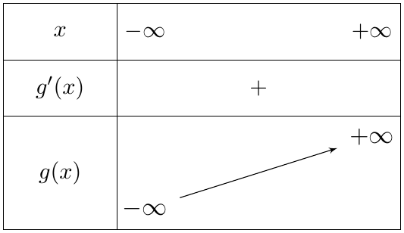
2.
(أ) مبرهنة القيم المتوسطة: الدالة $g$ مستمرة (كثيرة حدود) ومتزايدة تماما على المجال $\left[0,7;0,8\right]$، و:
$$g\left(0,7\right)=2\left(0,343\right)−4\left(0,49\right)+7\left(0,7\right)−4=0,686−1,96+4,9−4=−0,374<0$$
$$g\left(0,8\right)=2\left(0,512\right)−4\left(0,64\right)+7\left(0,8\right)−4=1,024−2,56+5,6−4=0,064>0$$
بما أن $g\left(0,7\right)×g\left(0,8\right)<0$، فإن المعادلة $g\left(x\right)=0$ تقبل حلا وحيدا $α$ في $]0,7;0,8[$. وبما أن $g$ متزايدة تماما على $R$ فهذا الحل وحيد في $R$: $\boxed{0,7<α<0,8}$ (القيمة المقربة: $α≈0,786$).
(ب) $g$ متزايدة تماما على $R$ و $g\left(α\right)=0$، إذن:
- إذا كان $x<α$ فإن $g\left(x\right)<g\left(α\right)$ أي $g\left(x\right)<0$؛
- إذا كان $x>α$ فإن $g\left(x\right)>0$؛ و $g\left(α\right)=0$.
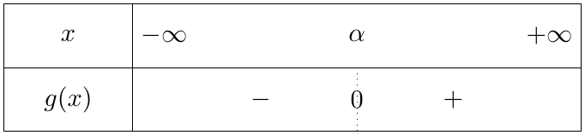
الجزء الثاني:
مجموعة التعريف: مميّز $2x^{2}−2x+1$ هو $4−8=−4<0$، إذن $2x^{2}−2x+1>0$ من أجل كل $x∈R$، فالدالة $f$ معرفة على $R$.
1. نهاية دالة ناطقة عند $±∞$ هي نهاية حاصل قسمة الحدين الأعلى درجة:
$​\lim_{x→−∞}f\left(x\right)=\lim_{x→−∞}\frac{x^{3}}{2x^{2}}=\lim_{x→−∞}\frac{x}{2}=−∞$ و $​\lim_{x→+∞}f\left(x\right)=\lim_{x→+∞}\frac{x}{2}=+∞$
إذن $\boxed{\lim_{x→−∞}f\left(x\right)=−∞}$ و $\boxed{\lim_{x→+∞}f\left(x\right)=+∞}$.
2.
(أ) ننطلق من الطرف الثاني ونوحّد المقامات:
$$\begin{matrix}\frac{1}{2}\left(x+1\right)+\frac{1−3x}{2\left(2x^{2}−2x+1\right)} & =\frac{\left(x+1\right)\left(2x^{2}−2x+1\right)+1−3x}{2\left(2x^{2}−2x+1\right)} \\ & =\frac{2x^{3}−2x^{2}+x+2x^{2}−2x+1+1−3x}{2\left(2x^{2}−2x+1\right)} \\ & =\frac{2x^{3}−4x+2}{2\left(2x^{2}−2x+1\right)}=\frac{2\left(x^{3}−2x+1\right)}{2\left(2x^{2}−2x+1\right)}=f\left(x\right)\end{matrix}$$
(ب) $f\left(x\right)−\frac{1}{2}\left(x+1\right)=\frac{1−3x}{2\left(2x^{2}−2x+1\right)}$، وبأخذ حاصل قسمة الحدين الأعلى درجة:
$$\lim_{x→±∞}\left[f\left(x\right)−\frac{1}{2}\left(x+1\right)\right]=\lim_{x→±∞}\frac{−3x}{4x^{2}}=\lim_{x→±∞}\frac{−3}{4x}=0$$
إذن المستقيم $\boxed{\left(Δ\right): y=1/2x+1/2}$ مقارب مائل للمنحنى $\left(C_{f}\right)$ بجوار $−∞$ وبجوار $+∞$.
(جـ) ندرس إشارة الفرق $f\left(x\right)−y=\frac{1−3x}{2\left(2x^{2}−2x+1\right)}$. المقام موجب تماما، فالإشارة هي إشارة $1−3x$ التي تنعدم عند $x=\frac{1}{3}$:
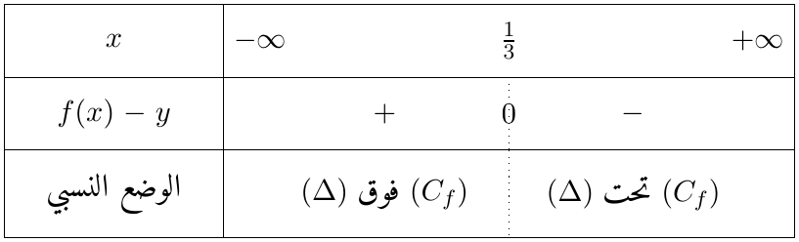
و $\left(C_{f}\right)$ يقطع $\left(Δ\right)$ في النقطة $\left(1/3;2/3\right)$ لأن $\frac{1}{2}\left(\frac{1}{3}+1\right)=\frac{2}{3}$.
3.
(أ) $f$ قابلة للاشتقاق على $R$ (دالة ناطقة مقامها لا ينعدم)، و $f=\frac{u}{v}$ مع $u=x^{3}−2x+1$، $u′=3x^{2}−2$، $v=2x^{2}−2x+1$، $v′=4x−2$:
$$\begin{matrix}f′\left(x\right) & =\frac{\left(3x^{2}−2\right)\left(2x^{2}−2x+1\right)−\left(x^{3}−2x+1\right)\left(4x−2\right)}{{\left(2x^{2}−2x+1\right)}^{2}} \\ & =\frac{\left(6x^{4}−6x^{3}−x^{2}+4x−2\right)−\left(4x^{4}−2x^{3}−8x^{2}+8x−2\right)}{{\left(2x^{2}−2x+1\right)}^{2}} \\ & =\frac{2x^{4}−4x^{3}+7x^{2}−4x}{{\left(2x^{2}−2x+1\right)}^{2}}=\frac{x\left(2x^{3}−4x^{2}+7x−4\right)}{{\left(2x^{2}−2x+1\right)}^{2}}\end{matrix}$$
إذن $\boxed{f′\left(x\right)=\frac{x g\left(x\right)}{{\left(2x^{2}−2x+1\right)}^{2}}}$.
(ب) المقام موجب تماما، فإشارة $f′\left(x\right)$ هي إشارة الجداء $x g\left(x\right)$:
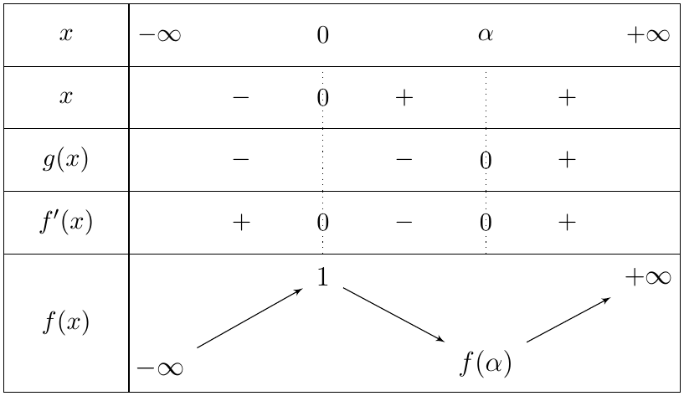
$f$ متزايدة تماما على كل من $]−∞;0]$ و $[α;+∞[$، و $f$ متناقصة تماما على $\left[0;α\right]$، مع $f\left(0\right)=\frac{1}{1}=1$ و $f\left(α\right)≈−0,1$.
4. $f\left(1\right)=\frac{1−2+1}{2−2+1}=\frac{0}{1}$، إذن $\boxed{f\left(1\right)=0}$.
$f\left(x\right)=0⇔x^{3}−2x+1=0$ (المقام لا ينعدم). بما أن $1$ جذر، نحلل بالقسمة على $x−1$:
$$x^{3}−2x+1=\left(x−1\right)\left(x^{2}+x−1\right)$$
(تحقق: $\left(x−1\right)\left(x^{2}+x−1\right)=x^{3}+x^{2}−x−x^{2}−x+1=x^{3}−2x+1$). مميّز $x^{2}+x−1$: $Δ=1+4=5$، وجذراه $x=\frac{−1−\sqrt{5}}{2}$ و $x=\frac{−1+\sqrt{5}}{2}$. إذن:
$$\boxed{S=\left\{\frac{−1−\sqrt{5}}{2}; \frac{−1+\sqrt{5}}{2}; 1\right\}} \left(\frac{−1−\sqrt{5}}{2}≈−1,62; \frac{−1+\sqrt{5}}{2}≈0,62\right)$$
وهذا منسجم مع جدول التغيّرات: جذر في $]−∞;0[$ وجذران في $]0;+∞[$ على جانبي $α$.
5. الإنشاء: نعتمد: $\left(Δ\right)$ يمر بـ $\left(−1;0\right)$ و $\left(1;1\right)$؛ الذروتان $\left(0;1\right)$ و $\left(α;f\left(α\right)\right)≈\left(0,79;−0,1\right)$ (مماسان أفقيان)؛ نقاط التقاطع مع محور الفواصل؛ النقطة $\left(1/3;2/3\right)$؛ وبعض القيم: $f\left(−2\right)≈−0,23$، $f\left(−3\right)=−0,8$، $f\left(2\right)=1$، $f\left(3\right)≈1,69$.
6.
(أ) من أجل كل $x∈R$:
$$f\left(x\right)−2=\frac{x^{3}−2x+1−2\left(2x^{2}−2x+1\right)}{2x^{2}−2x+1}=\frac{x^{3}−4x^{2}+2x−1}{2x^{2}−2x+1}=h\left(x\right)$$
(ب) $h\left(x\right)=f\left(x\right)−2$ يعني: $M\left(x;y\right)∈\left(C_{f}\right)⇔M′\left(x;y−2\right)∈\left(C_{h}\right)$، إذن: $\left(C_{h}\right)$ صورة $\left(C_{f}\right)$ بالانسحاب الذي شعاعه $\vec{u}=−2\vec{j}$، أي $\vec{u} \left(0;−2\right)$. وبالتالي مقارب $\left(C_{h}\right)$ المائل هو $y=1/2x+1/2−2=1/2x−3/2$.
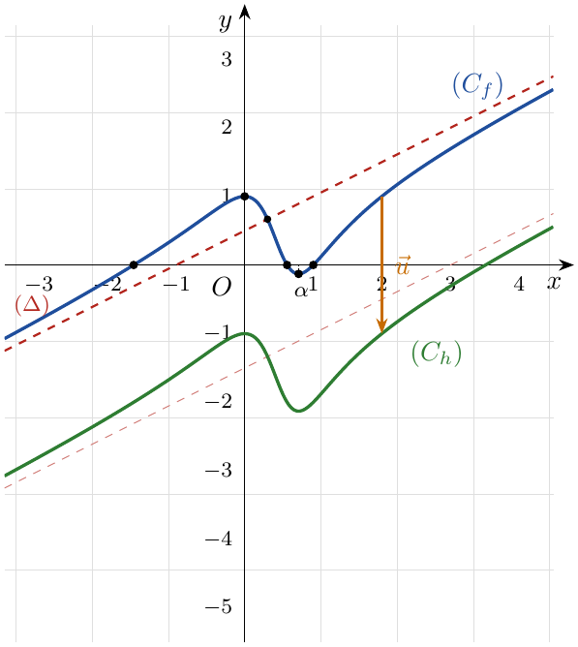

التمرين 2: بكالوريا 2009 – الموضوع الأول – علوم تجريبية
‎I. $f$ دالة معرّفة على المجال $I=]−∞;−1\left[ ∪ \right]−1;0]$ بـ: $f\left(x\right)=−x+\frac{4}{x+1}$، و $\left(C_{f}\right)$ تمثيلها البياني في مستوٍ منسوب إلى معلم متعامد ومتجانس $\left(O;\vec{i},\vec{j}\right)$ كما هو مبيّن في الشكل الآتي.
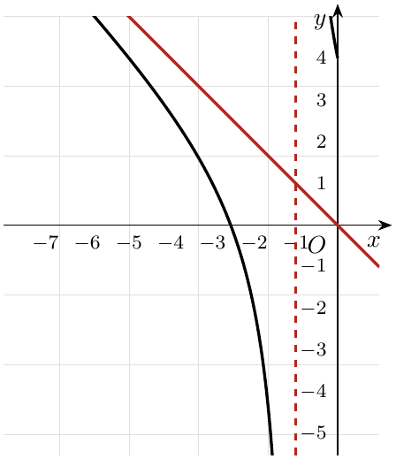
1.
(أ) احسب نهايات $f$ عند الحدود المفتوحة لـ $I$.
(ب) بقراءة بيانية ودون دراسة اتجاه $f$، شكّل جدول تغيّراتها.
2. $g$ دالة معرّفة على $[0;+∞[$ بـ: $g\left(x\right)=x+\frac{4}{x+1}$، و $\left(C_{g}\right)$ تمثيلها البياني.
(أ) احسب نهاية $g$ عند $+∞$.
(ب) تحقّق من أن $\left(C_{g}\right)$ يقبل مستقيما مقاربا مائلا $\left(Δ\right)$ عند $+∞$ يطلب تعيين معادلة له.
(جـ) ادرس تغيّرات $g$.
‎II. $k$ دالة معرّفة على $R−\{−1\}$ بـ: $k\left(x\right)=\left|x\right|+\frac{4}{x+1}$.
1.
(أ) احسب $\lim_{h→0^{+}}\frac{k\left(h\right)−k\left(0\right)}{h}$ و $\lim_{h→0^{−}}\frac{k\left(h\right)−k\left(0\right)}{h}$.
(ب) ماذا تستنتج؟ أعط تفسيرا هندسيا لهذه النتيجة.
2. اكتب معادلتي نصفي المماسين $\left(Δ_{1}\right)$ و $\left(Δ_{2}\right)$ عند النقطة التي فاصلتها $x_{0}=0$.
3. ارسم $\left(Δ_{1}\right)$ و $\left(Δ_{2}\right)$ و $\left(C_{k}\right)$.

حل التمرين 2
الجزء الأول:
1.
(أ) الحدود المفتوحة لـ $I$ هي $−∞$ و $−1$ (من اليسار ومن اليمين)؛ أما $0$ فمغلق و $f\left(0\right)=0+\frac{4}{1}=4$.
- عند $−∞$: $\lim_{x→−∞}\left(−x\right)=+∞$ و $\lim_{x→−∞}\frac{4}{x+1}=0$، إذن $\boxed{\lim_{x→−∞}f\left(x\right)=+∞}$.
- عند $−1$: $\lim_{x→−1}\left(−x\right)=1$، و $x+1<0$ إذا كان $x<−1$، و $x+1>0$ إذا كان $x>−1$:
$$\lim_{x→−1^{−}}\frac{4}{x+1}=\frac{4}{0^{−}}=−∞ \lim_{x→−1^{+}}\frac{4}{x+1}=\frac{4}{0^{+}}=+∞$$
- إذن $\boxed{\lim_{x→−1^{−}}f\left(x\right)=−∞}$ و $\boxed{\lim_{x→−1^{+}}f\left(x\right)=+∞}$، والمستقيم $x=−1$ مقارب عمودي لـ $\left(C_{f}\right)$.
(ب) من الشكل: المنحنى نازل على كل من المجالين، إذن $f$ متناقصة تماما على كل من $]−∞;−1[$ و $]−1;0]$:
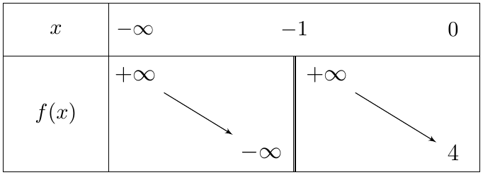
(للتأكد: $f′\left(x\right)=−1−\frac{4}{{\left(x+1\right)}^{2}}<0$.)
2.
(أ) $\lim_{x→+∞}x=+∞$ و $\lim_{x→+∞}\frac{4}{x+1}=0$، إذن $\boxed{\lim_{x→+∞}g\left(x\right)=+∞}$.
(ب) $g\left(x\right)−x=\frac{4}{x+1}$ و $\lim_{x→+∞}\frac{4}{x+1}=0$، إذن المستقيم $\boxed{\left(Δ\right): y=x}$ مقارب مائل لـ $\left(C_{g}\right)$ عند $+∞$. وبما أن $g\left(x\right)−x=\frac{4}{x+1}>0$ على $[0;+∞[$ فإن $\left(C_{g}\right)$ فوق $\left(Δ\right)$.
(جـ) $g$ قابلة للاشتقاق على $[0;+∞[$ و:
$$g′\left(x\right)=1−\frac{4}{{\left(x+1\right)}^{2}}=\frac{{\left(x+1\right)}^{2}−4}{{\left(x+1\right)}^{2}}=\frac{\left(x+1−2\right)\left(x+1+2\right)}{{\left(x+1\right)}^{2}}=\frac{\left(x−1\right)\left(x+3\right)}{{\left(x+1\right)}^{2}}$$
على $[0;+∞[$: $x+3>0$ و ${\left(x+1\right)}^{2}>0$، فإشارة $g′\left(x\right)$ هي إشارة $x−1$. القيم: $g\left(0\right)=4$ و $g\left(1\right)=1+\frac{4}{2}=3$.
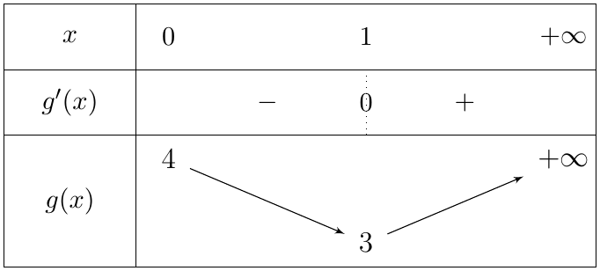
$g$ متناقصة تماما على $\left[0;1\right]$ ومتزايدة تماما على $[1;+∞[$.
الجزء الثاني: حسب تعريف القيمة المطلقة: إذا كان $x≥0$ فإن $k\left(x\right)=x+\frac{4}{x+1}=g\left(x\right)$، وإذا كان $x≤0$ ($x≠−1$) فإن $k\left(x\right)=−x+\frac{4}{x+1}=f\left(x\right)$. و $k\left(0\right)=4$.
1.
(أ) من أجل $h>0$:
$$\frac{k\left(h\right)−k\left(0\right)}{h}=\frac{h+\frac{4}{h+1}−4}{h}=1+\frac{4−4\left(h+1\right)}{h\left(h+1\right)}=1+\frac{−4h}{h\left(h+1\right)}=1−\frac{4}{h+1}$$
إذن $\boxed{\lim_{h→0^{+}}\frac{k\left(h\right)−k\left(0\right)}{h}=1−4=−3}$.
من أجل $h<0$ ($h≠−1$):
$$\frac{k\left(h\right)−k\left(0\right)}{h}=\frac{−h+\frac{4}{h+1}−4}{h}=−1−\frac{4}{h+1}$$
إذن $\boxed{\lim_{h→0^{−}}\frac{k\left(h\right)−k\left(0\right)}{h}=−1−4=−5}$.
(ب) النهايتان منتهيتان ومختلفتان ($−3≠−5$)، إذن:
$k$ قابلة للاشتقاق على يمين $0$ وعلى يساره، لكن:
$k$ غير قابلة للاشتقاق عند $0$ ($k′_{d}\left(0\right)=−3$ و $k′_{g}\left(0\right)=−5$).
التفسير الهندسي: المنحنى $\left(C_{k}\right)$ يقبل عند النقطة $A\left(0;4\right)$ نصفي مماسين مختلفين في الاتجاه: $A$ نقطة زاوية.
2.
- نصف المماس على اليمين ($x≥0$)، معامل توجيهه $−3$: $\boxed{\left(Δ_{1}\right): y=−3x+4, x≥0}$.
- نصف المماس على اليسار ($x≤0$)، معامل توجيهه $−5$: $\boxed{\left(Δ_{2}\right): y=−5x+4, x≤0}$.
3. $\left(C_{k}\right)$ يتكون من $\left(C_{f}\right)$ (لـ $x≤0$) و $\left(C_{g}\right)$ (لـ $x≥0$). جدول تغيّرات $k$:
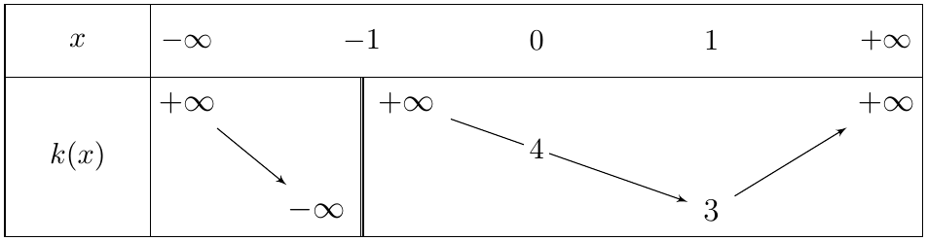
المقاربات: $x=−1$ (عمودي)، $y=−x$ بجوار $−∞$ (لأن $k\left(x\right)−\left(−x\right)=\frac{4}{x+1}→0$)، و $y=x$ بجوار $+∞$.
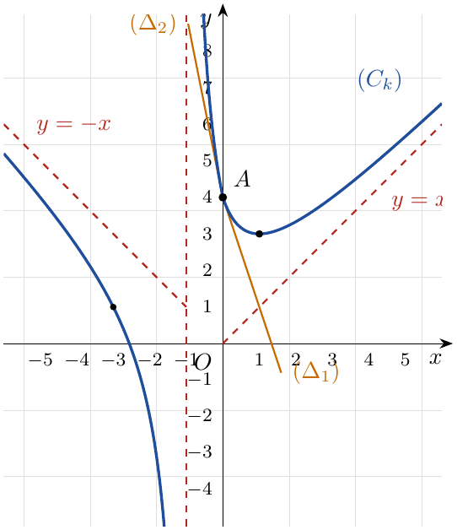

التمرين 3: بكالوريا 2008 – الموضوع الأول – علوم تجريبية
المنحنى $\left(C\right)$ الآتي هو التمثيل البياني للدالة العددية $g$ المعرّفة على $I=]−1;+∞[$ بـ: $g\left(x\right)=x^{3}+3x^{2}+3x−1$.
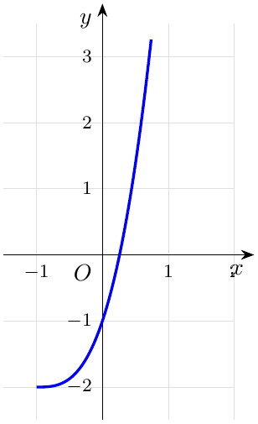
1. بقراءة بيانية:
(أ) شكّل جدول تغيّرات الدالة $g$ وحدّد $g\left(0\right)$ وإشارة $g\left(0,5\right)$.
(ب) علّل وجود عدد حقيقي وحيد $α∈]0;0,5[$ يحقق $g\left(α\right)=0$.
(جـ) استنتج إشارة $g\left(x\right)$ على المجال $I$.
2. $f$ دالة معرّفة على $]−1;+∞[$ بـ: $f\left(x\right)=\frac{x^{3}+3x^{2}+3x+2}{{\left(x+1\right)}^{2}}$، و $\left(Γ\right)$ تمثيلها البياني.
(أ) تحقّق أنه من أجل كل $x∈I$: $f′\left(x\right)=\frac{g\left(x\right)}{{\left(x+1\right)}^{3}}$.
(ب) عيّن دون حساب $\lim_{x→α}\frac{f\left(x\right)−f\left(α\right)}{x−α}$ وفسّر النتيجة بيانيا.
(جـ) جد $\lim_{x→−1}f\left(x\right)$ و $\lim_{x→+∞}\left[f\left(x\right)−\left(x+1\right)\right]$، فسّر النتيجتين بيانيا.
(د) شكّل جدول تغيّرات $f$.
3. نأخذ $α=0,26$.
(أ) عيّن مدوّر $f\left(α\right)$ إلى ${10}^{−2}$.
(ب) ارسم المنحنى $\left(Γ\right)$.

حل التمرين 3
1.
(أ) من الشكل: المنحنى صاعد على $I$ انطلاقا من النقطة $\left(−1;−2\right)$ (مفتوحة)، إذن $g$ متزايدة تماما على $I$؛ ونقرأ $g\left(0\right)=−1$ (تقاطع $\left(C\right)$ مع محور التراتيب) و $g\left(0,5\right)>0$ (النقطة ذات الفاصلة $0,5$ فوق محور الفواصل).
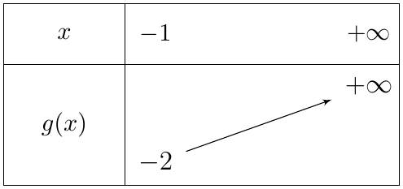
$\boxed{g\left(0\right)=−1}$ و $\boxed{g\left(0,5\right)>0}$ (حسابيا: $g\left(0,5\right)=0,125+0,75+1,5−1=1,375$).
(ب) $g$ مستمرة (كثيرة حدود) ومتزايدة تماما على $\left[0;0,5\right]$، و $g\left(0\right)=−1<0$ و $g\left(0,5\right)>0$؛ حسب مبرهنة القيم المتوسطة يوجد عدد حقيقي وحيد $α∈]0;0,5[$ يحقق $\boxed{g\left(α\right)=0}$.
(جـ) $g$ متزايدة تماما على $I$ و $g\left(α\right)=0$:
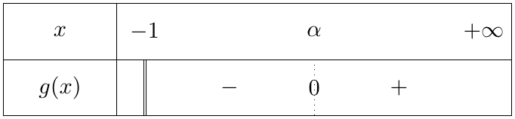
ملاحظة
$g\left(x\right)={\left(x+1\right)}^{3}−2$، لأن ${\left(x+1\right)}^{3}=x^{3}+3x^{2}+3x+1$. إذن $g\left(α\right)=0⇔{\left(α+1\right)}^{3}=2$، أي $α=\sqrt[3]{2}−1≈0,2599$.

2.
(أ) $f=\frac{u}{v}$ مع $u=x^{3}+3x^{2}+3x+2$، $u′=3x^{2}+6x+3=3{\left(x+1\right)}^{2}$، $v={\left(x+1\right)}^{2}$، $v′=2\left(x+1\right)$:
$$\begin{matrix}f′\left(x\right) & =\frac{3{\left(x+1\right)}^{2}⋅{\left(x+1\right)}^{2}−\left(x^{3}+3x^{2}+3x+2\right)⋅2\left(x+1\right)}{{\left(x+1\right)}^{4}} \\ & =\frac{3{\left(x+1\right)}^{3}−2\left(x^{3}+3x^{2}+3x+2\right)}{{\left(x+1\right)}^{3}} \\ & =\frac{3x^{3}+9x^{2}+9x+3−2x^{3}−6x^{2}−6x−4}{{\left(x+1\right)}^{3}}=\frac{x^{3}+3x^{2}+3x−1}{{\left(x+1\right)}^{3}}\end{matrix}$$
إذن $\boxed{f′\left(x\right)=\frac{g\left(x\right)}{{\left(x+1\right)}^{3}}}$.
(ب) $f$ قابلة للاشتقاق عند $α$، فالنهاية المطلوبة هي العدد المشتق $f′\left(α\right)$:
$$\boxed{\lim_{x→α}\frac{f\left(x\right)−f\left(α\right)}{x−α}=f′\left(α\right)=\frac{g\left(α\right)}{{\left(α+1\right)}^{3}}=0}$$
التفسير: $\left(Γ\right)$ يقبل عند النقطة ذات الفاصلة $α$ مماسا موازيا لمحور الفواصل (معادلته $y=f\left(α\right)$).
(جـ) عند $−1$: $\lim_{x→−1}\left(x^{3}+3x^{2}+3x+2\right)=−1+3−3+2=1$ و $\lim_{x→−1^{+}}{\left(x+1\right)}^{2}=0^{+}$، إذن $\boxed{\lim_{x→−1^{+}}f\left(x\right)=+∞}$: المستقيم $x=−1$ مقارب عمودي لـ $\left(Γ\right)$.
عند $+∞$: بما أن $x^{3}+3x^{2}+3x+2={\left(x+1\right)}^{3}+1$:
$$f\left(x\right)=\frac{{\left(x+1\right)}^{3}+1}{{\left(x+1\right)}^{2}}=x+1+\frac{1}{{\left(x+1\right)}^{2}} ⇒ f\left(x\right)−\left(x+1\right)=\frac{1}{{\left(x+1\right)}^{2}}$$
إذن $\boxed{\lim_{x→+∞}\left[f\left(x\right)−\left(x+1\right)\right]=0}$: المستقيم ذو المعادلة $y=x+1$ مقارب مائل لـ $\left(Γ\right)$ عند $+∞$، و $\left(Γ\right)$ فوقه دائما لأن $\frac{1}{{\left(x+1\right)}^{2}}>0$.
(د) على $I$: ${\left(x+1\right)}^{3}>0$، فإشارة $f′\left(x\right)$ هي إشارة $g\left(x\right)$. ونهاية $f$ عند $+∞$: $\lim_{x→+∞}\left[x+1+\frac{1}{{\left(x+1\right)}^{2}}\right]=+∞$.
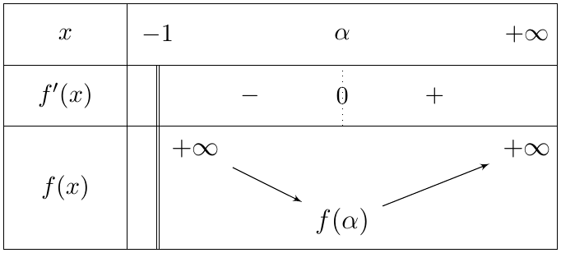
3.
(أ) $f\left(α\right)=α+1+\frac{1}{{\left(α+1\right)}^{2}}=1,26+\frac{1}{1,5876}≈1,26+0,6299=1,8899$، إذن $\boxed{f\left(α\right)≈1,89}$.
(ب) نعتمد: المقاربان $x=−1$ و $y=x+1$، القيمة الحدية الصغرى $\left(0,26;1,89\right)$ بمماس أفقي، $f\left(0\right)=2$، $f\left(−0,5\right)=4,5$، $f\left(1\right)=2,25$، $f\left(2\right)≈3,11$، $f\left(3\right)≈4,06$.
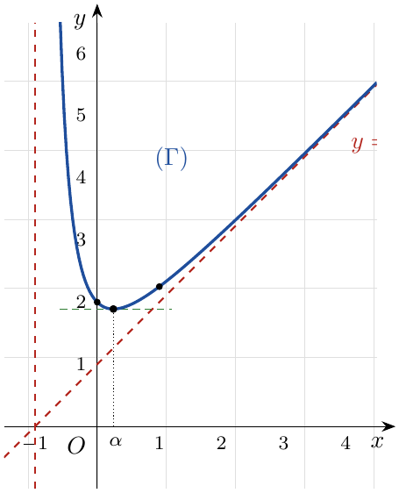

2 تمارين البكالوريا – شعبة تقني رياضي
التمرين 4: بكالوريا 2017 – الموضوع الأول – تقني رياضي
‎I. نعتبر الدالة العددية $g$ المعرّفة على $R$ كما يلي: $g\left(x\right)=x^{3}+6x+12$.
1. ادرس اتجاه تغيّر الدالة $g$.
2. بيّن أن المعادلة $g\left(x\right)=0$ تقبل حلا وحيدا $α$، $α∈]−1,48;−1,47[$، ثم استنتج إشارة $g\left(x\right)$.
‎II. نعتبر الدالة العددية $f$ المعرّفة على $R$ كما يلي: $f\left(x\right)=\frac{x^{3}−6}{x^{2}+2}$، و $\left(C_{f}\right)$ تمثيلها البياني في المستوي المنسوب إلى معلم متعامد ومتجانس $\left(O;\vec{i},\vec{j}\right)$.
1.
(أ) احسب $\lim_{x→−∞}f\left(x\right)$ و $\lim_{x→+∞}f\left(x\right)$.
(ب) بيّن أنه من أجل كل عدد حقيقي $x$: $f′\left(x\right)=\frac{x g\left(x\right)}{{\left(x^{2}+2\right)}^{2}}$، ثم ادرس اتجاه تغيّر الدالة $f$ وشكّل جدول تغيّراتها.
2.
(أ) بيّن أن المستقيم $\left(Δ\right)$ ذا المعادلة $y=x$ مقارب مائل للمنحنى $\left(C_{f}\right)$.
(ب) ادرس وضعية المنحنى $\left(C_{f}\right)$ بالنسبة إلى المستقيم $\left(Δ\right)$.
3. بيّن أن: $f\left(α\right)=\frac{3}{2}α$، ثم استنتج حصرا للعدد $f\left(α\right)$.
4. ارسم المستقيم $\left(Δ\right)$ والمنحنى $\left(C_{f}\right)$.

حل التمرين 4
الجزء الأول:
1. $g$ قابلة للاشتقاق على $R$ و $g′\left(x\right)=3x^{2}+6$. بما أن $x^{2}≥0$ فإن $g′\left(x\right)≥6>0$، إذن $g$ متزايدة تماما على $R$. ونهايتاها: $\lim_{x→−∞}g\left(x\right)=\lim_{x→−∞}x^{3}=−∞$ و $\lim_{x→+∞}g\left(x\right)=+∞$.
2. $g$ مستمرة ومتزايدة تماما على $\left[−1,48;−1,47\right]$، و:
$$g\left(−1,48\right)=−3,241792−8,88+12≈−0,122<0$$$$g\left(−1,47\right)=−3,176523−8,82+12≈0,003>0$$
حسب مبرهنة القيم المتوسطة، المعادلة $g\left(x\right)=0$ تقبل حلا وحيدا $α$ في $]−1,48;−1,47[$، وهو وحيد في $R$ لأن $g$ متزايدة تماما على $R$ (القيمة المقربة $α≈−1,4703$).
إشارة $g\left(x\right)$:
الجزء الثاني: $x^{2}+2>0$ دائما، فـ $f$ معرّفة على $R$.
1.
(أ) بأخذ حاصل قسمة الحدين الأعلى درجة: $\lim_{x→±∞}f\left(x\right)=\lim_{x→±∞}\frac{x^{3}}{x^{2}}=\lim_{x→±∞}x$، إذن:
$$\boxed{\lim_{x→−∞}f\left(x\right)=−∞} \boxed{\lim_{x→+∞}f\left(x\right)=+∞}$$
(ب) $f=\frac{u}{v}$ مع $u=x^{3}−6$، $u′=3x^{2}$، $v=x^{2}+2$، $v′=2x$:
$$f′\left(x\right)=\frac{3x^{2}\left(x^{2}+2\right)−2x\left(x^{3}−6\right)}{{\left(x^{2}+2\right)}^{2}}=\frac{3x^{4}+6x^{2}−2x^{4}+12x}{{\left(x^{2}+2\right)}^{2}}$$$$f′\left(x\right)=\frac{x^{4}+6x^{2}+12x}{{\left(x^{2}+2\right)}^{2}}=\frac{x\left(x^{3}+6x+12\right)}{{\left(x^{2}+2\right)}^{2}}$$
إذن $\boxed{f′\left(x\right)=\frac{x g\left(x\right)}{{\left(x^{2}+2\right)}^{2}}}$، وإشارتها إشارة $x g\left(x\right)$ (مع $α<0$):
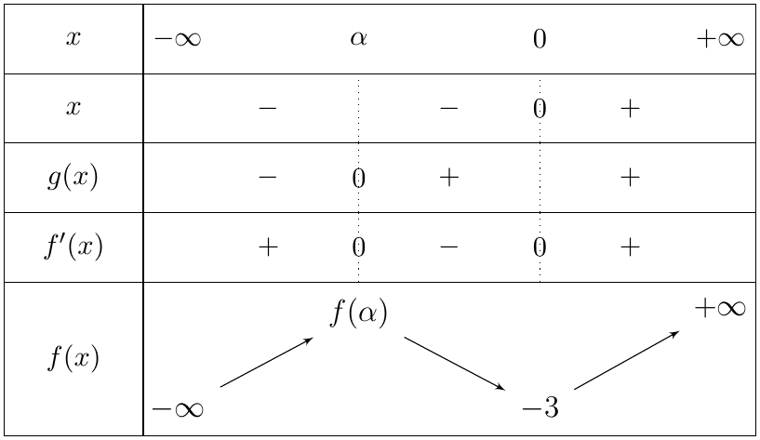
$f$ متزايدة تماما على كل من $]−∞;α]$ و $[0;+∞[$، و $f$ متناقصة تماما على $\left[α;0\right]$، مع $f\left(0\right)=\frac{−6}{2}=−3$.
2.
(أ) $f\left(x\right)−x=\frac{x^{3}−6−x\left(x^{2}+2\right)}{x^{2}+2}=\frac{−2x−6}{x^{2}+2}$، و:
$$\lim_{x→±∞}\left[f\left(x\right)−x\right]=\lim_{x→±∞}\frac{−2x}{x^{2}}=\lim_{x→±∞}\frac{−2}{x}=0$$
إذن المستقيم $\boxed{\left(Δ\right): y=x}$ مقارب مائل لـ $\left(C_{f}\right)$ بجوار $−∞$ وبجوار $+∞$.
(ب) إشارة $f\left(x\right)−x=\frac{−2\left(x+3\right)}{x^{2}+2}$ هي إشارة $−2\left(x+3\right)$ (المقام موجب):
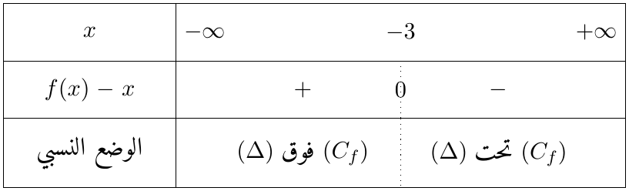
و $\left(C_{f}\right)$ يقطع $\left(Δ\right)$ في النقطة $\left(−3;−3\right)$ (تحقق: $f\left(−3\right)=\frac{−27−6}{9+2}=−3$).
3. $g\left(α\right)=0$ يعني $α^{3}=−6α−12$، إذن:
$$f\left(α\right)=\frac{α^{3}−6}{α^{2}+2}=\frac{−6α−18}{α^{2}+2}$$
ونلاحظ: $\frac{3}{2}α=\frac{3α\left(α^{2}+2\right)}{2\left(α^{2}+2\right)}=\frac{3α^{3}+6α}{2\left(α^{2}+2\right)}=\frac{3\left(−6α−12\right)+6α}{2\left(α^{2}+2\right)}=\frac{−12α−36}{2\left(α^{2}+2\right)}=\frac{−6α−18}{α^{2}+2}$. إذن $\boxed{f\left(α\right)=\frac{3}{2}α}$.
الحصر: $−1,48<α<−1,47$، نضرب في $\frac{3}{2}>0$: $−2,22<\frac{3}{2}α<−2,205$، إذن $\boxed{−2,22<f\left(α\right)<−2,205}$.
4. نعتمد: الذروتان $\left(α;f\left(α\right)\right)≈\left(−1,47;−2,21\right)$ و $\left(0;−3\right)$ (مماسان أفقيان)، النقطة $\left(−3;−3\right)$، تقاطع $\left(C_{f}\right)$ مع محور الفواصل عند $x=\sqrt[3]{6}≈1,82$، وقيم: $f\left(−2\right)≈−2,33$، $f\left(1\right)≈−1,67$، $f\left(2\right)≈0,33$، $f\left(3\right)≈1,91$.
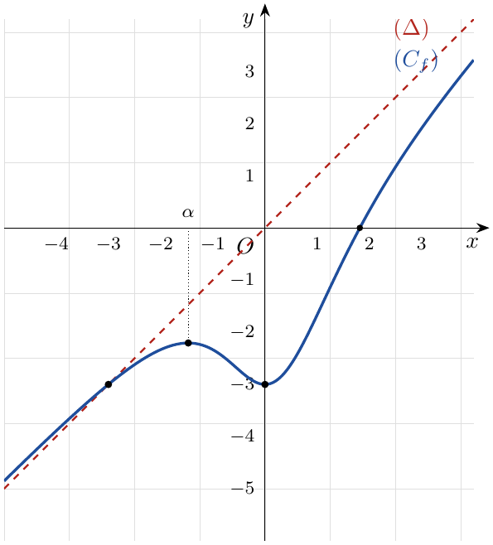

التمرين 5: بكالوريا 2009 – الموضوع الأول – تقني رياضي
$f$ دالة معرّفة على $]−1;+∞[$ بـ: $f\left(x\right)=x−\frac{2}{\sqrt{x+1}}$، و $\left(C_{f}\right)$ منحنى $f$ في معلم متعامد ومتجانس $\left(O;\vec{i},\vec{j}\right)$.
1. ادرس تغيّرات الدالة $f$.
2.
(أ) بيّن أن $\left(C_{f}\right)$ يقبل مقاربين أحدهما $\left(D\right): y=x$.
(ب) ادرس الوضعية النسبية للمنحنى $\left(C_{f}\right)$ و $\left(D\right)$.
3.
(أ) بيّن أن المنحنى $\left(C_{f}\right)$ يقطع محور الفواصل في نقطة وحيدة فاصلتها $x_{0}$ حيث $1,3<x_{0}<1,4$.
(ب) اكتب معادلة $\left(Δ\right)$ مماس المنحنى $\left(C_{f}\right)$ في نقطة تقاطع $\left(C_{f}\right)$ مع حامل محور التراتيب.
(جـ) ارسم $\left(Δ\right)$ و $\left(C_{f}\right)$ في نفس المعلم.
4. $g$ دالة معرّفة على المجال $]−1;+∞[$ بـ: $g\left(x\right)=\left|f\left(x\right)\right|$، وليكن $\left(C_{g}\right)$ منحنى الدالة $g$ في نفس المعلم.
(أ) بيّن كيف يمكن إنشاء $\left(C_{g}\right)$ انطلاقا من $\left(C_{f}\right)$ ثم ارسمه.
(ب) ناقش بيانيا وحسب قيم الوسيط الحقيقي $m$ عدد وإشارة حلول المعادلة: $g\left(x\right)=m^{2}$.

حل التمرين 5
1. النهايات:
- عند $−1^{+}$: $\lim_{x→−1^{+}}\sqrt{x+1}=0^{+}$، إذن $\lim_{x→−1^{+}}\frac{−2}{\sqrt{x+1}}=−∞$، ومنه $\boxed{\lim_{x→−1^{+}}f\left(x\right)=−1−∞=−∞}$.
- عند $+∞$: $\lim_{x→+∞}\frac{2}{\sqrt{x+1}}=0$، إذن $\boxed{\lim_{x→+∞}f\left(x\right)=+∞}$.
المشتقة: $f$ قابلة للاشتقاق على $]−1;+∞[$. بوضع $u=\sqrt{x+1}$، $u′=\frac{1}{2\sqrt{x+1}}$ و $\left(\frac{−2}{u}\right)′=\frac{2u′}{u^{2}}$:
$$f′\left(x\right)=1+\frac{2⋅\frac{1}{2\sqrt{x+1}}}{x+1}=1+\frac{1}{\left(x+1\right)\sqrt{x+1}}$$
على $]−1;+∞[$: $\left(x+1\right)\sqrt{x+1}>0$، إذن $f′\left(x\right)>1>0$ و $f$ متزايدة تماما على $]−1;+∞[$.
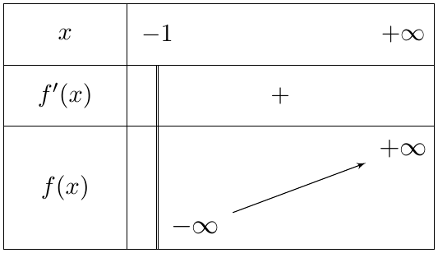
2.
(أ)
- $\lim_{x→−1^{+}}f\left(x\right)=−∞$، إذن المستقيم ذو المعادلة $\boxed{x=−1}$ مقارب عمودي لـ $\left(C_{f}\right)$.
- $f\left(x\right)−x=\frac{−2}{\sqrt{x+1}}$ و $\lim_{x→+∞}\frac{−2}{\sqrt{x+1}}=0$، إذن $\boxed{\left(D\right): y=x}$ مقارب مائل لـ $\left(C_{f}\right)$ بجوار $+∞$.
(ب) $f\left(x\right)−x=\frac{−2}{\sqrt{x+1}}<0$ من أجل كل $x>−1$، إذن $\left(C_{f}\right)$ تحت $\left(D\right)$ على $]−1;+∞[$.
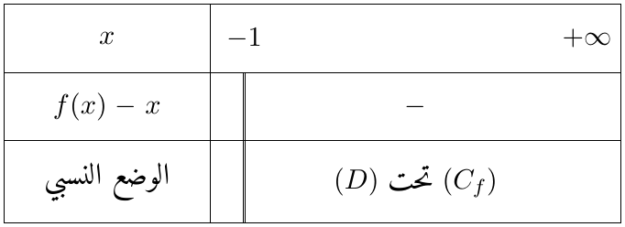
3.
(أ) $f$ مستمرة ومتزايدة تماما على $\left[1,3;1,4\right]$، و:
$$f\left(1,3\right)=1,3−\frac{2}{\sqrt{2,3}}≈1,3−1,3188=−0,0188<0$$$$f\left(1,4\right)=1,4−\frac{2}{\sqrt{2,4}}≈1,4−1,2910=0,109>0$$
حسب مبرهنة القيم المتوسطة، المعادلة $f\left(x\right)=0$ تقبل حلا وحيدا $x_{0}∈]1,3;1,4[$؛ وهو وحيد في $]−1;+∞[$ لأن $f$ متزايدة تماما. إذن $\left(C_{f}\right)$ يقطع محور الفواصل في نقطة وحيدة فاصلتها $x_{0}$ ($x_{0}≈1,315$).
(ب) $\left(C_{f}\right)$ يقطع محور التراتيب عند $x=0$: $f\left(0\right)=0−\frac{2}{1}=−2$، و $f′\left(0\right)=1+\frac{1}{1}=2$.
$$\left(Δ\right): y=f′\left(0\right)\left(x−0\right)+f\left(0\right) ⇒ \boxed{\left(Δ\right): y=2x−2}$$
(جـ) نعتمد: المقاربان $x=−1$ و $y=x$، النقطتان $\left(0;−2\right)$ و $\left(x_{0};0\right)$، وقيم: $f\left(−0,75\right)=−4,75$، $f\left(−0,5\right)≈−3,33$، $f\left(1\right)≈−0,41$، $f\left(3\right)=2$، $f\left(4\right)≈3,11$.
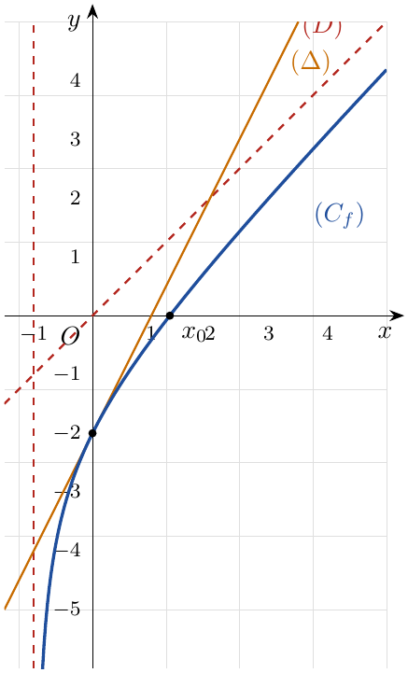
4.
(أ) $g\left(x\right)=\left|f\left(x\right)\right|=\left\{\begin{matrix}f\left(x\right) & \text{إذا كان} x≥x_{0} \left(f\left(x\right)≥0\right) \\ −f\left(x\right) & \text{إذا كان} −1<x≤x_{0} \left(f\left(x\right)≤0\right)\end{matrix}\right.$
الإنشاء: على $[x_{0};+∞[$ ينطبق $\left(C_{g}\right)$ على $\left(C_{f}\right)$، وعلى $]−1;x_{0}]$ يكون $\left(C_{g}\right)$ نظير $\left(C_{f}\right)$ بالنسبة إلى محور الفواصل.
جدول تغيّرات $g$: على $]−1;x_{0}]$، $g=−f$ متناقصة تماما من $+∞$ إلى $0$؛ وعلى $[x_{0};+∞[$، $g=f$ متزايدة تماما من $0$ إلى $+∞$، مع $g\left(0\right)=\left|−2\right|=2$.
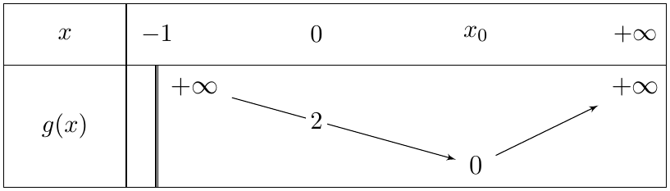
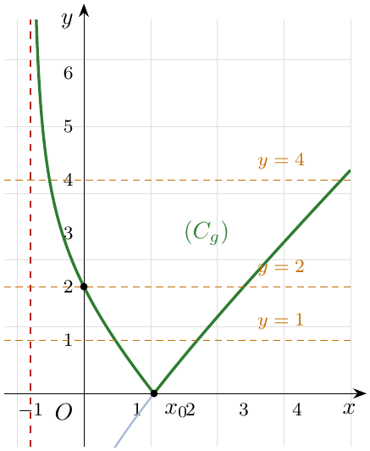
(الجزء الفاتح تحت محور الفواصل هو جزء $\left(C_{f}\right)$ الذي عُكس.)
(ب) حلول المعادلة $g\left(x\right)=m^{2}$ هي فواصل نقط تقاطع $\left(C_{g}\right)$ مع المستقيم الأفقي $y=m^{2}$، و $m^{2}≥0$ دائما. القيمة المرجعية هي $g\left(0\right)=2$ (لمعرفة إشارة الحل الواقع في $]−1;x_{0}[$):
- $m=0$: $y=0$ يمس $\left(C_{g}\right)$ في $\left(x_{0};0\right)$: حل وحيد $x_{0}$ موجب.
- $0<m^{2}<2$ أي $m∈]−\sqrt{2};0\left[ ∪ \right]0;\sqrt{2}[$: حلان موجبان تماما، أحدهما في $]0;x_{0}[$ والآخر في $]x_{0};+∞[$.
- $m^{2}=2$ أي $m=−\sqrt{2}$ أو $m=\sqrt{2}$: حلان، أحدهما معدوم ($x=0$) والآخر موجب.
- $m^{2}>2$ أي $m∈]−∞;−\sqrt{2}\left[ ∪ \right]\sqrt{2};+∞[$: حلان مختلفان في الإشارة، أحدهما في $]−1;0[$ والآخر في $]x_{0};+∞[$.
عدد الحلول وإشارتها | قيم $m$
حل وحيد موجب ($x_{0}$) | $m=0$
حلان موجبان | $0<\left|m\right|<\sqrt{2}$
حلان: أحدهما معدوم والآخر موجب | $\left|m\right|=\sqrt{2}$
حلان مختلفان في الإشارة | $\left|m\right|>\sqrt{2}$

3 تمارين بمستوى البكالوريا
التمرين 6: تمرين بمستوى البكالوريا: دالة ناطقة، محور تناظر ومناقشة بيانية
نعتبر $f$ الدالة المعرّفة على $R−\{−1;3\}$ كما يلي: $f\left(x\right)=\frac{4x^{2}−8x}{x^{2}−2x−3}$، وليكن $\left(C_{f}\right)$ تمثيلها البياني في المستوي المنسوب إلى معلم متعامد ومتجانس $\left(O;\vec{i},\vec{j}\right)$.
1. عيّن الأعداد الحقيقية $a$ ، $b$ و $c$ بحيث يكون من أجل كل $x≠−1$ و $x≠3$: $f\left(x\right)=a+\frac{b}{x+1}+\frac{c}{x−3}$.
2. احسب نهايات الدالة $f$ عند الأطراف المفتوحة لمجموعة التعريف.
3. اكتب معادلة كل مستقيم من المستقيمات المقاربة لـ $\left(C_{f}\right)$.
4. ادرس وضعية المنحنى $\left(C_{f}\right)$ بالنسبة إلى المستقيم المقارب الأفقي.
5. ادرس اتجاه تغيّر الدالة $f$ ثم شكّل جدول تغيّراتها.
6. عيّن $A$ و $B$ نقطتي تقاطع المنحنى $\left(C_{f}\right)$ مع حامل محور الفواصل.
7. عيّن معادلتي المماسين $\left(Δ\right)$ و $\left(Δ′\right)$ للمنحنى $\left(C_{f}\right)$ عند النقطتين $A$ و $B$، ثم عيّن إحداثيي نقطة تقاطع $\left(Δ\right)$ و $\left(Δ′\right)$.
8. أثبت أن المستقيم ذا المعادلة $x=1$ محور تناظر لـ $\left(C_{f}\right)$.
9. احسب $f\left(−3\right)$ و $f\left(−2\right)$ ثم ارسم $\left(Δ\right)$ ، $\left(Δ′\right)$ و $\left(C_{f}\right)$.
10. ناقش بيانيا وحسب قيم الوسيط الحقيقي $m$ عدد وإشارة حلول كل من المعادلات:
$$f\left(x\right)=\sqrt{m} f\left(x\right)=\sqrt{{\left(m+1\right)}^{2}} \left(4+m\right)x^{2}−\left(8+2m\right)x−3m=0$$

حل التمرين 6
تمهيد: $x^{2}−2x−3=\left(x+1\right)\left(x−3\right)$، فالمقام ينعدم عند $−1$ و $3$، و $D_{f}=]−∞;−1\left[ ∪ \right]−1;3\left[ ∪ \right]3;+∞[$.
1. نوحّد المقامات:
$$\begin{matrix}a+\frac{b}{x+1}+\frac{c}{x−3} & =\frac{a\left(x+1\right)\left(x−3\right)+b\left(x−3\right)+c\left(x+1\right)}{\left(x+1\right)\left(x−3\right)} \\ & =\frac{ax^{2}+\left(−2a+b+c\right)x+\left(−3a−3b+c\right)}{x^{2}−2x−3}\end{matrix}$$
بالمطابقة مع $\frac{4x^{2}−8x+0}{x^{2}−2x−3}$:
$$\left\{\begin{matrix}a=4 \\ −2a+b+c=−8 \\ −3a−3b+c=0\end{matrix}\right.⇔\left\{\begin{matrix}a=4 \\ b+c=0 \\ −3b+c=12\end{matrix}\right.⇔a=4, b=−3, c=3$$
إذن $\boxed{f\left(x\right)=4−\frac{3}{x+1}+\frac{3}{x−3}}$. ونلاحظ أن $−\frac{3}{x+1}+\frac{3}{x−3}=\frac{−3\left(x−3\right)+3\left(x+1\right)}{\left(x+1\right)\left(x−3\right)}=\frac{12}{\left(x+1\right)\left(x−3\right)}$، أي $\boxed{f\left(x\right)=4+\frac{12}{\left(x+1\right)\left(x−3\right)}}$ (شكل مفيد فيما يلي).
2. عند $±∞$: $\lim_{x→±∞}\frac{3}{x+1}=\lim_{x→±∞}\frac{3}{x−3}=0$، إذن $\boxed{\lim_{x→−∞}f\left(x\right)=\lim_{x→+∞}f\left(x\right)=4}$.
عند $−1$: $\lim_{x→−1}12=12$ و $\lim_{x→−1}\left(x−3\right)=−4$. وإشارة $x+1$: سالبة على يسار $−1$ وموجبة على يمينه، ومنه $\left(x+1\right)\left(x−3\right)→0^{+}$ لما $x→−1^{−}$ و $\left(x+1\right)\left(x−3\right)→0^{−}$ لما $x→−1^{+}$:
$$\boxed{\lim_{x→−1^{−}}f\left(x\right)=4+\frac{12}{0^{+}}=+∞} \boxed{\lim_{x→−1^{+}}f\left(x\right)=4+\frac{12}{0^{−}}=−∞}$$
عند $3$: $x+1→4$، و $x−3→0^{−}$ على اليسار و $0^{+}$ على اليمين:
$$\boxed{\lim_{x→3^{−}}f\left(x\right)=4+\frac{12}{0^{−}}=−∞} \boxed{\lim_{x→3^{+}}f\left(x\right)=4+\frac{12}{0^{+}}=+∞}$$
3. من النهايات السابقة:
- المستقيم ذو المعادلة $\boxed{y=4}$ مقارب أفقي لـ $\left(C_{f}\right)$ بجوار $−∞$ وبجوار $+∞$؛
- المستقيمان ذوا المعادلتين $\boxed{x=−1}$ و $\boxed{x=3}$ مقاربان عموديان لـ $\left(C_{f}\right)$.
4. ندرس إشارة الفرق $f\left(x\right)−4=\frac{12}{\left(x+1\right)\left(x−3\right)}$؛ البسط موجب، فالإشارة هي إشارة $\left(x+1\right)\left(x−3\right)$ (ثلاثي حدود جذراه $−1$ و $3$، موجب خارج الجذرين):
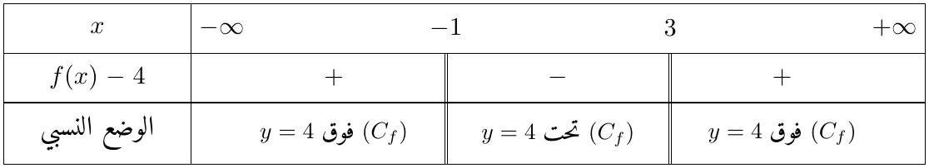
وبما أن $f\left(x\right)−4≠0$ دائما، فإن $\left(C_{f}\right)$ لا يقطع مقاربه الأفقي.
5. $f$ قابلة للاشتقاق على كل مجال من $D_{f}$. باشتقاق $f\left(x\right)=4+12[\left(x+1\right)\left(x−3\right)]^{−1}=4+\frac{12}{x^{2}−2x−3}$:
$$f′\left(x\right)=−\frac{12\left(2x−2\right)}{{\left(x^{2}−2x−3\right)}^{2}}=\frac{−24\left(x−1\right)}{{\left(x+1\right)}^{2}{\left(x−3\right)}^{2}}$$
المقام موجب تماما، فإشارة $f′\left(x\right)$ عكس إشارة $x−1$: $f′\left(x\right)>0$ لما $x<1$ و $f′\left(x\right)<0$ لما $x>1$ ($x≠−1$ ، $x≠3$). و $f\left(1\right)=4+\frac{12}{\left(2\right)\left(−2\right)}=4−3=1$.
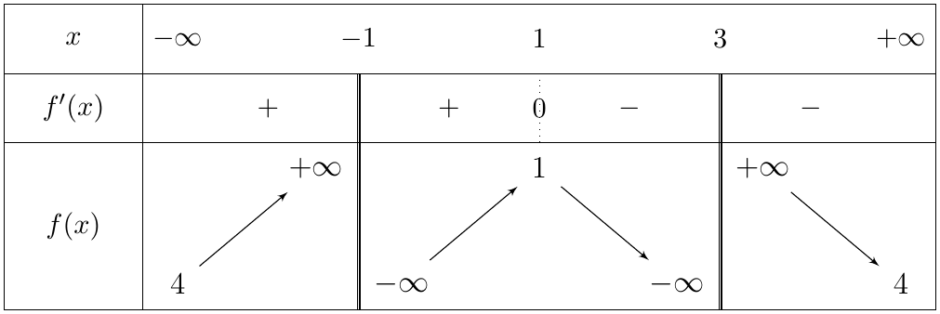
$f$ متزايدة تماما على كل من $]−∞;−1[$ و $]−1;1]$، ومتناقصة تماما على كل من $[1;3[$ و $]3;+∞[$، وتقبل قيمة حدية محلية عظمى $f\left(1\right)=1$.
6. $f\left(x\right)=0⇔4x^{2}−8x=0⇔4x\left(x−2\right)=0⇔x=0$ أو $x=2$ (وكلاهما من $D_{f}$). إذن $\boxed{A\left(0;0\right)}$ و $\boxed{B\left(2;0\right)}$.
7. $f′\left(0\right)=\frac{−24\left(−1\right)}{{\left(1\right)}^{2}{\left(−3\right)}^{2}}=\frac{24}{9}=\frac{8}{3}$ و $f′\left(2\right)=\frac{−24\left(1\right)}{{\left(3\right)}^{2}{\left(−1\right)}^{2}}=−\frac{8}{3}$.
$$\left(Δ\right): y=f′\left(0\right)\left(x−0\right)+f\left(0\right)⇔\boxed{y=8/3x}$$
$$\left(Δ′\right): y=f′\left(2\right)\left(x−2\right)+f\left(2\right)⇔\boxed{y=−8/3x+{16}/3}$$
التقاطع: $\frac{8}{3}x=−\frac{8}{3}x+\frac{16}{3}⇔\frac{16}{3}x=\frac{16}{3}⇔x=1$، و $y=\frac{8}{3}$. نقطة التقاطع $\boxed{I\left(1;8/3\right)}$ (وهي على المستقيم $x=1$، وهذا منسجم مع التناظر).
8. المستقيم $x=1$ محور تناظر لـ $\left(C_{f}\right)$ إذا تحقق: من أجل كل $x∈D_{f}$ يكون $2−x∈D_{f}$ و $f\left(2−x\right)=f\left(x\right)$.
- $D_{f}$ متناظرة بالنسبة إلى $1$: $2−\left(−1\right)=3$ و $2−3=−1$، فـ $x≠−1,3⇔2−x≠3,−1$.
- $\left(2−x+1\right)\left(2−x−3\right)=\left(3−x\right)\left(−1−x\right)=\left(x−3\right)\left(x+1\right)$، ومنه:
$$f\left(2−x\right)=4+\frac{12}{\left(3−x\right)\left(−1−x\right)}=4+\frac{12}{\left(x+1\right)\left(x−3\right)}=f\left(x\right)$$
إذن المستقيم ذو المعادلة $x=1$ محور تناظر للمنحنى $\left(C_{f}\right)$.
9. $f\left(−3\right)=4+\frac{12}{\left(−2\right)\left(−6\right)}=4+1=\boxed{5}$ و $f\left(−2\right)=4+\frac{12}{\left(−1\right)\left(−5\right)}=4+\frac{12}{5}=\boxed{{32}/5=6,4}$. وبالتناظر: $f\left(5\right)=5$ و $f\left(4\right)=6,4$.
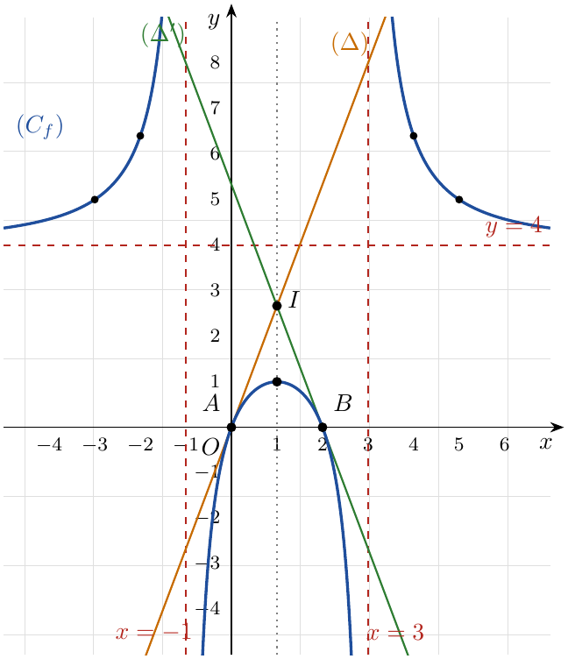
10. مناقشة عامة: حلول المعادلة $f\left(x\right)=k$ هي فواصل نقط تقاطع $\left(C_{f}\right)$ مع المستقيم الأفقي $y=k$. من جدول التغيّرات ومن $f\left(0\right)=f\left(2\right)=0$ و $f\left(1\right)=1$:
- $k<0$: حلان، أحدهما في $]−1;0[$ (سالب) والآخر في $]2;3[$ (موجب)؛
- $k=0$: حلان $x=0$ و $x=2$؛
- $0<k<1$: حلان موجبان، في $]0;1[$ وفي $]1;2[$؛
- $k=1$: حل وحيد (مضاعف) $x=1$ ($y=1$ يمس $\left(C_{f}\right)$ في الذروة)؛
- $1<k≤4$: لا توجد حلول (المستقيم $y=4$ مقارب لا يقطع المنحنى)؛
- $k>4$: حلان مختلفا الإشارة، أحدهما في $]−∞;−1[$ والآخر في $]3;+∞[$.
(أ) $f\left(x\right)=\sqrt{m}$: معرّفة من أجل $m≥0$، و $k=\sqrt{m}≥0$:
- $m<0$: المعادلة ليس لها معنى؛
- $m=0$: حلان $0$ و $2$ (معدوم وموجب)؛
- $0<m<1$: حلان موجبان تماما؛
- $m=1$: حل وحيد $x=1$؛
- $1<m≤16$ (أي $1<\sqrt{m}≤4$): لا توجد حلول؛
- $m>16$: حلان مختلفا الإشارة.
(ب) $f\left(x\right)=\sqrt{{\left(m+1\right)}^{2}}$: لدينا $\sqrt{{\left(m+1\right)}^{2}}=\left|m+1\right|$، فـ $k=\left|m+1\right|≥0$:
- $m=−1$: حلان $0$ و $2$؛
- $\left|m+1\right|<1$ و $m≠−1$، أي $m∈]−2;−1\left[ ∪ \right]−1;0[$: حلان موجبان تماما؛
- $\left|m+1\right|=1$، أي $m=−2$ أو $m=0$: حل وحيد $x=1$؛
- $1<\left|m+1\right|≤4$، أي $m∈\left[−5;−2\left[ ∪ \right]0;3\right]$: لا توجد حلول؛
- $\left|m+1\right|>4$، أي $m<−5$ أو $m>3$: حلان مختلفا الإشارة.
(جـ) $\left(4+m\right)x^{2}−\left(8+2m\right)x−3m=0$: نعيد الترتيب: $4x^{2}−8x+m\left(x^{2}−2x−3\right)=0$. العددان $−1$ و $3$ ليسا حلين (بالتعويض نجد $12≠0$)، فمن أجل $x∈D_{f}$ نقسم على $x^{2}−2x−3≠0$:
$$\frac{4x^{2}−8x}{x^{2}−2x−3}=−m⇔f\left(x\right)=−m$$
إذن $k=−m$:
- $m>0$ ($−m<0$): حلان مختلفا الإشارة (في $]−1;0[$ وفي $]2;3[$)؛
- $m=0$: حلان $0$ و $2$؛
- $−1<m<0$ ($0<−m<1$): حلان موجبان تماما؛
- $m=−1$: حل وحيد $x=1$؛
- $−4≤m<−1$ ($1<−m≤4$): لا توجد حلول؛
- $m<−4$ ($−m>4$): حلان مختلفا الإشارة.
(تحقّق: من أجل $m=2$ الحلان $1±\sqrt{2}$ أي $−0,41$ و $2,41$؛ ومن أجل $m=−1$ المعادلة $3x^{2}−6x+3=0$ حلها $x=1$.)

التمرين 7: تمرين بمستوى البكالوريا: دالة بقيمة مطلقة، مقاربات مائلة ونقطة انعطاف
نعتبر $f$ الدالة المعرّفة على $R−\{−2;2\}$ كما يلي: $f\left(x\right)=\left|x+2\right|+\frac{4x}{x^{2}−4}$، وليكن $\left(C_{f}\right)$ تمثيلها البياني في المستوي المنسوب إلى معلم متعامد ومتجانس $\left(O;\vec{i},\vec{j}\right)$.
1. احسب $f\left(0\right)$ ، $f\left(−3\right)$ ، $f\left(−4\right)$.
2. ادرس تغيّرات الدالة $f$.
3.
(أ) برهن على وجود عدد حقيقي $α$ حيث $α∈]−4;−3[$ و $f\left(α\right)=0$.
(ب) برهن أن المعادلة $f\left(x\right)=0$ تقبل حلا وحيدا $β∈]−2;2[$.
4. عيّن معادلات المستقيمات المقاربة العمودية والمائلة للمنحنى $\left(C_{f}\right)$.
5.
(أ) أوجد معادلة المماس $\left(Δ\right)$ للمنحنى $\left(C_{f}\right)$ عند النقطة ذات الفاصلة $x_{0}=0$.
(ب) ادرس وضعية المنحنى $\left(C_{f}\right)$ بالنسبة إلى المستقيم $\left(Δ\right)$ على المجال $]−2;2[$ مفسّرا النتيجة هندسيا.
6. أنشئ المستقيمات المقاربة والمنحنى $\left(C_{f}\right)$.
7. ناقش بيانيا وحسب قيم الوسيط الحقيقي $m$ عدد وإشارة حلول المعادلة: $\left|x+2\right|−2m=1−\frac{4x}{x^{2}−4}$.

حل التمرين 7
كتابة $f$ دون رمز القيمة المطلقة: $\left|x+2\right|=x+2$ إذا كان $x>−2$، و $\left|x+2\right|=−x−2$ إذا كان $x<−2$:
$$f\left(x\right)=\left\{\begin{matrix}−x−2+\frac{4x}{x^{2}−4}, & x<−2 \\ x+2+\frac{4x}{x^{2}−4}, & x>−2, x≠2\end{matrix}\right.$$
1. $f\left(0\right)=2+0=\boxed{2}$ ، $f\left(−3\right)=1+\frac{−12}{5}=\boxed{−7/5}$ ، $f\left(−4\right)=2+\frac{−16}{12}=2−\frac{4}{3}=\boxed{2/3}$.
2. النهايات:
- $\lim_{x→±∞}\frac{4x}{x^{2}−4}=\lim_{x→±∞}\frac{4}{x}=0$ و $\lim_{x→±∞}\left|x+2\right|=+∞$، إذن $\boxed{\lim_{x→−∞}f\left(x\right)=\lim_{x→+∞}f\left(x\right)=+∞}$.
- عند $−2$: $\left|x+2\right|→0$ و $4x→−8$؛ $x^{2}−4→0^{+}$ لما $x→−2^{−}$ ($x^{2}>4$) و $x^{2}−4→0^{−}$ لما $x→−2^{+}$: $\boxed{\lim_{x→−2^{−}}f\left(x\right)=\frac{−8}{0^{+}}=−∞}$ و $\boxed{\lim_{x→−2^{+}}f\left(x\right)=\frac{−8}{0^{−}}=+∞}$.
- عند $2$: $\left|x+2\right|→4$ و $4x→8$؛ $x^{2}−4→0^{−}$ على اليسار و $0^{+}$ على اليمين: $\boxed{\lim_{x→2^{−}}f\left(x\right)=−∞}$ و $\boxed{\lim_{x→2^{+}}f\left(x\right)=+∞}$.
المشتقة: $\left(\frac{4x}{x^{2}−4}\right)′=\frac{4\left(x^{2}−4\right)−4x\left(2x\right)}{{\left(x^{2}−4\right)}^{2}}=\frac{−4\left(x^{2}+4\right)}{{\left(x^{2}−4\right)}^{2}}$.
- على $]−∞;−2[$: $f′\left(x\right)=−1−\frac{4\left(x^{2}+4\right)}{{\left(x^{2}−4\right)}^{2}}<0$، إذن $f$ متناقصة تماما.
- على $]−2;2[$ و $]2;+∞[$:
$$\begin{matrix}f′\left(x\right) & =1−\frac{4\left(x^{2}+4\right)}{{\left(x^{2}−4\right)}^{2}}=\frac{x^{4}−8x^{2}+16−4x^{2}−16}{{\left(x^{2}−4\right)}^{2}} \\ & =\frac{x^{4}−12x^{2}}{{\left(x^{2}−4\right)}^{2}}=\frac{x^{2}\left(x−2\sqrt{3}\right)\left(x+2\sqrt{3}\right)}{{\left(x^{2}−4\right)}^{2}}\end{matrix}$$
- وبما أن $x+2\sqrt{3}>0$ لما $x>−2$، فإشارة $f′\left(x\right)$ هي إشارة $x−2\sqrt{3}$ (مع $f′\left(0\right)=0$ دون تغيّر الإشارة).
$f\left(2\sqrt{3}\right)=2\sqrt{3}+2+\frac{8\sqrt{3}}{12−4}=3\sqrt{3}+2≈7,2$.
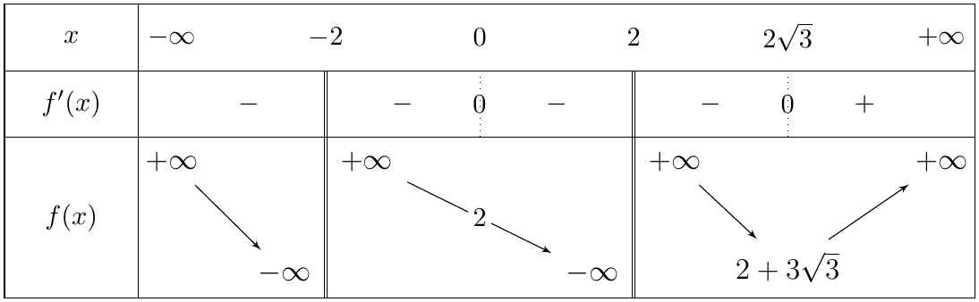
$f$ متناقصة تماما على كل من $]−∞;−2[$ ، $]−2;2[$ و $]2;2\sqrt{3}]$، ومتزايدة تماما على $[2\sqrt{3};+∞[$.
3.
(أ) $f$ مستمرة ومتناقصة تماما على $\left[−4;−3\right]$ (جزء من $]−∞;−2[$)، و $f\left(−4\right)=\frac{2}{3}>0$ ، $f\left(−3\right)=−\frac{7}{5}<0$. حسب مبرهنة القيم المتوسطة يوجد عدد وحيد $α∈]−4;−3[$ حيث $\boxed{f\left(α\right)=0}$. ($α≈−3,60$.)
(ب) على $]−2;2[$: $f$ مستمرة ومتناقصة تماما، و $\lim_{x→−2^{+}}f\left(x\right)=+∞$ ، $\lim_{x→2^{−}}f\left(x\right)=−∞$، فـ $f$ تقابل من $]−2;2[$ نحو $R$، والعدد $0$ له سابقة وحيدة $β$. وبما أن $f\left(0\right)=2>0$ فإن $\boxed{0<β<2}$ ($β≈1,51$).
4. العمودية: $\boxed{x=−2}$ و $\boxed{x=2}$.
المائلة: عند $+∞$ ($x>−2$): $f\left(x\right)−\left(x+2\right)=\frac{4x}{x^{2}−4}\underset{x→+∞}{\overset{​}{→}}0$، إذن $\boxed{y=x+2}$ مقارب مائل بجوار $+∞$.
عند $−∞$ ($x<−2$): $f\left(x\right)−\left(−x−2\right)=\frac{4x}{x^{2}−4}\underset{x→−∞}{\overset{​}{→}}0$، إذن $\boxed{y=−x−2}$ مقارب مائل بجوار $−∞$.
5.
(أ) $f\left(0\right)=2$ و $f′\left(0\right)=\frac{0}{16}=0$، إذن $\boxed{\left(Δ\right): y=2}$ (مماس أفقي).
(ب) من أجل $x∈]−2;2[$:
$$f\left(x\right)−2=x+\frac{4x}{x^{2}−4}=\frac{x\left(x^{2}−4\right)+4x}{x^{2}−4}=\frac{x^{3}}{x^{2}−4}$$
على $]−2;2[$: $x^{2}−4<0$، فإشارة $f\left(x\right)−2$ عكس إشارة $x^{3}$ أي عكس إشارة $x$:
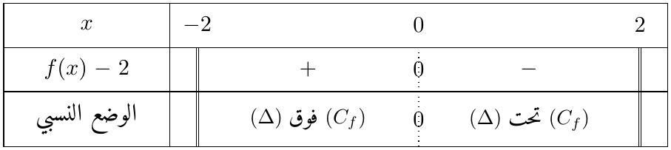
التفسير: المماس $\left(Δ\right)$ يخترق المنحنى عند النقطة $\left(0;2\right)$ (المنحنى ينتقل من فوقه إلى تحته)، إذن النقطة $ω\left(0;2\right)$ نقطة انعطاف للمنحنى $\left(C_{f}\right)$.
6. الإنشاء:
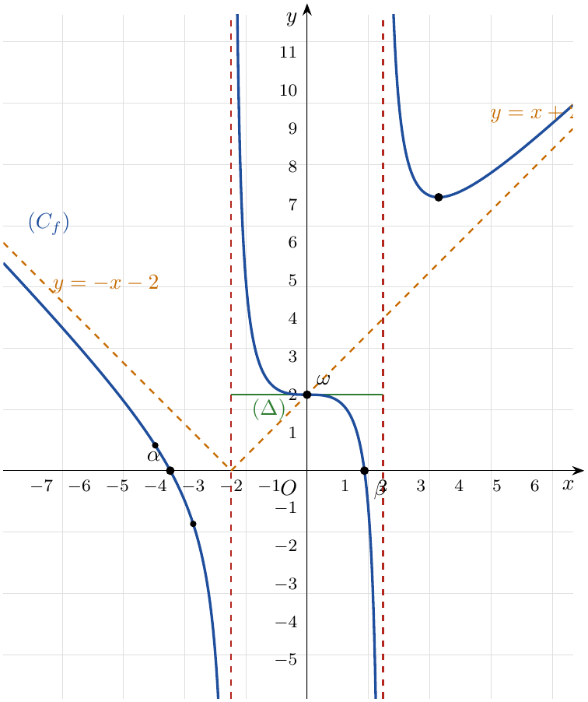
7. من أجل $x∈R−\{−2;2\}$:
$$\left|x+2\right|−2m=1−\frac{4x}{x^{2}−4}⇔\left|x+2\right|+\frac{4x}{x^{2}−4}=2m+1⇔f\left(x\right)=2m+1$$
الحلول فواصل نقط تقاطع $\left(C_{f}\right)$ مع المستقيم الأفقي $y=2m+1$. نستعمل الجدول: على $]−∞;−2[$ و $]−2;2[$ كل قيمة حقيقية تؤخذ مرة واحدة، وعلى $]2;+∞[$ القيمة الصغرى $2+3\sqrt{3}$؛ و $f\left(0\right)=2$ تحدد إشارة الحل في $]−2;2[$.
- $2m+1<2$، أي $m<1/2$: حلان مختلفا الإشارة (أحدهما أصغر من $−2$ والآخر في $]0;2[$)؛
- $m=1/2$: حلان، أحدهما سالب ($<−2$) والآخر معدوم $x=0$؛
- $2<2m+1<2+3\sqrt{3}$، أي $1/2<m<{1+3\sqrt{3}}/2$: حلان سالبان (في $]−∞;−2[$ وفي $]−2;0[$)؛
- $m={1+3\sqrt{3}}/2$ ($≈3,1$): ثلاثة حلول، حلان سالبان وحل موجب مضاعف $x=2\sqrt{3}$؛
- $m>{1+3\sqrt{3}}/2$: أربعة حلول، حلان سالبان وحلان موجبان (أكبر من $2$).

التمرين 8: تمرين بمستوى البكالوريا: عائلة دوال $f_{m}$، مركز تناظر ومناقشة – شعبة رياضيات
‎I. نعتبر الدالة $f_{m}$ للمتغير الحقيقي $x$ والوسيط الحقيقي $m$ المعرّفة على $R−\{3\}$ بـ: $f_{m}\left(x\right)=\frac{3x^{2}−mx}{x−3}$، وليكن $\left(C_{m}\right)$ المنحنى البياني الممثل للدالة $f_{m}$ في مستوٍ منسوب إلى معلم متعامد ومتجانس $\left(O;\vec{i},\vec{j}\right)$.
1. بيّن أنه توجد نقطة وحيدة ثابتة $A$ تنتمي إلى جميع المنحنيات $\left(C_{m}\right)$.
2. ما هي قيم $m$ التي تجعل الدالة $f_{m}$ تتغيّر دوما في نفس الاتجاه؟
3. ما هي قيم $m$ التي تجعل الدالة $f_{m}$ تقبل قيمة حدية محلية عظمى وقيمة حدية محلية صغرى؟
‎II. نعتبر الدالة $g$ المعرّفة بـ: $g\left(x\right)=f_{5}\left(x\right)$ (أي $m=5$)، و $\left(C\right)$ تمثيلها البياني في المعلم السابق.
1. ادرس تغيّرات الدالة $g$.
2. برهن أنه توجد نقطتان من المنحنى $\left(C\right)$ يكون عندهما ميل المماس $−2$، ثم اكتب معادلتي المماسين.
3. عيّن الأعداد الحقيقية $a$ ، $b$ و $c$ بحيث من أجل كل $x∈D_{g}$: $g\left(x\right)=ax+b+\frac{c}{x−3}$.
4. برهن أن المنحنى $\left(C\right)$ يقبل مستقيمين مقاربين ثم عيّن $ω$ نقطة تقاطعهما.
5. بيّن أن النقطة $ω$ مركز تناظر للمنحنى $\left(C\right)$.
6. أنشئ المنحنى $\left(C\right)$ ومستقيماته المقاربة في المعلم السابق.
7. ناقش بيانيا وحسب قيم الوسيط الحقيقي $λ$ عدد وإشارة حلول المعادلة: $3x^{2}−\left(2λ+5\right)x+6λ=0$.
‎III. نعتبر الدالة $φ$ المعرّفة بـ: $φ\left(x\right)=\frac{3x^{2}−5\left|x\right|}{\left|x\right|−3}$.
- عيّن مجموعة تعريف الدالة $φ$.
- ادرس قابلية اشتقاق الدالة $φ$ عند النقطة ذات الفاصلة $x_{0}=0$.
- ادرس شفعية الدالة $φ$ (زوجية أم فردية).
- برهن أن $φ\left(x\right)=g\left(x\right)$ على مجال $I$ يطلب تعيينه، ثم استنتج كيفية رسم منحنى الدالة $φ$.

حل التمرين 8
الجزء الأول:
1. النقطة $M\left(x;y\right)$ ($x≠3$) تنتمي إلى جميع المنحنيات $\left(C_{m}\right)$ إذا وفقط إذا كان $y=\frac{3x^{2}−mx}{x−3}$ من أجل كل $m∈R$، أي:
$​y\left(x−3\right)=3x^{2}−mx⇔mx+\left[y\left(x−3\right)−3x^{2}\right]=0$ من أجل كل $​m$
وهذه عبارة من الدرجة الأولى في $m$ تنعدم من أجل كل $m$ إذا وفقط إذا انعدم معاملاها:
$$\left\{\begin{matrix}x=0 \\ y\left(x−3\right)−3x^{2}=0\end{matrix}\right.⇔\left\{\begin{matrix}x=0 \\ −3y=0\end{matrix}\right.⇔x=0, y=0$$
إذن توجد نقطة ثابتة وحيدة هي $\boxed{A\left(0;0\right)}$ (فعلا $f_{m}\left(0\right)=0$ مهما كان $m$).
2. $f_{m}$ قابلة للاشتقاق على $]−∞;3[$ وعلى $]3;+∞[$:
$$\begin{matrix}f_{m}′\left(x\right) & =\frac{\left(6x−m\right)\left(x−3\right)−\left(3x^{2}−mx\right)}{{\left(x−3\right)}^{2}}=\frac{6x^{2}−18x−mx+3m−3x^{2}+mx}{{\left(x−3\right)}^{2}} \\ & =\frac{3\left(x^{2}−6x+m\right)}{{\left(x−3\right)}^{2}}\end{matrix}$$
إشارة $f_{m}′\left(x\right)$ هي إشارة ثلاثي الحدود $x^{2}−6x+m$ الذي مميّزه المختصر $Δ′=9−m$:
- إذا كان $m>9$: $Δ′<0$ و $x^{2}−6x+m>0$، إذن $f_{m}′\left(x\right)>0$: $f_{m}$ متزايدة تماما على كل من مجالي تعريفها.
- إذا كان $m=9$: $x^{2}−6x+9={\left(x−3\right)}^{2}$ و $f_{9}′\left(x\right)=3>0$ (في الواقع $f_{9}\left(x\right)=\frac{3x\left(x−3\right)}{x−3}=3x$ من أجل $x≠3$).
- إذا كان $m<9$: لثلاثي الحدود جذران مختلفان $x_{1}=3−\sqrt{9−m}$ و $x_{2}=3+\sqrt{9−m}$ (كلاهما يختلف عن $3$)، و $f_{m}′$ تغيّر إشارتها.
إذن $f_{m}$ تتغيّر دوما في نفس الاتجاه (متزايدة) إذا وفقط إذا كان $m≥9$.
3. من أجل $m<9$: $x^{2}−6x+m$ موجب خارج الجذرين وسالب بينهما:
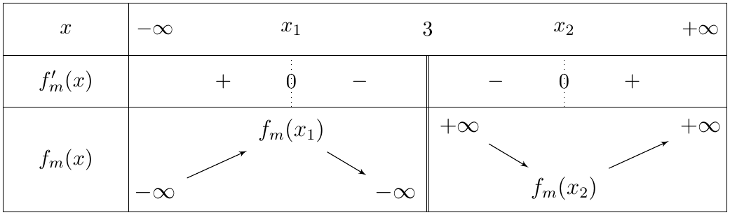
$f_{m}′$ تنعدم مغيّرة إشارتها من $+$ إلى $−$ عند $x_{1}$ ومن $−$ إلى $+$ عند $x_{2}$. إذن $f_{m}$ تقبل قيمة حدية محلية عظمى $f_{m}\left(x_{1}\right)$ وقيمة حدية محلية صغرى $f_{m}\left(x_{2}\right)$ إذا وفقط إذا كان $m<9$.
الجزء الثاني: $g\left(x\right)=\frac{3x^{2}−5x}{x−3}$ ، $D_{g}=R−\{3\}$.
1. النهايات: $\lim_{x→±∞}g\left(x\right)=\lim_{x→±∞}\frac{3x^{2}}{x}=\lim_{x→±∞}3x$، إذن $\boxed{\lim_{x→−∞}g\left(x\right)=−∞}$ و $\boxed{\lim_{x→+∞}g\left(x\right)=+∞}$.
عند $3$: البسط يؤول إلى $27−15=12>0$، إذن $\boxed{\lim_{x→3^{−}}g\left(x\right)=\frac{12}{0^{−}}=−∞}$ و $\boxed{\lim_{x→3^{+}}g\left(x\right)=\frac{12}{0^{+}}=+∞}$.
المشتقة: من الجزء الأول ($m=5$): $g′\left(x\right)=\frac{3\left(x^{2}−6x+5\right)}{{\left(x−3\right)}^{2}}=\frac{3\left(x−1\right)\left(x−5\right)}{{\left(x−3\right)}^{2}}$. $g\left(1\right)=\frac{3−5}{−2}=1$ و $g\left(5\right)=\frac{75−25}{2}=25$.
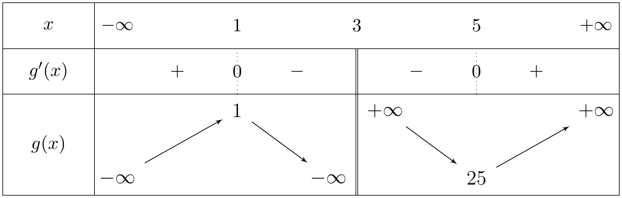
$g$ متزايدة تماما على $]−∞;1]$ و $[5;+∞[$، ومتناقصة تماما على $[1;3[$ و $]3;5]$.
2. نبحث عن $x≠3$ حيث $g′\left(x\right)=−2$. نلاحظ أن $x^{2}−6x+5={\left(x−3\right)}^{2}−4$:
$$\frac{3\left[{\left(x−3\right)}^{2}−4\right]}{{\left(x−3\right)}^{2}}=−2⇔3{\left(x−3\right)}^{2}−12=−2{\left(x−3\right)}^{2}$$$$⇔{\left(x−3\right)}^{2}=\frac{12}{5}⇔x−3=±\frac{2\sqrt{15}}{5}$$
إذن توجد نقطتان فاصلتاهما $\boxed{x_{1}=3−{2\sqrt{15}}/5}$ و $\boxed{x_{2}=3+{2\sqrt{15}}/5}$ ($x_{1}≈1,45$ ، $x_{2}≈4,55$).
لحساب الصور نستعمل الشكل $g\left(x\right)=3x+4+\frac{12}{x−3}$ (السؤال 3)، ومع $t=x−3$: $g=3t+13+\frac{12}{t}$. من أجل $t=±\frac{2\sqrt{15}}{5}$: $\frac{12}{t}=±\frac{60}{2\sqrt{15}}=±2\sqrt{15}$، ومنه $g\left(x_{1,2}\right)=13∓\frac{16\sqrt{15}}{5}$.
المماس: $y=−2\left(x−x_{0}\right)+g\left(x_{0}\right)=−2x+2x_{0}+g\left(x_{0}\right)$:
$$\left(T_{1}\right): \boxed{y=−2x+19−4\sqrt{15}} \left(T_{2}\right): \boxed{y=−2x+19+4\sqrt{15}}$$
(مثلا: $2x_{2}+g\left(x_{2}\right)=6+{4\sqrt{15}}/5+13+{16\sqrt{15}}/5=19+4\sqrt{15}$.)
3. $ax+b+\frac{c}{x−3}=\frac{ax^{2}+\left(b−3a\right)x+\left(c−3b\right)}{x−3}$. بالمطابقة مع $\frac{3x^{2}−5x}{x−3}$:
$​a=3, b−3a=−5⇒b=4, c−3b=0⇒c=12$ إذن $​\boxed{g\left(x\right)=3x+4+\frac{12}{x−3}}$
4.
- $\lim_{x→3^{±}}g\left(x\right)=±∞$: المستقيم $\boxed{x=3}$ مقارب عمودي.
- $g\left(x\right)−\left(3x+4\right)=\frac{12}{x−3}\underset{x→±∞}{\overset{​}{→}}0$: المستقيم $\boxed{y=3x+4}$ مقارب مائل بجوار $±∞$.
تقاطعهما: $x=3$ و $y=3\left(3\right)+4=13$، إذن $\boxed{ω\left(3;13\right)}$.
5. $ω\left(3;13\right)$ مركز تناظر لـ $\left(C\right)$ إذا تحقق: من أجل كل $x∈D_{g}$، $6−x∈D_{g}$ و $g\left(6−x\right)+g\left(x\right)=2×13=26$. $x≠3⇔6−x≠3$ $✓$. و:
$$g\left(6−x\right)+g\left(x\right)=3\left(6−x\right)+4+\frac{12}{3−x}+3x+4+\frac{12}{x−3}=18+8+\frac{−12+12}{x−3}=26$$
إذن النقطة $ω\left(3;13\right)$ مركز تناظر للمنحنى $\left(C\right)$.
6. نقط مساعدة: $A\left(0;0\right)$ ، $\left(5/3;0\right)$ ، الذروتان $\left(1;1\right)$ و $\left(5;25\right)$، $g\left(−3\right)=−7$ ، $g\left(7\right)=31$. (الوحدة على محور التراتيب مصغّرة.)
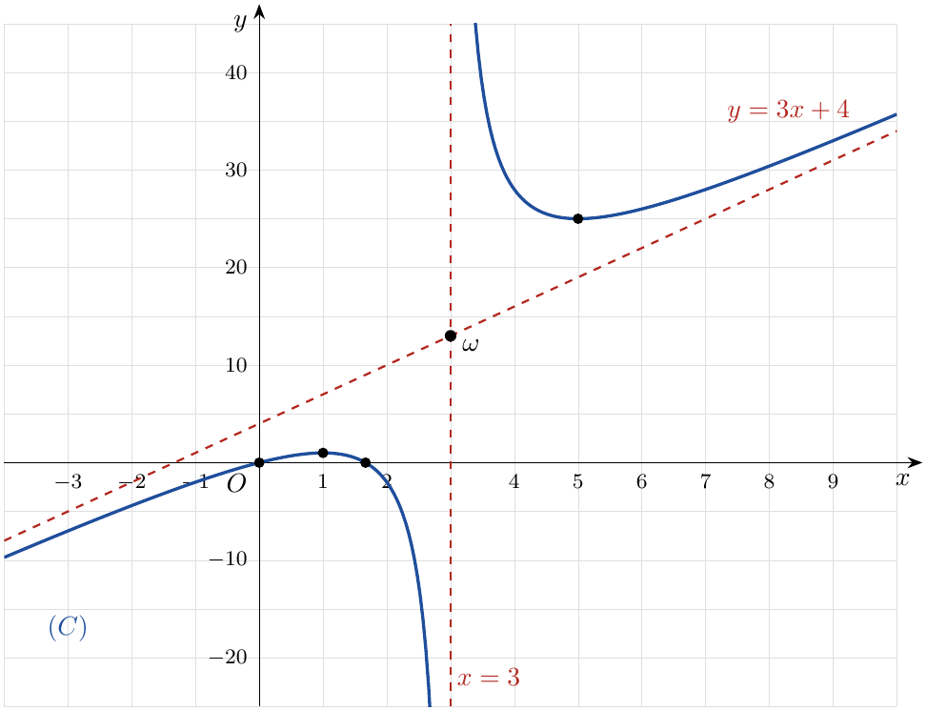
7. العدد $3$ ليس حلا (بالتعويض: $27−6λ−15+6λ=12≠0$). من أجل $x≠3$:
$$3x^{2}−\left(2λ+5\right)x+6λ=0⇔3x^{2}−5x=2λx−6λ=2λ\left(x−3\right)$$$$⇔\frac{3x^{2}−5x}{x−3}=2λ⇔g\left(x\right)=2λ$$
الحلول فواصل نقط تقاطع $\left(C\right)$ مع المستقيم الأفقي $y=2λ$؛ ونستعين بـ $g\left(0\right)=g\left(5/3\right)=0$:
- $2λ<0$، أي $λ<0$: حلان مختلفا الإشارة (في $]−∞;0[$ وفي $\left]5/3;3\right[$)؛
- $λ=0$: حلان $0$ و $5/3$؛
- $0<2λ<1$، أي $0<λ<1/2$: حلان موجبان (في $]0;1[$ وفي $\left]1;5/3\right[$)؛
- $λ=1/2$: حل وحيد (مضاعف) $x=1$؛
- $1<2λ<25$، أي $1/2<λ<{25}/2$: لا توجد حلول؛
- $λ={25}/2$: حل وحيد (مضاعف) $x=5$؛
- $λ>{25}/2$: حلان موجبان (في $]3;5[$ وفي $]5;+∞[$).
(تحقق: $λ=−1$ يعطي $3x^{2}−3x−6=0$ أي $x=−1$ أو $x=2$.)
الجزء الثالث:
- $φ\left(x\right)$ معرّفة إذا وفقط إذا كان $\left|x\right|−3≠0$ أي $x≠3$ و $x≠−3$: $\boxed{D_{φ}=R−\{−3;3\}}$.
- $φ\left(0\right)=0$. من أجل $x>0$ ($x≠3$): $φ\left(x\right)=\frac{3x^{2}−5x}{x−3}$، ومن أجل $x<0$ ($x≠−3$): $φ\left(x\right)=\frac{3x^{2}+5x}{−x−3}$.
$$\lim_{x→0^{+}}\frac{φ\left(x\right)−φ\left(0\right)}{x}=\lim_{x→0^{+}}\frac{3x−5}{x−3}=\frac{5}{3} \lim_{x→0^{−}}\frac{φ\left(x\right)−φ\left(0\right)}{x}=\lim_{x→0^{−}}\frac{3x+5}{−x−3}=−\frac{5}{3}$$
- النهايتان منتهيتان ومختلفتان، إذن $φ$ غير قابلة للاشتقاق عند $0$ (لكنها قابلة للاشتقاق على يمين $0$ وعلى يساره). بيانيا: النقطة $A\left(0;0\right)$ نقطة زاوية، يقبل عندها المنحنى نصفي مماسين $y=5/3x$ ($x≥0$) و $y=−5/3x$ ($x≤0$).
- $D_{φ}$ متناظرة بالنسبة إلى $0$، و $\left|−x\right|=\left|x\right|$ و ${\left(−x\right)}^{2}=x^{2}$، ومنه $φ\left(−x\right)=\frac{3x^{2}−5\left|x\right|}{\left|x\right|−3}=φ\left(x\right)$: $φ$ دالة زوجية، ومنحناها متناظر بالنسبة إلى محور التراتيب.
- من أجل $x≥0$ ، $\left|x\right|=x$ ومنه $φ\left(x\right)=\frac{3x^{2}−5x}{x−3}=g\left(x\right)$، أي $\boxed{φ\left(x\right)=g\left(x\right)}$ على $\boxed{I=[0;3\left[∪\right]3;+∞[}$.
- الرسم: نرسم الجزء من $\left(C\right)$ الموافق لـ $x≥0$، ثم نكمله بنظيره بالنسبة إلى محور التراتيب (لأن $φ$ زوجية).
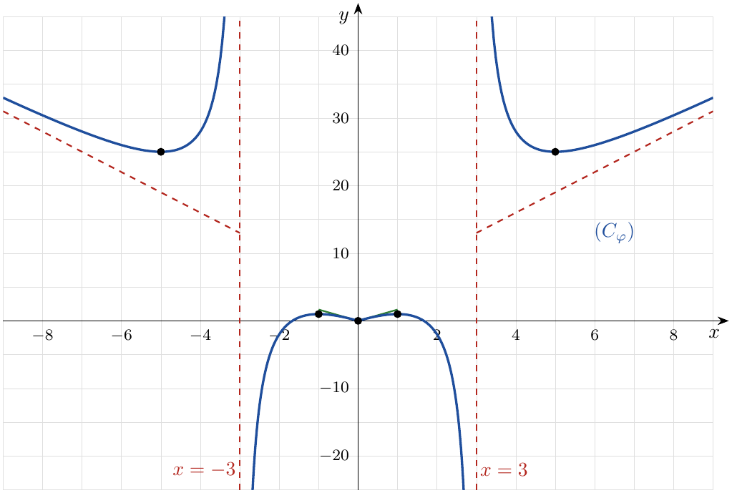

التمرين 9: تمرين بمستوى البكالوريا: دالة مساعدة، حصر $f\left(α\right)$ ومماسات موازية
‎I. $g$ دالة معرّفة على $R$ بـ: $g\left(x\right)=x^{3}+3x+8$.
1. ادرس تغيّرات الدالة $g$ على $R$ ثم شكّل جدول تغيّراتها.
2. بيّن أن المعادلة $g\left(x\right)=0$ تقبل حلا وحيدا $α$ في المجال $]−1,6;−1,5[$.
3. حدّد حسب قيم $x$ إشارة $g\left(x\right)$.
‎II. $f$ دالة معرّفة بـ: $f\left(x\right)=\frac{x^{3}−4}{x^{2}+1}$، وليكن $\left(C_{f}\right)$ تمثيلها في معلم متعامد ومتجانس.
1. عيّن $D_{f}$ مجموعة تعريف الدالة $f$.
2. ادرس نهايات الدالة $f$ عند أطراف مجموعة تعريفها.
3. بيّن أنه من أجل كل $x$ من $D_{f}$: $f′\left(x\right)=\frac{x g\left(x\right)}{{\left(x^{2}+1\right)}^{2}}$.
4. ادرس اتجاه تغيّر الدالة $f$ ثم شكّل جدول تغيّراتها.
5. برهن أن $f\left(α\right)=\frac{3}{2}α$، ثم عيّن حصرا للعدد $f\left(α\right)$.
6. عيّن الأعداد الحقيقية $a$ ، $b$ و $c$ بحيث يكون $f\left(x\right)=ax+\frac{bx+c}{x^{2}+1}$ لكل $x$ من $R$، ثم استنتج أن المنحنى $\left(C_{f}\right)$ له مستقيم مقارب مائل $\left(Δ\right)$ يطلب تعيين معادلته.
7. ادرس وضعية المنحنى $\left(C_{f}\right)$ بالنسبة إلى $\left(Δ\right)$.
8. عيّن نقاط تقاطع المنحنى $\left(C_{f}\right)$ مع حاملي المحورين.
9. برهن أن المنحنى $\left(C_{f}\right)$ يقبل مماسين موازيين للمستقيم $\left(Δ\right)$.
10. احسب $f\left(−1\right)$ ، $f\left(1\right)$ ، $f\left(2\right)$ ثم ارسم $\left(Δ\right)$ و $\left(C_{f}\right)$.
‎III. لتكن $h$ الدالة المعرّفة على $R$ بـ: $h\left(x\right)={\left[f\left(x\right)\right]}^{2}$.
- أعط عبارة $h′\left(x\right)$ بدلالة $f′\left(x\right)$ و $f\left(x\right)$ من أجل كل $x$ من $R$.
- ادرس إشارة $h′\left(x\right)$ من أجل كل $x$ من $R$ ثم استنتج اتجاه تغيّر الدالة $h$ مشكّلا جدول تغيّراتها.

حل التمرين 9
الجزء الأول:
1. $\lim_{x→−∞}g\left(x\right)=\lim_{x→−∞}x^{3}=\boxed{−∞}$ و $\lim_{x→+∞}g\left(x\right)=\lim_{x→+∞}x^{3}=\boxed{+∞}$. $g′\left(x\right)=3x^{2}+3=3\left(x^{2}+1\right)>0$ من أجل كل $x$، إذن $g$ متزايدة تماما على $R$.
2. $g$ مستمرة ومتزايدة تماما على $\left[−1,6;−1,5\right]$، و:
$$g\left(−1,6\right)=−4,096−4,8+8=−0,896<0 g\left(−1,5\right)=−3,375−4,5+8=0,125>0$$
حسب مبرهنة القيم المتوسطة (وبما أن $g$ رتيبة تماما على $R$) فإن المعادلة $g\left(x\right)=0$ تقبل حلا وحيدا $α$ و $\boxed{−1,6<α<−1,5}$ ($α≈−1,513$).
3. $g$ متزايدة تماما و $g\left(α\right)=0$:
الجزء الثاني:
1. $x^{2}+1≥1>0$ من أجل كل $x$، إذن $\boxed{D_{f}=R}$.
2. $\lim_{x→±∞}f\left(x\right)=\lim_{x→±∞}\frac{x^{3}}{x^{2}}=\lim_{x→±∞}x$، إذن $\boxed{\lim_{x→−∞}f\left(x\right)=−∞}$ و $\boxed{\lim_{x→+∞}f\left(x\right)=+∞}$.
3. $f=\frac{u}{v}$ مع $u=x^{3}−4$ ، $u′=3x^{2}$ ، $v=x^{2}+1$ ، $v′=2x$:
$$\begin{matrix}f′\left(x\right) & =\frac{3x^{2}\left(x^{2}+1\right)−2x\left(x^{3}−4\right)}{{\left(x^{2}+1\right)}^{2}}=\frac{3x^{4}+3x^{2}−2x^{4}+8x}{{\left(x^{2}+1\right)}^{2}}=\frac{x^{4}+3x^{2}+8x}{{\left(x^{2}+1\right)}^{2}} \\ & =\boxed{\frac{x\left(x^{3}+3x+8\right)}{{\left(x^{2}+1\right)}^{2}}=\frac{x g\left(x\right)}{{\left(x^{2}+1\right)}^{2}}}\end{matrix}$$
4. إشارة $f′\left(x\right)$ هي إشارة $x g\left(x\right)$. $f\left(0\right)=−4$.
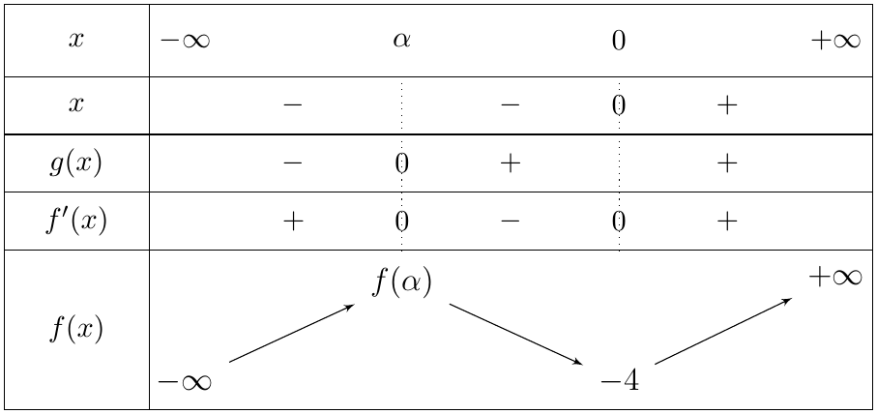
$f$ متزايدة تماما على $]−∞;α]$ وعلى $[0;+∞[$، ومتناقصة تماما على $\left[α;0\right]$.
5. من $g\left(α\right)=0$: $α^{3}=−3α−8$. إذن:
$$f\left(α\right)=\frac{α^{3}−4}{α^{2}+1}=\frac{−3α−12}{α^{2}+1}$$$$\frac{3}{2}α\left(α^{2}+1\right)=\frac{3α^{3}+3α}{2}=\frac{3\left(−3α−8\right)+3α}{2}=−3α−12$$
ومنه $\frac{−3α−12}{α^{2}+1}=\frac{3}{2}α$، أي $\boxed{f\left(α\right)=\frac{3}{2}α}$.
الحصر: $−1,6<α<−1,5$ نضرب في $\frac{3}{2}>0$: $\boxed{−2,4<f\left(α\right)<−2,25}$ ($f\left(α\right)≈−2,27$).
6. القسمة الإقليدية: $x^{3}−4=x\left(x^{2}+1\right)−x−4$، ومنه $f\left(x\right)=x+\frac{−x−4}{x^{2}+1}$. بالمطابقة: $\boxed{a=1, b=−1, c=−4}$.
$f\left(x\right)−x=\frac{−x−4}{x^{2}+1}$ و $\lim_{x→±∞}\frac{−x−4}{x^{2}+1}=\lim_{x→±∞}\frac{−x}{x^{2}}=\lim_{x→±∞}\frac{−1}{x}=0$، إذن $\boxed{\left(Δ\right): y=x}$ مقارب مائل لـ $\left(C_{f}\right)$ بجوار $±∞$.
7. إشارة $f\left(x\right)−x=\frac{−\left(x+4\right)}{x^{2}+1}$ هي إشارة $−\left(x+4\right)$:
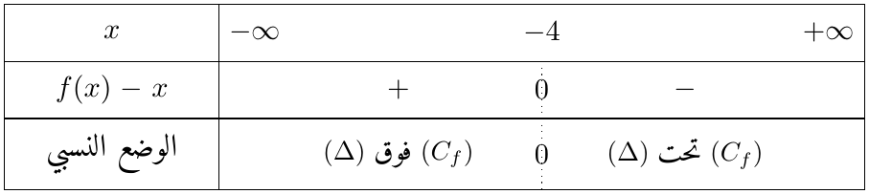
و $\left(C_{f}\right)$ يقطع $\left(Δ\right)$ في النقطة $\left(−4;−4\right)$.
8. مع محور التراتيب: $f\left(0\right)=−4$، النقطة $\boxed{\left(0;−4\right)}$. مع محور الفواصل: $f\left(x\right)=0⇔x^{3}−4=0$. الدالة $x↦x^{3}−4$ مستمرة ومتزايدة تماما على $R$ ونهايتاها $−∞$ و $+∞$، فلهذه المعادلة حل وحيد نرمز له بـ $γ$ ($γ^{3}=4$، ومن $1,{58}^{3}<4<1,{59}^{3}$ نجد $γ≈1,59$). النقطة $\boxed{\left(γ;0\right)}$.
9. مماس موازٍ لـ $\left(Δ\right)$ يعني $f′\left(x\right)=1$:
$$\frac{x^{4}+3x^{2}+8x}{{\left(x^{2}+1\right)}^{2}}=1⇔x^{4}+3x^{2}+8x=x^{4}+2x^{2}+1⇔x^{2}+8x−1=0$$
المميّز $Δ=64+4=68>0$، فلها حلان: $x_{1}=−4+\sqrt{17}$ ($≈0,12$) و $x_{2}=−4−\sqrt{17}$ ($≈−8,12$). إذن $\left(C_{f}\right)$ يقبل مماسين موازيين لـ $\left(Δ\right)$ عند النقطتين ذواتي الفاصلتين $x_{1}$ و $x_{2}$. معادلة كل منهما $y=x+\left(f\left(x_{0}\right)−x_{0}\right)=x−\frac{x_{0}+4}{x_{0}^{2}+1}$، وبالحساب ($x_{1}^{2}+1=34−8\sqrt{17}$ ، $x_{2}^{2}+1=34+8\sqrt{17}$):
$$\left(T_{1}\right): y=x−2−\frac{\sqrt{17}}{2} \left(T_{2}\right): y=x−2+\frac{\sqrt{17}}{2}$$
10. $f\left(−1\right)=\frac{−5}{2}=\boxed{−2,5}$ ، $f\left(1\right)=\frac{−3}{2}=\boxed{−1,5}$ ، $f\left(2\right)=\frac{4}{5}=\boxed{0,8}$.
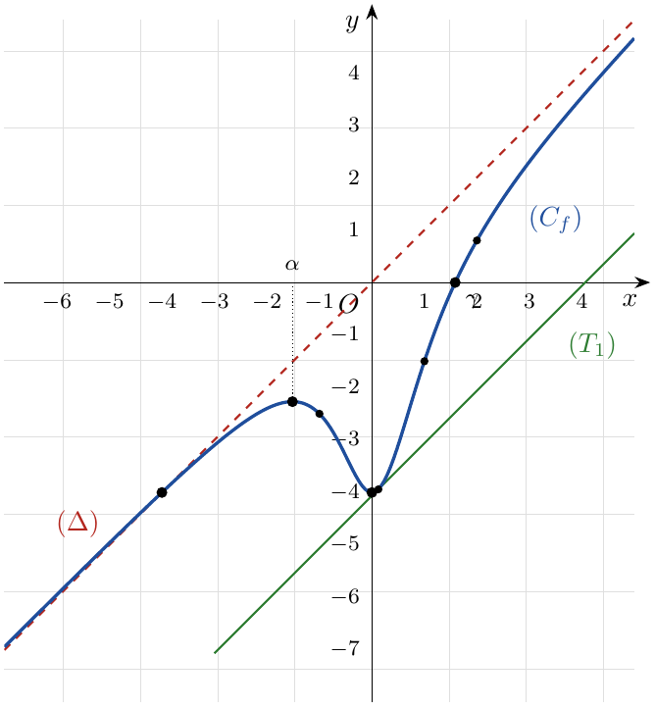
(المماس $\left(T_{2}\right)$ يمس المنحنى عند $x_{2}≈−8,12$ خارج النافذة.)
الجزء الثالث:
- $h=f^{2}$ و $f$ قابلة للاشتقاق على $R$، إذن $h$ قابلة للاشتقاق و $\boxed{h′\left(x\right)=2f′\left(x\right) f\left(x\right)}$.
- إشارة $f\left(x\right)$: $f$ تنعدم عند $γ$ فقط، و $f\left(x\right)<0$ لما $x<γ$ ($x^{3}<4$) و $f\left(x\right)>0$ لما $x>γ$. مع العلم $α<0<γ$ و $h\left(α\right)=\frac{9}{4}α^{2}≈5,15$ ، $h\left(0\right)=16$ ، $h\left(γ\right)=0$:
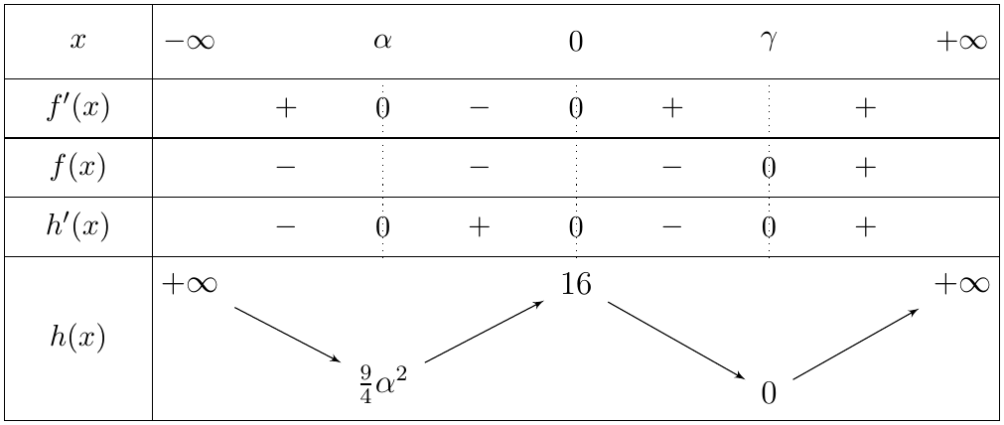
$h$ متناقصة تماما على $]−∞;α]$ وعلى $\left[0;γ\right]$، ومتزايدة تماما على $\left[α;0\right]$ وعلى $\left[γ;+∞\right[$.

التمرين 10: تمرين بمستوى البكالوريا: مقارب مائل، مناقشة $\left|f\left(x\right)\right|$ ونقطة زاوية
‎I. لتكن $g$ الدالة المعرّفة على $R$ بـ: $g\left(x\right)=x^{3}+ax^{2}+bx+c$، و $\left(C_{g}\right)$ تمثيلها البياني.
- عيّن الأعداد الحقيقية $a$ ، $b$ ، $c$ حيث: $\left(C_{g}\right)$ يشمل النقطتين $A\left(1;0\right)$ ، $B\left(0;−5\right)$ ويقبل مماسا عند النقطة ذات الفاصلة $x_{0}=−1$ معادلته $y=−2x−6$.
نفرض فيما يلي أن: $a=3$ ، $b=1$ ، $c=−5$.
1. ادرس تغيّرات الدالة $g$ على $R$ ثم شكّل جدول تغيّراتها.
2. احسب $g\left(1\right)$ ثم استنتج حسب قيم $x$ إشارة $g\left(x\right)$.
‎II. $f$ الدالة المعرّفة على $R−\{−1\}$ بـ: $f\left(x\right)=\frac{x^{3}+3x^{2}+5x+5}{{\left(x+1\right)}^{2}}$ ، $\left(C_{f}\right)$ تمثيلها البياني في المستوي المنسوب إلى معلم متعامد ومتجانس $\left(O;\vec{i},\vec{j}\right)$.
1. احسب نهايات الدالة $f$ عند الأطراف المفتوحة لمجموعة التعريف.
2. جد الأعداد الحقيقية $α$ ، $β$ ، $γ$ ، $λ$ حتى يكون من أجل كل عدد حقيقي $x$ من $D_{f}$:
$$f\left(x\right)=αx+β+\frac{γx+λ}{{\left(x+1\right)}^{2}}$$
3. استنتج وجود مستقيم مقارب مائل $\left(Δ\right)$ للمنحنى $\left(C_{f}\right)$ يطلب تعيين معادلته، ثم ادرس الوضع النسبي بينهما.
4. بيّن أنه من أجل كل $x≠−1$: $f′\left(x\right)=\frac{g\left(x\right)}{{\left(x+1\right)}^{3}}$.
5. عيّن دون حساب: $\lim_{x→1}\left(\frac{f\left(x\right)−f\left(1\right)}{x−1}\right)$ مفسّرا النتيجة بيانيا.
6. ادرس اتجاه تغيّر الدالة $f$ وشكّل جدول تغيّراتها.
7. بيّن أن المنحنى $\left(C_{f}\right)$ يقبل مماسا $\left(T\right)$ موازيا للمستقيم $\left(Δ\right)$ يطلب كتابة معادلته. برّر أن المعادلة $f\left(x\right)=0$ تقبل حلا وحيدا $θ$ في المجال $]−2;−1[$.
8. ادرس نقاط تقاطع المنحنى $\left(C_{f}\right)$ مع حاملي المحورين ثم أنشئ بدقة $\left(Δ\right)$ ، $\left(T\right)$ و $\left(C_{f}\right)$.
9. ناقش بيانيا وحسب قيم الوسيط الحقيقي $σ$ عدد وإشارة حلول المعادلة: $\left|f\left(x\right)\right|=−\frac{1}{2}σ+1$.
‎III. لتكن $h$ الدالة المعرّفة على $R$ بـ: $h\left(x\right)=\frac{{\left|x\right|}^{3}+3x^{2}+5\left|x\right|+5}{{\left(\left|x\right|+1\right)}^{2}}$ ، $\left(C_{h}\right)$ تمثيلها البياني.
- بيّن أن $h$ دالة زوجية.
- ادرس استمرارية الدالة $h$ عند النقطة ذات الفاصلة $0$.
- بيّن أن: $\lim_{\begin{matrix}x→0 \\ x<0\end{matrix}}\frac{h\left(x\right)−h\left(0\right)}{x}≠\lim_{\begin{matrix}x→0 \\ x>0\end{matrix}}\frac{h\left(x\right)−h\left(0\right)}{x}$ ثم فسّر النتيجة بيانيا.
- اشرح كيفية رسم المنحنى $\left(C_{h}\right)$ انطلاقا من $\left(C_{f}\right)$ بعد نزع القيمة المطلقة لـ $h$.

حل التمرين 10
الجزء الأول: $g′\left(x\right)=3x^{2}+2ax+b$.
- $B\left(0;−5\right)∈\left(C_{g}\right)⇔g\left(0\right)=−5⇔c=−5$.
- $A\left(1;0\right)∈\left(C_{g}\right)⇔1+a+b+c=0⇔a+b=4$.
- المماس عند $−1$ هو $y=−2x−6$: معامل توجيهه $g′\left(−1\right)=−2$، ونقطة التماس عليه: $g\left(−1\right)=−2\left(−1\right)−6=−4$.
- $$g′\left(−1\right)=3−2a+b=−2⇔−2a+b=−5$$$$g\left(−1\right)=−1+a−b+c=−4⇔a−b=2$$
من $a+b=4$ و $a−b=2$: $a=3$ و $b=1$، والتحقق: $−2\left(3\right)+1=−5$ $✓$. إذن $\boxed{a=3, b=1, c=−5}$ و $g\left(x\right)=x^{3}+3x^{2}+x−5$.
1. $\lim_{x→−∞}g\left(x\right)=\lim_{x→−∞}x^{3}=−∞$ و $\lim_{x→+∞}g\left(x\right)=+∞$. $g′\left(x\right)=3x^{2}+6x+1$، مميّزه $Δ=36−12=24$، وجذراه $x_{1}=\frac{−6−2\sqrt{6}}{6}=−1−\frac{\sqrt{6}}{3}≈−1,82$ و $x_{2}=−1+\frac{\sqrt{6}}{3}≈−0,18$. بكتابة $g\left(x\right)={\left(x+1\right)}^{3}−2\left(x+1\right)−4$ نجد: $g\left(x_{1}\right)=−4+\frac{4\sqrt{6}}{9}≈−2,91$ و $g\left(x_{2}\right)=−4−\frac{4\sqrt{6}}{9}≈−5,09$.
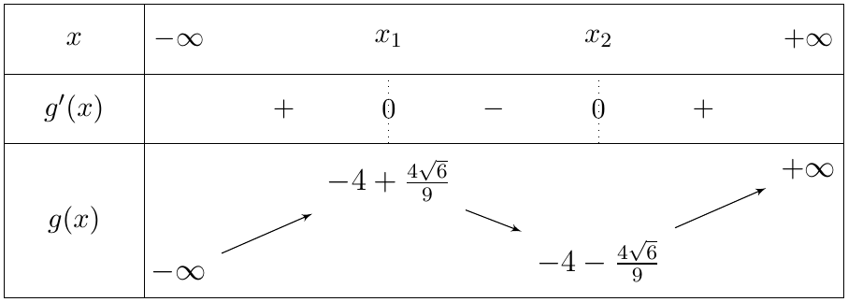
2. $g\left(1\right)=1+3+1−5=\boxed{0}$. على $]−∞;x_{2}]$: القيمة الحدية العظمى $g\left(x_{1}\right)<0$، فـ $g\left(x\right)<0$. على $[x_{2};+∞[$: $g$ متزايدة تماما وتنعدم عند $1$. إذن:
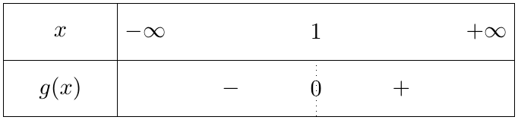
(تأكيد: $g\left(x\right)=\left(x−1\right)\left(x^{2}+4x+5\right)$ و $x^{2}+4x+5={\left(x+2\right)}^{2}+1>0$.)
الجزء الثاني:
1. $\lim_{x→±∞}f\left(x\right)=\lim_{x→±∞}\frac{x^{3}}{x^{2}}=\lim_{x→±∞}x$: $\boxed{\lim_{x→−∞}f\left(x\right)=−∞}$ و $\boxed{\lim_{x→+∞}f\left(x\right)=+∞}$.
عند $−1$: البسط يؤول إلى $−1+3−5+5=2>0$ والمقام ${\left(x+1\right)}^{2}→0^{+}$ من الجهتين: $\boxed{\lim_{x→−1^{−}}f\left(x\right)=\lim_{x→−1^{+}}f\left(x\right)=+∞}$.
2. القسمة الإقليدية لـ $x^{3}+3x^{2}+5x+5$ على ${\left(x+1\right)}^{2}=x^{2}+2x+1$:
$$x^{3}+3x^{2}+5x+5=\left(x+1\right)\left(x^{2}+2x+1\right)+2x+4$$
(لأن $\left(x+1\right)\left(x^{2}+2x+1\right)=x^{3}+3x^{2}+3x+1$.) ومنه $\boxed{f\left(x\right)=x+1+\frac{2x+4}{{\left(x+1\right)}^{2}}}$، أي $\boxed{α=1, β=1, γ=2, λ=4}$.
3. $f\left(x\right)−\left(x+1\right)=\frac{2x+4}{{\left(x+1\right)}^{2}}$ و $\lim_{x→±∞}\frac{2x+4}{x^{2}+2x+1}=\lim_{x→±∞}\frac{2}{x}=0$: $\boxed{\left(Δ\right): y=x+1}$ مقارب مائل بجوار $±∞$.
إشارة الفرق هي إشارة $2x+4$ (المقام موجب):
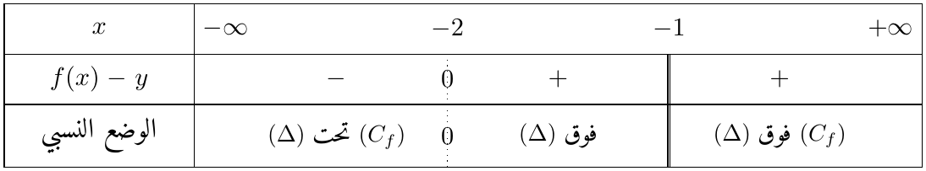
و $\left(C_{f}\right)$ يقطع $\left(Δ\right)$ في النقطة $\left(−2;−1\right)$.
4. من $f\left(x\right)=x+1+\frac{2x+4}{{\left(x+1\right)}^{2}}$:
$$\left(\frac{2x+4}{{\left(x+1\right)}^{2}}\right)′=\frac{2{\left(x+1\right)}^{2}−\left(2x+4\right)⋅2\left(x+1\right)}{{\left(x+1\right)}^{4}}=\frac{2\left(x+1\right)−2\left(2x+4\right)}{{\left(x+1\right)}^{3}}=\frac{−2x−6}{{\left(x+1\right)}^{3}}$$
$$f′\left(x\right)=1+\frac{−2x−6}{{\left(x+1\right)}^{3}}=\frac{x^{3}+3x^{2}+3x+1−2x−6}{{\left(x+1\right)}^{3}}=\boxed{\frac{x^{3}+3x^{2}+x−5}{{\left(x+1\right)}^{3}}=\frac{g\left(x\right)}{{\left(x+1\right)}^{3}}}$$
5. $f$ قابلة للاشتقاق عند $1$، والنهاية المطلوبة هي العدد المشتق $f′\left(1\right)=\frac{g\left(1\right)}{2^{3}}=0$: $\boxed{\lim_{x→1}\frac{f\left(x\right)−f\left(1\right)}{x−1}=0}$. بيانيا: $\left(C_{f}\right)$ يقبل عند النقطة $\left(1;7/2\right)$ مماسا موازيا لمحور الفواصل (لأن $f\left(1\right)={14}/4=7/2$).
6. إشارة $f′\left(x\right)$ هي إشارة $\frac{g\left(x\right)}{{\left(x+1\right)}^{3}}$، وإشارة ${\left(x+1\right)}^{3}$ هي إشارة $x+1$:
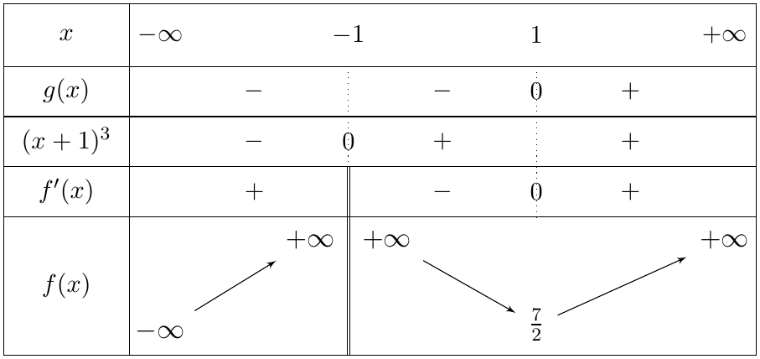
$f$ متزايدة تماما على $]−∞;−1[$ وعلى $[1;+∞[$، ومتناقصة تماما على $]−1;1]$.
7. المماس الموازي: $f′\left(x\right)=1⇔g\left(x\right)={\left(x+1\right)}^{3}$. وبما أن $g\left(x\right)={\left(x+1\right)}^{3}−2\left(x+1\right)−4$:
$${\left(x+1\right)}^{3}−2\left(x+1\right)−4={\left(x+1\right)}^{3}⇔−2x−6=0⇔x=−3$$
$f\left(−3\right)=\frac{−27+27−15+5}{4}=−\frac{5}{2}$، إذن $\left(T\right): y=1⋅\left(x+3\right)−\frac{5}{2}$ أي $\boxed{\left(T\right): y=x+1/2}$.
الحل $θ$: $f$ مستمرة ومتزايدة تماما على $]−∞;−1[$، و $f\left(−2\right)=\frac{−8+12−10+5}{1}=−1<0$ و $\lim_{x→−1^{−}}f\left(x\right)=+∞$. فحسب مبرهنة القيم المتوسطة (صورة المجال $[−2;−1[$ هي $[−1;+∞[$ التي تشمل $0$) يوجد عدد وحيد $θ∈]−2;−1[$ حيث $f\left(θ\right)=0$. وعلى $]−1;+∞[$ لدينا $f\left(x\right)≥7/2>0$، فـ $θ$ هو الحل الوحيد في $D_{f}$ ($θ≈−1,77$).
8. مع محور التراتيب: $f\left(0\right)=5$، النقطة $\boxed{\left(0;5\right)}$. مع محور الفواصل: النقطة الوحيدة $\boxed{\left(θ;0\right)}$.
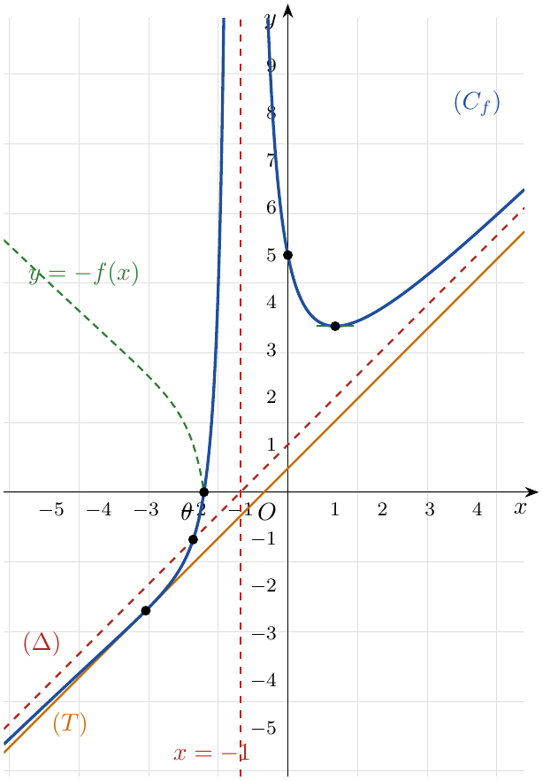
(الجزء المتقطع الأخضر هو نظير جزء $\left(C_{f}\right)$ الواقع تحت محور الفواصل، أي لـ $x<θ$، ويُستعمل في السؤال 9.)
9. منحنى $\left|f\right|$: $\left|f\left(x\right)\right|=f\left(x\right)$ لما $f\left(x\right)≥0$ أي $x≥θ$، و $\left|f\left(x\right)\right|=−f\left(x\right)$ لما $x<θ$. فمنحنى $\left|f\right|$ ينطبق على $\left(C_{f}\right)$ لما $x≥θ$، ويكون نظير $\left(C_{f}\right)$ بالنسبة إلى محور الفواصل لما $x<θ$. فهو: متناقص من $+∞$ إلى $0$ على $]−∞;θ]$، متزايد من $0$ إلى $+∞$ على $[θ;−1[$، متناقص من $+∞$ إلى $7/2$ على $]−1;1]$ (مارا بـ $\left(0;5\right)$)، ومتزايد من $7/2$ إلى $+∞$ على $[1;+∞[$.
نضع $k=−\frac{1}{2}σ+1$ (المستقيم الأفقي $y=k$):
- $k<0$ أي $σ>2$: لا توجد حلول؛
- $k=0$ أي $σ=2$: حل وحيد $x=θ$ (سالب)؛
- $0<k<7/2$ أي $−5<σ<2$: حلان سالبان (أحدهما أصغر من $θ$ والآخر في $]θ;−1[$)؛
- $k=7/2$ أي $σ=−5$: ثلاثة حلول: حلان سالبان و $x=1$؛
- $7/2<k<5$ أي $−8<σ<−5$: أربعة حلول: حلان سالبان وحلان موجبان (في $]0;1[$ وفي $]1;+∞[$)؛
- $k=5$ أي $σ=−8$: أربعة حلول: حلان سالبان، حل معدوم $x=0$ وحل موجب؛
- $k>5$ أي $σ<−8$: أربعة حلول: ثلاثة سالبة (أحدها في $]−1;0[$) وحل موجب.
الجزء الثالث:
- $D_{h}=R$ متناظرة، و ${\left|x\right|}^{3}={\left(\left|x\right|\right)}^{3}$ ، $x^{2}={\left|x\right|}^{2}$، ومنه $h\left(x\right)=\frac{{\left|x\right|}^{3}+3{\left|x\right|}^{2}+5\left|x\right|+5}{{\left(\left|x\right|+1\right)}^{2}}=f\left(\left|x\right|\right)$. وبما أن $\left|−x\right|=\left|x\right|$ فإن $h\left(−x\right)=h\left(x\right)$: $h$ دالة زوجية.
- $x↦\left|x\right|$ مستمرة على $R$ و $f$ مستمرة على $[0;+∞[$، فـ $h=f∘\left|⋅\right|$ مستمرة عند $0$، و $\lim_{x→0}h\left(x\right)=f\left(0\right)=5=h\left(0\right)$.
- من أجل $x>0$: $\frac{h\left(x\right)−h\left(0\right)}{x}=\frac{f\left(x\right)−f\left(0\right)}{x−0}\underset{x→0^{+}}{\overset{​}{→}}f′\left(0\right)=\frac{g\left(0\right)}{1}=−5$.
- من أجل $x<0$: $h\left(x\right)=f\left(−x\right)$، ومنه $\frac{h\left(x\right)−h\left(0\right)}{x}=−\frac{f\left(−x\right)−f\left(0\right)}{−x−0}\underset{x→0^{−}}{\overset{​}{→}}−f′\left(0\right)=5$.
- إذن $\boxed{\lim_{x→0^{−}}\frac{h\left(x\right)−h\left(0\right)}{x}=5≠−5=\lim_{x→0^{+}}\frac{h\left(x\right)−h\left(0\right)}{x}}$: $h$ غير قابلة للاشتقاق عند $0$. بيانيا: النقطة $\left(0;5\right)$ نقطة زاوية لـ $\left(C_{h}\right)$، وله عندها نصفا مماسين: $y=−5x+5$ ($x≥0$) و $y=5x+5$ ($x≤0$).
- الرسم: $h\left(x\right)=f\left(x\right)$ من أجل $x≥0$، و $h\left(x\right)=f\left(−x\right)$ من أجل $x≤0$. نرسم جزء $\left(C_{f}\right)$ الموافق لـ $x≥0$، ثم نظيره بالنسبة إلى محور التراتيب.
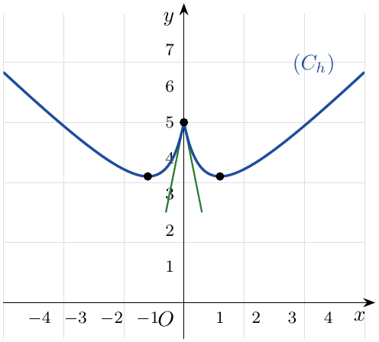

التمرين 11: تمرين بمستوى البكالوريا: دالة صماء، مقارب مائل ومناقشة $g\left(x\right)=m^{2}$
نعتبر $f$ الدالة المعرّفة على المجال $]−1;+∞[$ بـ: $f\left(x\right)=x−\frac{2}{\sqrt{x+1}}$، و $\left(C\right)$ تمثيلها البياني.
1. ادرس تغيّرات الدالة $f$ على المجال $]−1;+∞[$.
2. بيّن أن $\left(C\right)$ يقبل مستقيمين مقاربين أحدهما المستقيم $\left(Δ\right)$ ذو المعادلة $y=x$، ثم ادرس الوضع النسبي بين $\left(C\right)$ و $\left(Δ\right)$.
3. بيّن أن المنحنى $\left(C\right)$ يقطع حامل محور الفواصل في نقطة وحيدة فاصلتها $x_{0}$ حيث: $1,3<x_{0}<1,4$.
4. عيّن معادلة المماس $\left(T\right)$ للمنحنى $\left(C\right)$ عند نقطة تقاطعه مع حامل محور التراتيب.
5. ارسم $\left(T\right)$ ، $\left(Δ\right)$ و $\left(C\right)$.
6. $g$ الدالة المعرّفة على $]−1;+∞[$ بـ: $g\left(x\right)=\left|f\left(x\right)\right|$، و $\left(C_{g}\right)$ منحناها البياني.
- بيّن كيفية إنشاء $\left(C_{g}\right)$ انطلاقا من $\left(C\right)$ ثم أنشئه في المعلم السابق.
- ناقش بيانيا حسب قيم الوسيط الحقيقي $m$ عدد وإشارة حلول المعادلة: $g\left(x\right)=m^{2}$.

حل التمرين 11
1. النهايات: لما $x→−1^{+}$: $\sqrt{x+1}→0^{+}$ ومنه $\frac{2}{\sqrt{x+1}}→+∞$، إذن $\boxed{\lim_{x→−1^{+}}f\left(x\right)=−1−∞=−∞}$. لما $x→+∞$: $\frac{2}{\sqrt{x+1}}→0$، إذن $\boxed{\lim_{x→+∞}f\left(x\right)=+∞}$.
المشتقة: $\left(\frac{1}{\sqrt{u}}\right)′=−\frac{u′}{2u\sqrt{u}}$، ومنه:
$$f′\left(x\right)=1−2×\left(−\frac{1}{2\left(x+1\right)\sqrt{x+1}}\right)=1+\frac{1}{\left(x+1\right)\sqrt{x+1}}>0$$
$f$ متزايدة تماما على $]−1;+∞[$.
2.
- $\lim_{x→−1^{+}}f\left(x\right)=−∞$: المستقيم $\boxed{x=−1}$ مقارب عمودي.
- $f\left(x\right)−x=−\frac{2}{\sqrt{x+1}}\underset{x→+∞}{\overset{​}{→}}0$: المستقيم $\boxed{\left(Δ\right): y=x}$ مقارب مائل بجوار $+∞$.
الوضع النسبي: $f\left(x\right)−x=−\frac{2}{\sqrt{x+1}}<0$ من أجل كل $x>−1$: $\left(C\right)$ يقع تحت $\left(Δ\right)$ على $]−1;+∞[$.
3. $f$ مستمرة ومتزايدة تماما على $\left[1,3;1,4\right]$، و:
$$f\left(1,3\right)=1,3−\frac{2}{\sqrt{2,3}}≈1,3−1,319=−0,019<0$$$$f\left(1,4\right)=1,4−\frac{2}{\sqrt{2,4}}≈1,4−1,291=0,109>0$$
حسب مبرهنة القيم المتوسطة، ولأن $f$ تقابل من $]−1;+∞[$ نحو $R$، المعادلة $f\left(x\right)=0$ تقبل حلا وحيدا $x_{0}$ و $\boxed{1,3<x_{0}<1,4}$ ($x_{0}≈1,315$).
4. $f\left(0\right)=0−\frac{2}{1}=−2$ و $f′\left(0\right)=1+1=2$: $\left(T\right): y=2\left(x−0\right)−2$ أي $\boxed{\left(T\right): y=2x−2}$.
5. نقط مساعدة: $f\left(3\right)=3−1=2$ ، $f\left(8\right)=8−2/3≈7,33$ ، $f\left(−0,75\right)=−0,75−4=−4,75$.
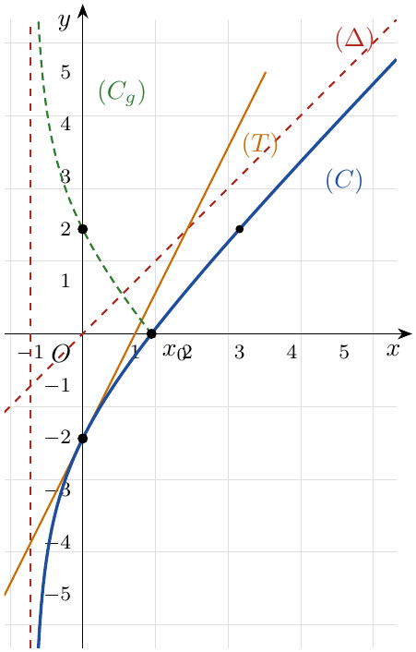
6.
- $g\left(x\right)=f\left(x\right)$ لما $f\left(x\right)≥0$ أي $x≥x_{0}$، و $g\left(x\right)=−f\left(x\right)$ لما $−1<x<x_{0}$. إذن $\left(C_{g}\right)$ ينطبق على $\left(C\right)$ على $[x_{0};+∞[$، وهو نظير $\left(C\right)$ بالنسبة إلى محور الفواصل على $]−1;x_{0}]$ (الجزء المتقطع الأخضر في الشكل مع الجزء من $\left(C\right)$ الواقع فوق محور الفواصل).
- $g$ متناقصة تماما من $+∞$ إلى $0$ على $]−1;x_{0}]$ ومتزايدة تماما من $0$ إلى $+∞$ على $[x_{0};+∞[$، و $g\left(0\right)=\left|−2\right|=2$. الحلول هي فواصل نقط تقاطع $\left(C_{g}\right)$ مع المستقيم الأفقي $y=m^{2}$ (مع $m^{2}≥0$):
  - $m=0$: حل وحيد $x_{0}$ (موجب)؛
  - $0<m^{2}<2$ أي $m∈\left]−\sqrt{2};0\right[ ∪ \left]0;\sqrt{2}\right[$: حلان موجبان (في $]0;x_{0}[$ وفي $]x_{0};+∞[$)؛
  - $m^{2}=2$ أي $m=−\sqrt{2}$ أو $m=\sqrt{2}$: حلان، أحدهما معدوم $x=0$ والآخر موجب؛
  - $m^{2}>2$ أي $m<−\sqrt{2}$ أو $m>\sqrt{2}$: حلان مختلفا الإشارة (في $]−1;0[$ وفي $]x_{0};+∞[$).

التمرين 12: تمرين بمستوى البكالوريا: دالة ناطقة، دالة زوجية وعائلة منحنيات – شعبة رياضيات
‎I. نعتبر $f$ الدالة المعرّفة بـ: $f\left(x\right)=\frac{x^{2}+ax+b}{x^{2}+x−6}$.
1. حدّد مجموعة تعريف الدالة $f$.
2. جد العددين الحقيقيين $a$ و $b$ بحيث المنحنى $\left(C_{f}\right)$ يشمل النقطة $A\left(0;1\right)$ ويقبل مماسا معامل توجيهه $−\frac{7}{4}$ عند النقطة ذات الفاصلة $x_{0}=1$.
‎II. لتكن الدالة $g$ المعرّفة على $R−\{−3;2\}$ بـ: $g\left(x\right)=\frac{x^{2}+5x−6}{x^{2}+x−6}$.
1. احسب نهايات الدالة $g$ عند حدود مجالات مجموعة التعريف.
2. ادرس اتجاه تغيّر الدالة $g$ على مجموعة تعريفها.
3. اكتب معادلة المماس $\left(T\right)$ عند النقطة ذات الفاصلة $x_{0}=1$.
4. جد معادلات المستقيمات المقاربة للمنحنى $\left(C_{g}\right)$.
5. ادرس وضعية المنحنى $\left(C_{g}\right)$ بالنسبة إلى المستقيم $\left(Δ\right)$ ذي المعادلة: $y=1$.
6. ارسم المنحنى $\left(C_{g}\right)$ والمستقيمات المقاربة.
7. ناقش بيانيا حسب قيم الوسيط الحقيقي $m$ عدد وإشارة حلول المعادلة: $\left(m+1\right)x^{2}+\left(m+5\right)x−6m−6=0$.
‎III. لتكن الدالة $h$ المعرّفة بـ: $h\left(x\right)=\frac{x^{2}+5\left|x\right|−6}{x^{2}+\left|x\right|−6}$.
1. جد مجموعة تعريف الدالة $h$.
2. برهن أن الدالة $h$ زوجية وفسّر النتيجة بيانيا.
3. اكتب $h\left(x\right)$ دون رمز القيمة المطلقة.
4. عبّر عن $h$ بدلالة $g$ على مجال يطلب تعيينه.
5. بيّن كيف يمكن إنشاء $\left(C_{h}\right)$ انطلاقا من $\left(C_{g}\right)$.
‎IV. لتكن الدالة $k_{m}$ المعرّفة بـ: $k_{m}\left(x\right)=\frac{x^{2}+5mx−6}{x^{2}+mx−6}$ ، حيث $m$ وسيط حقيقي.
- بيّن أن جميع المنحنيات $\left(C_{k_{m}}\right)$ تشمل ثلاث نقاط ثابتة يطلب تعيين إحداثياتها.
- ما هو المنحنى $\left(C_{k_{m}}\right)$ الذي يشمل النقطة $B\left(−2;3\right)$؟

حل التمرين 12
الجزء الأول:
1. $x^{2}+x−6=\left(x+3\right)\left(x−2\right)$ ينعدم عند $−3$ و $2$: $\boxed{D_{f}=R−\{−3;2\}}$.
2. $A\left(0;1\right)∈\left(C_{f}\right)⇔f\left(0\right)=1⇔\frac{b}{−6}=1⇔\boxed{b=−6}$.
$f′\left(x\right)=\frac{\left(2x+a\right)\left(x^{2}+x−6\right)−\left(x^{2}+ax+b\right)\left(2x+1\right)}{{\left(x^{2}+x−6\right)}^{2}}$، ومع $b=−6$:
$$f′\left(1\right)=\frac{\left(2+a\right)\left(−4\right)−\left(a−5\right)\left(3\right)}{{\left(−4\right)}^{2}}=\frac{−8−4a−3a+15}{16}=\frac{7−7a}{16}$$
$f′\left(1\right)=−\frac{7}{4}⇔7−7a=−28⇔\boxed{a=5}$. إذن $f\left(x\right)=\frac{x^{2}+5x−6}{x^{2}+x−6}$، وهي الدالة $g$ في الجزء الثاني.
الجزء الثاني: نلاحظ أن $x^{2}+5x−6=\left(x^{2}+x−6\right)+4x$، ومنه $\boxed{g\left(x\right)=1+\frac{4x}{x^{2}+x−6}=1+\frac{4x}{\left(x+3\right)\left(x−2\right)}}$.
1.
- $\lim_{x→±∞}g\left(x\right)=\lim_{x→±∞}\frac{x^{2}}{x^{2}}=\boxed{1}$.
- عند $−3$: البسط $9−15−6=−12<0$، و $\left(x+3\right)\left(x−2\right)→0^{+}$ لما $x→−3^{−}$ (جداء عددين سالبين) و $→0^{−}$ لما $x→−3^{+}$: $\boxed{\lim_{x→−3^{−}}g\left(x\right)=−∞}$ و $\boxed{\lim_{x→−3^{+}}g\left(x\right)=+∞}$.
- عند $2$: البسط $4+10−6=8>0$، و $\left(x+3\right)\left(x−2\right)→0^{−}$ لما $x→2^{−}$ و $→0^{+}$ لما $x→2^{+}$: $\boxed{\lim_{x→2^{−}}g\left(x\right)=−∞}$ و $\boxed{\lim_{x→2^{+}}g\left(x\right)=+∞}$.
2.
$$g′\left(x\right)=4×\frac{\left(x^{2}+x−6\right)−x\left(2x+1\right)}{{\left(x^{2}+x−6\right)}^{2}}=\frac{4\left(−x^{2}−6\right)}{{\left(x^{2}+x−6\right)}^{2}}=\frac{−4\left(x^{2}+6\right)}{{\left(x^{2}+x−6\right)}^{2}}<0$$
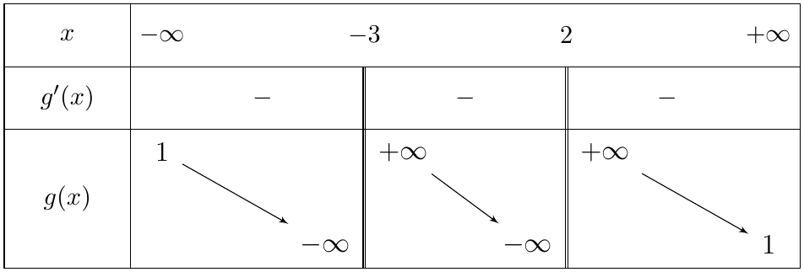
$g$ متناقصة تماما على كل من $]−∞;−3[$ ، $]−3;2[$ و $]2;+∞[$.
3. $g\left(1\right)=\frac{0}{−4}=0$ و $g′\left(1\right)=\frac{−4×7}{16}=−\frac{7}{4}$: $\left(T\right): y=−\frac{7}{4}\left(x−1\right)+0$ أي $\boxed{\left(T\right): y=−7/4x+7/4}$.
4. $\boxed{y=1}$ مقارب أفقي بجوار $±∞$، و $\boxed{x=−3}$ و $\boxed{x=2}$ مقاربان عموديان.
5. $g\left(x\right)−1=\frac{4x}{\left(x+3\right)\left(x−2\right)}$:
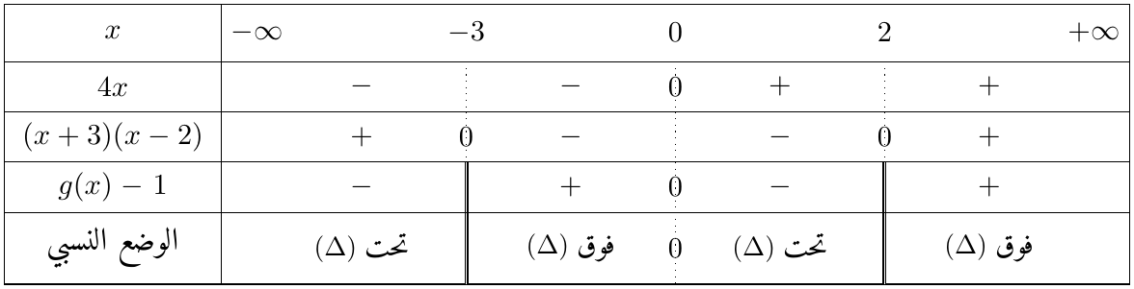
$\left(C_{g}\right)$ يقطع $\left(Δ\right)$ في النقطة $A\left(0;1\right)$.
6. نقط مساعدة: $g\left(−6\right)=g\left(1\right)=0$ ، $g\left(0\right)=1$ ، $g\left(3\right)={18}/6=3$ ، $g\left(−4\right)={−10}/6≈−1,67$.
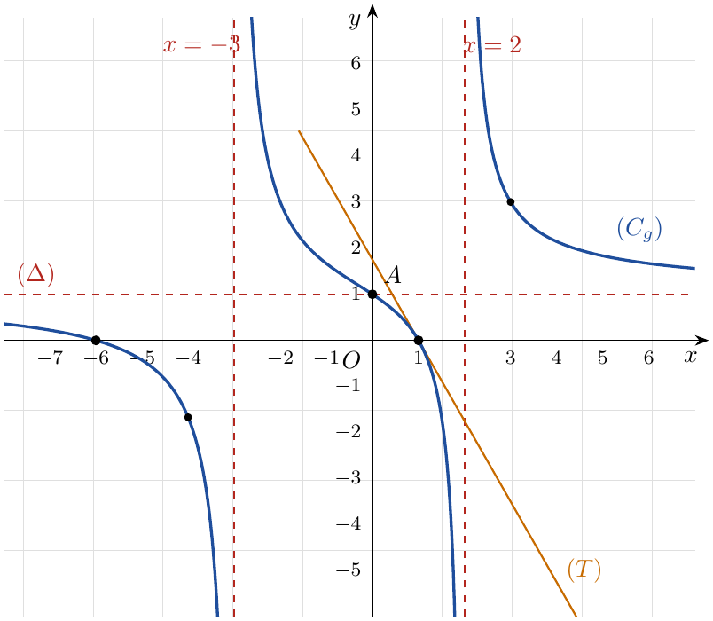
7. العددان $−3$ و $2$ ليسا حلين (بالتعويض نجد $−12≠0$ و $8≠0$). من أجل $x∈R−\{−3;2\}$:
$$\left(m+1\right)x^{2}+\left(m+5\right)x−6m−6=0⇔x^{2}+5x−6+m\left(x^{2}+x−6\right)=0⇔g\left(x\right)=−m$$
الحلول فواصل نقط تقاطع $\left(C_{g}\right)$ مع المستقيم الأفقي $y=−m$. من الجدول: على $]−∞;−3[$ تأخذ $g$ القيم $]−∞;1[$، على $]−3;2[$ كل القيم، على $]2;+∞[$ القيم $]1;+∞[$؛ و $g\left(0\right)=1$:
- $−m<1$ أي $m>−1$: حلان مختلفا الإشارة (أحدهما أصغر من $−3$ والآخر في $]0;2[$)؛
- $m=−1$: حل وحيد معدوم $x=0$ (تصبح المعادلة $4x=0$)؛
- $−m>1$ أي $m<−1$: حلان مختلفا الإشارة (أحدهما في $]−3;0[$ والآخر أكبر من $2$).
(تحقق: $m=0$ يعطي $x^{2}+5x−6=0$ أي $x=−6$ أو $x=1$؛ و $m=−3$ يعطي $−2x^{2}+2x+12=0$ أي $x=−2$ أو $x=3$.)
الجزء الثالث:
1. $x^{2}+\left|x\right|−6={\left|x\right|}^{2}+\left|x\right|−6=\left(\left|x\right|+3\right)\left(\left|x\right|−2\right)$ و $\left|x\right|+3>0$، فالمقام ينعدم إذا وفقط إذا $\left|x\right|=2$: $\boxed{D_{h}=R−\{−2;2\}}$.
2. $D_{h}$ متناظرة بالنسبة إلى $0$، و ${\left(−x\right)}^{2}=x^{2}$ ، $\left|−x\right|=\left|x\right|$، ومنه $h\left(−x\right)=h\left(x\right)$: $h$ زوجية، وبيانيا محور التراتيب محور تناظر لـ $\left(C_{h}\right)$.
3.
$$h\left(x\right)=\left\{\begin{matrix}\frac{x^{2}+5x−6}{x^{2}+x−6}, & x≥0, x≠2 \\ \frac{x^{2}−5x−6}{x^{2}−x−6}, & x<0, x≠−2\end{matrix}\right.$$
4. من أجل $x∈I=[0;2\left[ ∪ \right]2;+∞[$: $\boxed{h\left(x\right)=g\left(x\right)}$ (ومن أجل $x<0$، $x≠−2$: $h\left(x\right)=g\left(−x\right)$).
5. نحتفظ بجزء $\left(C_{g}\right)$ الموافق لـ $x≥0$، ثم نرسم نظيره بالنسبة إلى محور التراتيب. مقاربات $\left(C_{h}\right)$: $x=−2$ ، $x=2$ و $y=1$.
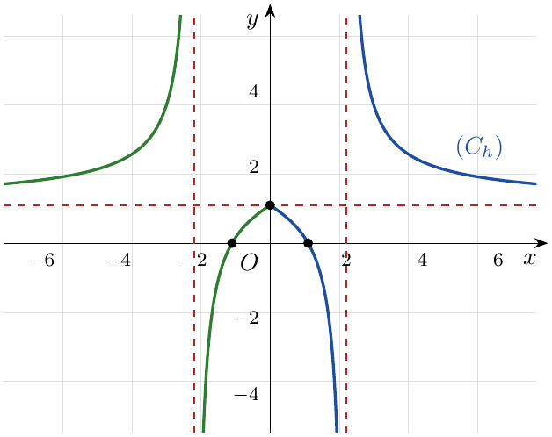
($A\left(0;1\right)$ نقطة زاوية: نصفا المماسين لهما معاملا التوجيه $g′\left(0\right)=−2/3$ و $2/3$.)
الجزء الرابع:
- النقطة $M\left(x;y\right)$ تنتمي إلى كل المنحنيات إذا وفقط إذا كان، من أجل كل $m$: $x^{2}+5mx−6=y\left(x^{2}+mx−6\right)$، أي:
$$\left(1−y\right)\left(x^{2}−6\right)+m x\left(5−y\right)=0 \text{من أجل كل }m⇔\left\{\begin{matrix}x\left(5−y\right)=0 \\ \left(1−y\right)\left(x^{2}−6\right)=0\end{matrix}\right.$$
  - إذا كان $x=0$: $\left(1−y\right)\left(−6\right)=0$ ومنه $y=1$: النقطة $\boxed{E_{1}\left(0;1\right)}$؛
  - إذا كان $y=5$: $−4\left(x^{2}−6\right)=0$ ومنه $x=±\sqrt{6}$: النقطتان $\boxed{E_{2}\left(\sqrt{6};5\right)}$ و $\boxed{E_{3}\left(−\sqrt{6};5\right)}$.
- (تحقق: $k_{m}\left(0\right)={−6}/{−6}=1$ و $k_{m}\left(±\sqrt{6}\right)=\frac{±5m\sqrt{6}}{±m\sqrt{6}}=5$.)
- $B\left(−2;3\right)∈\left(C_{k_{m}}\right)⇔k_{m}\left(−2\right)=3⇔\frac{−2−10m}{−2−2m}=3⇔\frac{1+5m}{1+m}=3⇔1+5m=3+3m⇔m=1$. إذن المنحنى المطلوب هو $\left(C_{k_{1}}\right)$، و $k_{1}\left(x\right)=\frac{x^{2}+5x−6}{x^{2}+x−6}=g\left(x\right)$: إنه المنحنى $\left(C_{g}\right)$ نفسه.
ملاحظة حول نص السؤال IV
النقطتان $E_{2}$ و $E_{3}$ لا تنتميان إلى $\left(C_{k_{0}}\right)$: من أجل $m=0$، $k_{0}\left(x\right)=\frac{x^{2}−6}{x^{2}−6}=1$ والعددان $±\sqrt{6}$ خارج مجموعة تعريفها. فالصحيح: جميع المنحنيات $\left(C_{k_{m}}\right)$ مع $m≠0$ تشمل النقاط الثلاث، بينما النقطة $E_{1}\left(0;1\right)$ مشتركة بين كل المنحنيات دون استثناء.

التمرين 13: تمرين بمستوى البكالوريا: قراءة بيانية، ثلاثة مقاربات ومناقشة بمستقيمات موازية
‎I. المنحنى $\left(C_{g}\right)$ الآتي هو التمثيل البياني للدالة $g$ المعرّفة على $R$ كما يلي: $g\left(x\right)=ax^{4}+bx^{2}+cx+d$ حيث $a$ ، $b$ ، $c$ ، $d$ أعداد حقيقية ثابتة (المستقيم المرسوم هو مماس $\left(C_{g}\right)$ عند النقطة ذات الفاصلة $0$).
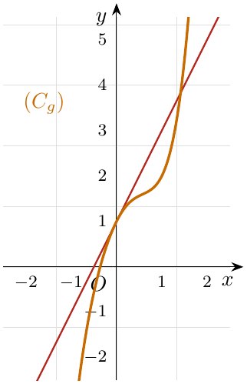
1. بقراءة بيانية حدّد $g\left(2\right)$ ، $g\left(1\right)$ ، $g′\left(0\right)$ ، $g\left(0\right)$.
2. اعتمادا على ما سبق تحقق أن: $g\left(x\right)=x^{4}−2x^{2}+2x+1$.
3. بيّن أن المعادلة $g\left(x\right)=0$ تقبل حلين مختلفين $α$ و $β$ حيث: $−1,69<α<−1,68$ و $−0,38<β<−0,37$.
4. استنتج إشارة $g\left(x\right)$ على $R$.
‎II. $f$ دالة معرّفة على $R−\{−1;1\}$ بـ: $f\left(x\right)=x−\frac{1}{x^{2}−1}$، وليكن $\left(C_{f}\right)$ تمثيلها في معلم متعامد ومتجانس.
1. احسب نهايات الدالة $f$ عند حدود مجموعة تعريفها.
2. برهن أن المنحنى $\left(C_{f}\right)$ يقبل $3$ مستقيمات مقاربة يطلب تعيين معادلاتها.
3. ادرس وضعية المنحنى $\left(C_{f}\right)$ بالنسبة إلى المقارب المائل $\left(Δ\right)$.
4. برهن أن الدالة $f$ قابلة للاشتقاق من أجل كل $x$ من $D_{f}$ وأن: $f′\left(x\right)=\frac{g\left(x\right)}{{\left(x^{2}−1\right)}^{2}}$، ثم استنتج اتجاه تغيّر $f$.
5. أعط حصرا لـ $f\left(α\right)$ و $f\left(β\right)$.
6. تحقق أن المنحنى $\left(C_{f}\right)$ يقطع حامل محور الفواصل في نقطة فاصلتها $x_{0}$ حيث: $1,32<x_{0}<1,33$.
7. بيّن أن المنحنى $\left(C_{f}\right)$ يقبل مماسا وحيدا $\left(T\right)$ موازيا للمستقيم $\left(Δ\right)$ يطلب تعيين معادلته.
8. أنشئ $\left(Δ\right)$ ، $\left(T\right)$ و $\left(C_{f}\right)$.
9. ناقش بيانيا وحسب قيم الوسيط $m$ عدد وإشارة حلول المعادلة: $mx^{2}+1−m=0$، ثم تحقق من ذلك جبريا.
‎III. لتكن $h$ الدالة المعرّفة على $R−\{−1;1\}$ بـ: $h\left(x\right)=f\left(−x\right)$.
- باستعمال مشتقة مركّب دالتين ادرس اتجاه تغيّر الدالة $h$.

حل التمرين 13
الجزء الأول:
1. من الشكل: $\left(C_{g}\right)$ يمر بالنقطة $\left(0;1\right)$ فـ $\boxed{g\left(0\right)=1}$؛ والمماس عند $0$ يمر بـ $\left(0;1\right)$ و $\left(1;3\right)$ فمعامل توجيهه $\boxed{g′\left(0\right)=\frac{3−1}{1−0}=2}$؛ و $\left(C_{g}\right)$ يمر بـ $\left(1;2\right)$ فـ $\boxed{g\left(1\right)=2}$.
ملاحظة حول نص السؤال 1
النقطة ذات الفاصلة $2$ تقع خارج نافذة الشكل (المنحنى يغادره قبل $x=2$)، فلا يمكن قراءة $g\left(2\right)$ بيانيا. نقرأ بدلها $\boxed{g\left(−2\right)=5}$ (النقطة $\left(−2;5\right)$ ظاهرة على الشكل)، وهي تعطي نفس الشرط على $a$ و $b$ (سنرى أن $g\left(2\right)=13$).

2. $g′\left(x\right)=4ax^{3}+2bx+c$.
- $g\left(0\right)=d=1$ ؛ $g′\left(0\right)=c=2$ ؛
- $g\left(1\right)=a+b+c+d=2⇔a+b=−1$ ؛
- $g\left(−2\right)=16a+4b−2c+d=5⇔16a+4b=8⇔4a+b=2$ (و $g\left(2\right)=16a+4b+2c+d=13$ يعطي نفس المعادلة).
بطرح المعادلتين: $3a=3$ ومنه $a=1$ و $b=−2$. إذن $\boxed{g\left(x\right)=x^{4}−2x^{2}+2x+1}$.
3. اتجاه تغيّر $g$: $g′\left(x\right)=4x^{3}−4x+2$ و $g″\left(x\right)=12x^{2}−4$ تنعدم عند $±1/{\sqrt{3}}$. للدالة $g′$ قيمة حدية عظمى $g′\left(−1/{\sqrt{3}}\right)=2+8/{3\sqrt{3}}>0$ وقيمة حدية صغرى $g′\left(1/{\sqrt{3}}\right)=2−8/{3\sqrt{3}}≈0,46>0$، و $\lim_{x→−∞}g′\left(x\right)=−∞$. إذن $g′$ تنعدم مرة واحدة عند عدد $x_{1}<−1/{\sqrt{3}}$ ($x_{1}≈−1,19$)، و $g′<0$ على $]−∞;x_{1}[$ و $g′>0$ على $]x_{1};+∞[$:
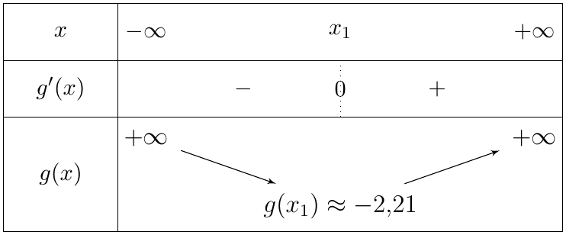
الحل $α$: على $\left[−1,69;−1,68\right]$: $x<0$ و $x^{2}−1>1,8$، فـ $g′\left(x\right)=4x\left(x^{2}−1\right)+2<4\left(−1,68\right)\left(1,8\right)+2<0$: $g$ مستمرة ومتناقصة تماما، و $g\left(−1,69\right)≈0,065>0$ ، $g\left(−1,68\right)≈−0,039<0$.
الحل $β$: على $\left[−0,38;−0,37\right]$: $x<0$ و $x^{2}−1<0$، فـ $4x\left(x^{2}−1\right)>0$ و $g′\left(x\right)>2>0$: $g$ مستمرة ومتزايدة تماما، و $g\left(−0,38\right)≈−0,028<0$ ، $g\left(−0,37\right)≈0,005>0$.
حسب مبرهنة القيم المتوسطة: $\boxed{−1,69<α<−1,68}$ و $\boxed{−0,38<β<−0,37}$، وهما الحلان الوحيدان لأن $g$ رتيبة تماما على كل من $]−∞;x_{1}]$ و $[x_{1};+∞[$ ($α≈−1,684$ ، $β≈−0,372$).
4.
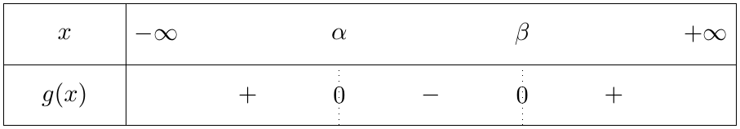
الجزء الثاني:
1.
- $\lim_{x→±∞}\frac{1}{x^{2}−1}=0$، إذن $\boxed{\lim_{x→−∞}f\left(x\right)=−∞}$ و $\boxed{\lim_{x→+∞}f\left(x\right)=+∞}$.
- عند $−1$: $x^{2}−1→0^{+}$ لما $x→−1^{−}$ ($x^{2}>1$) و $→0^{−}$ لما $x→−1^{+}$: $\boxed{\lim_{x→−1^{−}}f\left(x\right)=−1−\frac{1}{0^{+}}=−∞}$ و $\boxed{\lim_{x→−1^{+}}f\left(x\right)=−1−\frac{1}{0^{−}}=+∞}$.
- عند $1$: $x^{2}−1→0^{−}$ لما $x→1^{−}$ و $→0^{+}$ لما $x→1^{+}$: $\boxed{\lim_{x→1^{−}}f\left(x\right)=+∞}$ و $\boxed{\lim_{x→1^{+}}f\left(x\right)=−∞}$.
2. المستقيمان $\boxed{x=−1}$ و $\boxed{x=1}$ مقاربان عموديان؛ و $f\left(x\right)−x=−\frac{1}{x^{2}−1}\underset{x→±∞}{\overset{​}{→}}0$ فالمستقيم $\boxed{\left(Δ\right): y=x}$ مقارب مائل بجوار $±∞$. المجموع $3$ مستقيمات مقاربة.
3. $f\left(x\right)−x=\frac{−1}{x^{2}−1}$ إشارته عكس إشارة $x^{2}−1$:
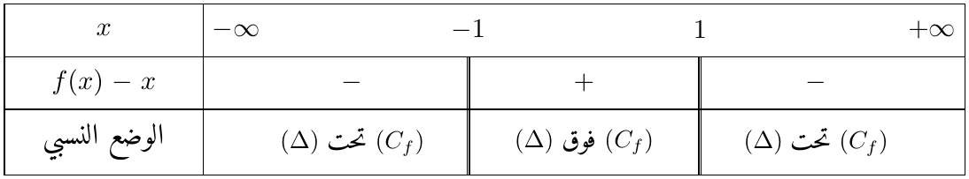
4. $f$ دالة ناطقة معرّفة على $D_{f}$ فهي قابلة للاشتقاق على كل مجال منها، و $\left(\frac{1}{u}\right)′=−\frac{u′}{u^{2}}$:
$$f′\left(x\right)=1+\frac{2x}{{\left(x^{2}−1\right)}^{2}}=\frac{x^{4}−2x^{2}+1+2x}{{\left(x^{2}−1\right)}^{2}}=\boxed{\frac{g\left(x\right)}{{\left(x^{2}−1\right)}^{2}}}$$
إشارة $f′\left(x\right)$ هي إشارة $g\left(x\right)$، مع $α<−1<β<1$:
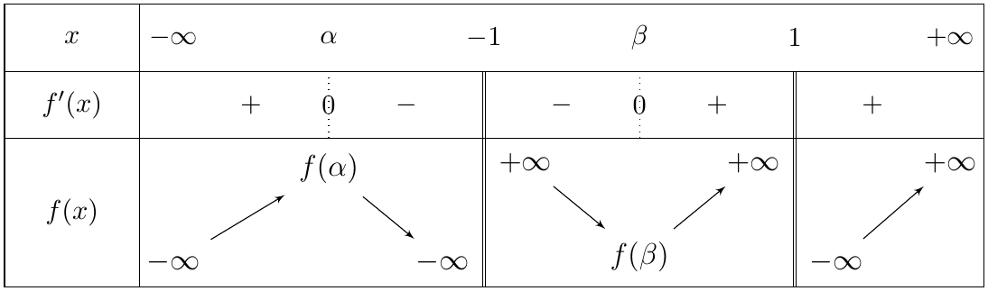
$f$ متزايدة تماما على $]−∞;α]$ ، $[β;1[$ و $]1;+∞[$، ومتناقصة تماما على $[α;−1[$ و $]−1;β]$.
5. حصر $f\left(α\right)$: $−1,69<α<−1,68$، ومنه $2,8224<α^{2}<2,8561$ ، $1,8224<α^{2}−1<1,8561$ ، ثم $0,5387<\frac{1}{α^{2}−1}<0,5488$ ، أي $−0,5488<−\frac{1}{α^{2}−1}<−0,5387$. بالجمع مع حصر $α$:
$$\boxed{−2,24<f\left(α\right)<−2,21} \left(f\left(α\right)≈−2,23\right)$$
حصر $f\left(β\right)$: $−0,38<β<−0,37$، ومنه $0,1369<β^{2}<0,1444$ ، $−0,8631<β^{2}−1<−0,8556$؛ ودالة المقلوب متناقصة على $]−∞;0[$: $−1,1688<\frac{1}{β^{2}−1}<−1,1586$ ، أي $1,1586<−\frac{1}{β^{2}−1}<1,1688$. بالجمع:
$$\boxed{0,77<f\left(β\right)<0,80} \left(f\left(β\right)≈0,79\right)$$
6. على $]1;+∞[$: $f$ مستمرة ومتزايدة تماما، و $f\left(1,32\right)≈−0,027<0$ ، $f\left(1,33\right)≈0,029>0$، إذن يوجد $x_{0}$ وحيد في $]1,32;1,33[$ حيث $f\left(x_{0}\right)=0$. ولا توجد نقاط تقاطع أخرى: على $]−∞;−1[$ $f\left(x\right)≤f\left(α\right)<0$، وعلى $]−1;1[$ $f\left(x\right)≥f\left(β\right)>0$.
7. $\left(T\right)∥\left(Δ\right)⇔f′\left(x\right)=1⇔\frac{2x}{{\left(x^{2}−1\right)}^{2}}=0⇔x=0$ (حل وحيد). $f\left(0\right)=0−\frac{1}{−1}=1$: $\boxed{\left(T\right): y=x+1}$.
8.
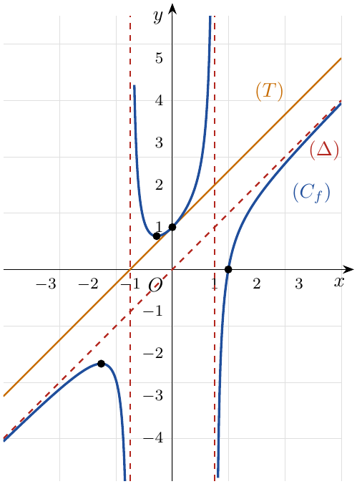
9. من أجل $x∈D_{f}$ (إذا كان $x^{2}=1$ تصبح المعادلة $1=0$، فـ $±1$ ليسا حلين):
$$mx^{2}+1−m=0⇔m\left(x^{2}−1\right)=−1⇔−\frac{1}{x^{2}−1}=m⇔f\left(x\right)=x+m$$
الحلول فواصل نقط تقاطع $\left(C_{f}\right)$ مع المستقيم $\left(D_{m}\right): y=x+m$ الموازي لـ $\left(Δ\right)$ (ومن أجل $m=1$ هو $\left(T\right)$):
- $m<0$ ($\left(D_{m}\right)$ تحت $\left(Δ\right)$): حلان مختلفا الإشارة (أحدهما في $]−∞;−1[$ والآخر في $]1;+∞[$)؛
- $0≤m<1$: لا توجد حلول؛
- $m=1$: حل وحيد معدوم $x=0$ ($\left(D_{1}\right)=\left(T\right)$)؛
- $m>1$: حلان مختلفا الإشارة في $]−1;1[$.
جبريا: إذا كان $m=0$ تصبح $1=0$: لا حلول. وإذا كان $m≠0$: $x^{2}=\frac{m−1}{m}=1−\frac{1}{m}$.
- $m<0$: $1−1/m>1$ فـ $x=±\sqrt{1−1/m}$ حلان متعاكسان و $\left|x\right|>1$؛
- $0<m<1$: $1−1/m<0$: لا حلول؛ $m=1$: $x^{2}=0$ أي $x=0$؛
- $m>1$: $0<1−1/m<1$: حلان متعاكسان في $]−1;1[$. $✓$
الجزء الثالث: $h=f∘u$ مع $u\left(x\right)=−x$ ، $u′\left(x\right)=−1$، إذن $h′\left(x\right)=u′\left(x\right) f′\left(u\left(x\right)\right)=−f′\left(−x\right)=−\frac{g\left(−x\right)}{{\left(x^{2}−1\right)}^{2}}$.
إشارة $h′\left(x\right)$ عكس إشارة $g\left(−x\right)$؛ و $g\left(−x\right)<0⇔α<−x<β⇔−β<x<−α$ (مع $−β≈0,37$ ، $−α≈1,68$):
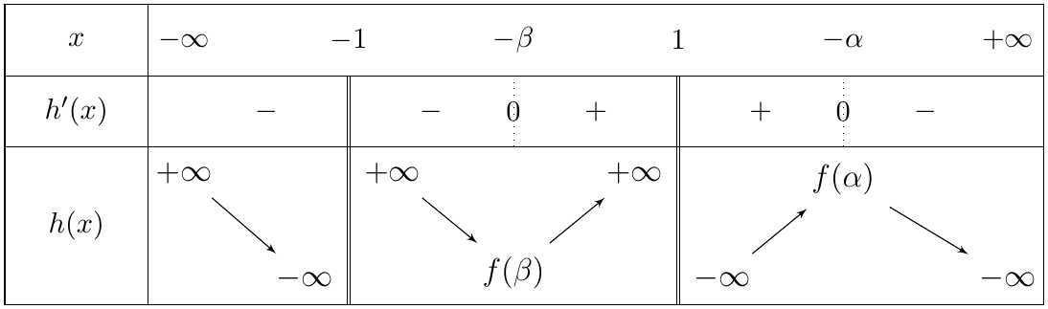
$h$ متناقصة تماما على $]−∞;−1[$ ، $]−1;−β]$ و $[−α;+∞[$، ومتزايدة تماما على $[−β;1[$ و $]1;−α]$. ($\left(C_{h}\right)$ نظير $\left(C_{f}\right)$ بالنسبة إلى محور التراتيب.)

التمرين 14: تمرين بمستوى البكالوريا: قراءة بيانية، منحنى مقارب (قطع مكافئ) وانسحاب
‎I. $g$ دالة معرّفة على $R$ كما يلي: $g\left(x\right)=x^{3}+ax^{2}+bx+c$ حيث $a$ ، $b$ ، $c$ أعداد حقيقية ثابتة، والمنحنى $\left(C_{g}\right)$ الآتي هو التمثيل البياني لها:
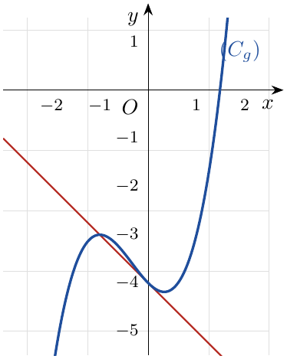
1. عيّن قيم $a$ ، $b$ ، $c$ إذا علمت أن المنحنى $\left(C_{g}\right)$ يقبل مماسا معادلته $y=−x−4$ عند النقطة ذات الفاصلة $x_{0}$ ويقبل مماسا أفقيا عند النقطة التي فاصلتها $−1$.
2. بقراءة بيانية شكّل جدول تغيّرات الدالة $g$ وحدّد $g\left(0\right)$ وإشارة $g\left(2\right)$.
- علّل وجود عدد حقيقي $α$ من المجال $]0;2[$ يحقق $g\left(α\right)=0$، ثم تحقق أن: $α∈]1,4;1,5[$.
- عيّن إشارة $g\left(x\right)$ على $R$.
‎II. $f$ دالة معرّفة على $R−\{−1\}$ بـ: $f\left(x\right)=\frac{x^{3}−x^{2}−4x+4}{x+1}$، و $\left(C_{f}\right)$ تمثيلها البياني في المستوي المنسوب إلى معلم متعامد ومتجانس $\left(O;\vec{i},\vec{j}\right)$.
1. احسب نهايات الدالة $f$ عند الأطراف المفتوحة لمجالي تعريفها.
2. بيّن أنه من أجل كل عدد حقيقي $x$ من $R−\{−1\}$: $f′\left(x\right)=\frac{2g\left(x\right)}{{\left(x+1\right)}^{2}}$.
3. عيّن $\lim_{x→α}\frac{f\left(x\right)−f\left(α\right)}{x−α}$ دون حسابها مفسّرا النتيجة بيانيا.
4. استنتج إشارة $f′\left(x\right)$ حسب قيم $x$ ثم شكّل جدول تغيّرات الدالة $f$.
ليكن $\left(Γ\right)$ التمثيل البياني للدالة $k$ المعرّفة على $R$ بـ: $k\left(x\right)=x^{2}−2x−2$.
5. احسب $\lim_{x→±∞}\left[f\left(x\right)−k\left(x\right)\right]$ وفسّر النتيجة المحصّل عليها بيانيا، ثم ادرس الوضع النسبي بين $\left(C_{f}\right)$ و $\left(Γ\right)$.
6. تحقق أن: $f\left(α\right)=\frac{9}{α+1}−2α−1$، ثم جد حصرا للعدد $f\left(α\right)$.
7. احسب $f\left(1\right)$ ثم حل في $R$ المعادلة $f\left(x\right)=0$ مستنتجا نقاط تقاطع المنحنى $\left(C_{f}\right)$ مع حامل محور الفواصل.
8. أنشئ $\left(C_{f}\right)$ و $\left(Γ\right)$ في نفس المعلم.
‎III.
1. لتكن $h$ الدالة المعرّفة على $R−\{−2\}$ بـ: $h\left(x\right)=\frac{x^{3}+2x^{2}−5x−4}{x+2}$، و $\left(C_{h}\right)$ تمثيلها البياني.
- تحقق أنه من أجل كل $x$ من $R−\{−2\}$: $h\left(x\right)=f\left(x+1\right)−2$.
- استنتج أن $\left(C_{h}\right)$ هو صورة $\left(C_{f}\right)$ بانسحاب يطلب تعيينه.
2. لتكن $L$ الدالة المعرّفة بـ: $L\left(x\right)=−\left|f\left(x\right)\right|$، استنتج كيفية رسم $\left(C_{L}\right)$ انطلاقا من $\left(C_{f}\right)$.
3. لتكن $M$ الدالة المعرّفة بـ: $M\left(x\right)=\sqrt{f\left(x\right)}$.
- جد مجموعة تعريف الدالة $M$.
- جد عبارة $M′$ بدلالة $f′$ و $f$ (حيث $M′$ هي الدالة المشتقة للدالة $M$).

حل التمرين 14
الجزء الأول:
1. $g′\left(x\right)=3x^{2}+2ax+b$. من الشكل، المستقيم $y=−x−4$ يمس $\left(C_{g}\right)$ عند النقطة $\left(0;−4\right)$، أي $x_{0}=0$:
- $g\left(0\right)=−4⇔c=−4$ ؛
- $g′\left(0\right)=−1$ (معامل توجيه المماس) $⇔b=−1$ ؛
- المماس أفقي عند $−1$: $g′\left(−1\right)=0⇔3−2a+b=0⇔3−2a−1=0⇔a=1$.
إذن $\boxed{a=1, b=−1, c=−4}$ و $g\left(x\right)=x^{3}+x^{2}−x−4$. (تحقق: $g\left(−1\right)=−1+1+1−4=−3$ والنقطة $\left(−1;−3\right)$ ظاهرة على الشكل؛ و $g\left(x\right)−\left(−x−4\right)=x^{2}\left(x+1\right)$ ينعدم مضاعفا عند $0$، فالمستقيم مماس فعلا عند $x_{0}=0$.)
2. من الشكل: $g$ متزايدة ثم متناقصة ثم متزايدة، بذروتين عند $−1$ وعند عدد بين $0$ و $1$. وللدقة: $g′\left(x\right)=3x^{2}+2x−1=\left(x+1\right)\left(3x−1\right)$ ينعدم عند $−1$ و $1/3$، و $g\left(1/3\right)=1/{27}+1/9−1/3−4=−{113}/{27}≈−4,19$.
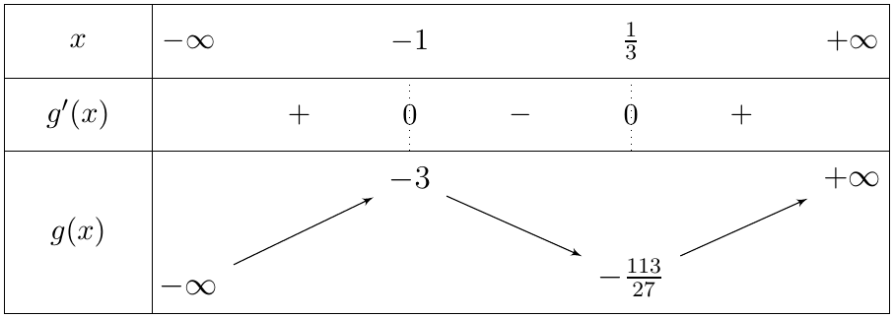
$\boxed{g\left(0\right)=−4}$، و $g\left(2\right)=8+4−2−4=6$ أي $\boxed{g\left(2\right)>0}$ (المنحنى فوق محور الفواصل عند $x=2$).
- $g$ مستمرة على $\left[0;2\right]$ (كثير حدود) و $g\left(0\right)×g\left(2\right)=−4×6<0$، فحسب مبرهنة القيم المتوسطة يوجد $α∈]0;2[$ حيث $g\left(α\right)=0$. وهو وحيد: على $\left[0;1/3\right]$ لدينا $g\left(x\right)≤g\left(0\right)=−4<0$، وعلى $\left[1/3;2\right]$ الدالة $g$ متزايدة تماما.
- $g$ مستمرة ومتزايدة تماما على $\left[1,4;1,5\right]$، و $g\left(1,4\right)=2,744+1,96−1,4−4=−0,696<0$ ، $g\left(1,5\right)=3,375+2,25−1,5−4=0,125>0$، إذن $\boxed{1,4<α<1,5}$ ($α≈1,486$).
- على $\left]−∞;1/3\right]$ القيمة العظمى لـ $g$ هي $−3<0$، وعلى $\left[1/3;+∞\right[$ $g$ متزايدة تماما وتنعدم عند $α$:
الجزء الثاني:
1. $\lim_{x→±∞}f\left(x\right)=\lim_{x→±∞}\frac{x^{3}}{x}=\lim_{x→±∞}x^{2}$: $\boxed{\lim_{x→−∞}f\left(x\right)=\lim_{x→+∞}f\left(x\right)=+∞}$.
عند $−1$: البسط يؤول إلى $−1−1+4+4=6>0$: $\boxed{\lim_{x→−1^{−}}f\left(x\right)=\frac{6}{0^{−}}=−∞}$ و $\boxed{\lim_{x→−1^{+}}f\left(x\right)=\frac{6}{0^{+}}=+∞}$.
2.
$$\begin{matrix}f′\left(x\right) & =\frac{\left(3x^{2}−2x−4\right)\left(x+1\right)−\left(x^{3}−x^{2}−4x+4\right)}{{\left(x+1\right)}^{2}}=\frac{3x^{3}+x^{2}−6x−4−x^{3}+x^{2}+4x−4}{{\left(x+1\right)}^{2}} \\ & =\frac{2x^{3}+2x^{2}−2x−8}{{\left(x+1\right)}^{2}}=\boxed{\frac{2g\left(x\right)}{{\left(x+1\right)}^{2}}}\end{matrix}$$
3. $f$ قابلة للاشتقاق عند $α$، والنهاية هي $f′\left(α\right)=\frac{2g\left(α\right)}{{\left(α+1\right)}^{2}}=0$: $\boxed{\lim_{x→α}\frac{f\left(x\right)−f\left(α\right)}{x−α}=0}$. بيانيا: $\left(C_{f}\right)$ يقبل مماسا أفقيا عند النقطة $\left(α;f\left(α\right)\right)$.
4. إشارة $f′\left(x\right)$ هي إشارة $g\left(x\right)$ ($x≠−1$):
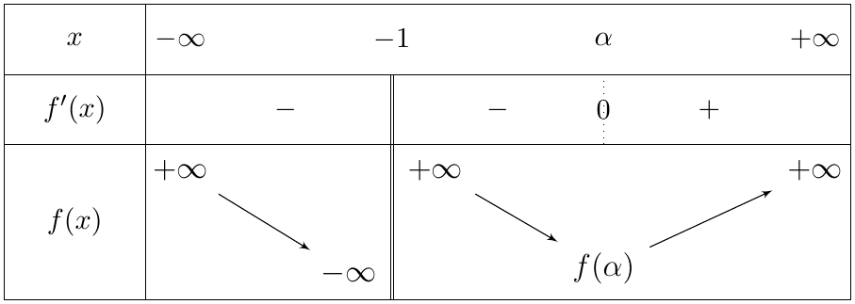
$f$ متناقصة تماما على $]−∞;−1[$ وعلى $]−1;α]$، ومتزايدة تماما على $[α;+∞[$.
5. $\left(x+1\right)\left(x^{2}−2x−2\right)=x^{3}−x^{2}−4x−2$، ومنه $x^{3}−x^{2}−4x+4=\left(x+1\right)k\left(x\right)+6$ و:
$​f\left(x\right)−k\left(x\right)=\frac{6}{x+1}$ إذن $​\boxed{\lim_{x→±∞}\left[f\left(x\right)−k\left(x\right)\right]=0}$
بيانيا: القطع المكافئ $\left(Γ\right)$ منحنى مقارب لـ $\left(C_{f}\right)$ بجوار $−∞$ وبجوار $+∞$.
إشارة $f\left(x\right)−k\left(x\right)$ هي إشارة $x+1$:
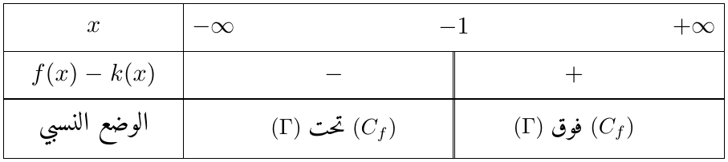
6. $f\left(α\right)=k\left(α\right)+\frac{6}{α+1}=α^{2}−2α−2+\frac{6}{α+1}$. نحسب الفرق مع العبارة المقترحة:
$$\begin{matrix}\left(α^{2}−2α−2+\frac{6}{α+1}\right)−\left(\frac{9}{α+1}−2α−1\right) & =α^{2}−1−\frac{3}{α+1}=\frac{\left(α^{2}−1\right)\left(α+1\right)−3}{α+1} \\ & =\frac{α^{3}+α^{2}−α−4}{α+1}=\frac{g\left(α\right)}{α+1}=0\end{matrix}$$
إذن $\boxed{f\left(α\right)=\frac{9}{α+1}−2α−1}$.
الحصر: $1,4<α<1,5$ ومنه $2,4<α+1<2,5$ ، $3,6<\frac{9}{α+1}<3,75$؛ و $−4<−2α−1<−3,8$. بالجمع: $\boxed{−0,4<f\left(α\right)<−0,05}$ ($f\left(α\right)≈−0,35$).
7. $f\left(1\right)=\frac{1−1−4+4}{2}=\boxed{0}$. بالتجميع: $x^{3}−x^{2}−4x+4=x^{2}\left(x−1\right)−4\left(x−1\right)=\left(x−1\right)\left(x^{2}−4\right)=\left(x−1\right)\left(x−2\right)\left(x+2\right)$.
$f\left(x\right)=0⇔\left(x−1\right)\left(x−2\right)\left(x+2\right)=0$ و $x≠−1$: $\boxed{S=\{−2;1;2\}}$. نقاط التقاطع: $\left(−2;0\right)$ ، $\left(1;0\right)$ ، $\left(2;0\right)$.
8. نقط مساعدة: $f\left(0\right)=4$ ، $f\left(−3\right)=10$ ، $f\left(3\right)=2,5$ ؛ ورؤوس $\left(Γ\right)$: $\left(1;−3\right)$.
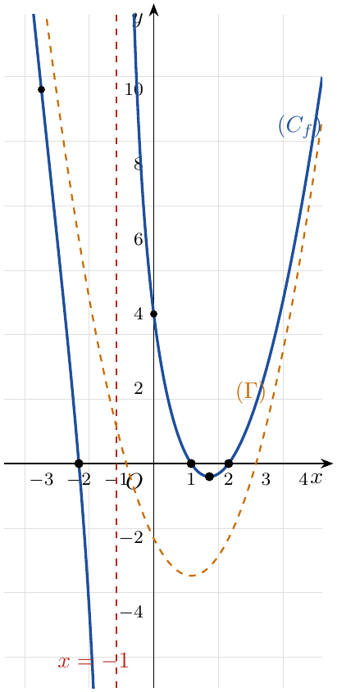
الجزء الثالث:
1.
- من أجل $x≠−2$ ($x+1≠−1$):
$$\begin{matrix}f\left(x+1\right) & =\frac{{\left(x+1\right)}^{3}−{\left(x+1\right)}^{2}−4\left(x+1\right)+4}{x+2} \\ & =\frac{x^{3}+3x^{2}+3x+1−x^{2}−2x−1−4x−4+4}{x+2}=\frac{x^{3}+2x^{2}−3x}{x+2}\end{matrix}$$
$$f\left(x+1\right)−2=\frac{x^{3}+2x^{2}−3x−2x−4}{x+2}=\frac{x^{3}+2x^{2}−5x−4}{x+2}=h\left(x\right)$$
- $M\left(x;y\right)∈\left(C_{h}\right)⇔y+2=f\left(x+1\right)⇔M′\left(x+1;y+2\right)∈\left(C_{f}\right)$. إذن $\left(C_{h}\right)$ صورة $\left(C_{f}\right)$ بالانسحاب الذي شعاعه $\vec{u}\left(−1;−2\right)$، أي $\vec{u}=−\vec{i}−2\vec{j}$.
2. $L\left(x\right)=−\left|f\left(x\right)\right|$: إذا كان $f\left(x\right)≤0$ فإن $L\left(x\right)=f\left(x\right)$، وإذا كان $f\left(x\right)≥0$ فإن $L\left(x\right)=−f\left(x\right)$. إشارة $f\left(x\right)=\frac{\left(x−1\right)\left(x−2\right)\left(x+2\right)}{x+1}$:
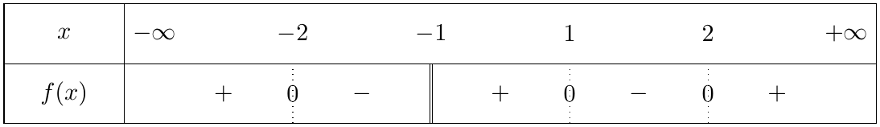
الرسم: على $[−2;−1[$ و $\left[1;2\right]$ (حيث $f≤0$) ينطبق $\left(C_{L}\right)$ على $\left(C_{f}\right)$؛ وعلى $]−∞;−2]$ ، $]−1;1]$ و $[2;+∞[$ (حيث $f≥0$) يكون $\left(C_{L}\right)$ نظير $\left(C_{f}\right)$ بالنسبة إلى محور الفواصل. فـ $\left(C_{L}\right)$ يقع كله تحت محور الفواصل (أو عليه).
3.
- $M\left(x\right)$ معرّفة إذا وفقط إذا كان $x≠−1$ و $f\left(x\right)≥0$. من جدول الإشارة: $\boxed{D_{M}=]−∞;−2]∪]−1;1]∪[2;+∞[}$.
- على المجالات التي يكون فيها $f\left(x\right)>0$، أي $]−∞;−2\left[ ∪ \right]−1;1\left[ ∪ \right]2;+∞[$، الدالة $M$ قابلة للاشتقاق و:
$$\boxed{M′\left(x\right)=\frac{f′\left(x\right)}{2\sqrt{f\left(x\right)}}} \left(=\frac{g\left(x\right)}{{\left(x+1\right)}^{2}\sqrt{f\left(x\right)}}\right)$$

التمرين 15: تمرين بمستوى البكالوريا: من جدول التغيّرات إلى العبارة، مركز تناظر ومناقشة $f\left(x\right)=\left|λ\right|$
لتكن $f$ دالة قابلة للاشتقاق على كل مجال من مجموعة تعريفها، لها جدول التغيّرات التالي:
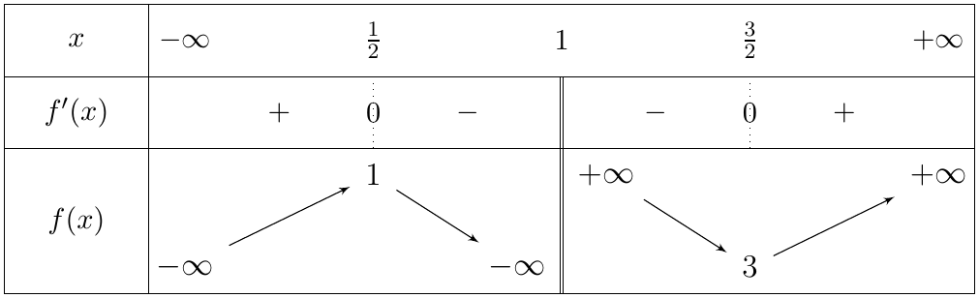
تُكتب عبارة $f$ على الشكل: $f\left(x\right)=ax+b+\frac{c}{x−1}$ حيث $a$ ، $b$ ، $c$ أعداد حقيقية.
1. احسب $f′\left(x\right)$.
2. اعتمادا على جدول تغيّرات الدالة $f$:
- عيّن الأعداد الحقيقية $a$ ، $b$ ، $c$.
- عيّن $\lim_{\begin{matrix}x→1 \\ x<1\end{matrix}}f\left(x\right)$ و $\lim_{\begin{matrix}x→1 \\ x>1\end{matrix}}f\left(x\right)$ وفسّر النتيجة بيانيا.
- قارن بين صورتي العددين $\frac{1}{2}$ و $\frac{3}{4}$ بالدالة $f$ معلّلا إجابتك.
3. نأخذ فيما يلي: $a=1$ ، $b=1$ ، $c=\frac{1}{4}$، وليكن $\left(C_{f}\right)$ تمثيلها البياني في المستوي المنسوب إلى معلم متعامد ومتجانس $\left(O;\vec{i},\vec{j}\right)$.
- بيّن أن المنحنى $\left(C_{f}\right)$ له مستقيم مقارب مائل $\left(Δ\right)$ يطلب تعيين معادلته.
- ادرس وضعية المنحنى $\left(C_{f}\right)$ بالنسبة إلى المستقيم $\left(Δ\right)$.
- أثبت أن النقطة $ω\left(1;2\right)$ مركز تناظر للمنحنى $\left(C_{f}\right)$.
- عيّن نقطة تقاطع المنحنى $\left(C_{f}\right)$ مع حامل محور الفواصل.
4. أنشئ $\left(C_{f}\right)$ و $\left(Δ\right)$.
5. ناقش بيانيا وحسب قيم الوسيط الحقيقي $λ$ عدد حلول المعادلة: $f\left(x\right)=\left|λ\right|$.

حل التمرين 15
1. $\left(\frac{c}{x−1}\right)′=−\frac{c}{{\left(x−1\right)}^{2}}$، إذن $\boxed{f′\left(x\right)=a−\frac{c}{{\left(x−1\right)}^{2}}}$ من أجل $x≠1$.
2.
- من الجدول: $f′\left(1/2\right)=0$ ، $f\left(1/2\right)=1$ ، $f\left(3/2\right)=3$. ومع ${\left(1/2−1\right)}^{2}={\left(3/2−1\right)}^{2}=1/4$:
$$\left\{\begin{matrix}a−4c=0 \\ \frac{1}{2}a+b−2c=1 \\ \frac{3}{2}a+b+2c=3\end{matrix}\right.$$
- من الأولى $a=4c$، فالثانية تعطي $2c+b−2c=1$ أي $b=1$، والثالثة $6c+1+2c=3$ أي $c=1/4$ و $a=1$: $\boxed{a=1, b=1, c=1/4}$. (والشرط $f′\left(3/2\right)=a−4c=0$ محقق.)
- من الجدول: $\boxed{\lim_{x→1^{−}}f\left(x\right)=−∞}$ و $\boxed{\lim_{x→1^{+}}f\left(x\right)=+∞}$. بيانيا: المستقيم ذو المعادلة $x=1$ مقارب عمودي لـ $\left(C_{f}\right)$.
- العددان $1/2$ و $3/4$ ينتميان إلى المجال $\left[1/2;1\right[$ الذي تكون عليه $f$ متناقصة تماما، و $1/2<3/4$، إذن $\boxed{f\left(1/2\right)>f\left(3/4\right)}$ (فعلا $f\left(1/2\right)=1$ و $f\left(3/4\right)=7/4−1=3/4$).
3. $f\left(x\right)=x+1+\frac{1}{4\left(x−1\right)}$.
- $f\left(x\right)−\left(x+1\right)=\frac{1}{4\left(x−1\right)}\underset{x→±∞}{\overset{​}{→}}0$: $\boxed{\left(Δ\right): y=x+1}$ مقارب مائل بجوار $±∞$.
- إشارة $\frac{1}{4\left(x−1\right)}$ هي إشارة $x−1$:
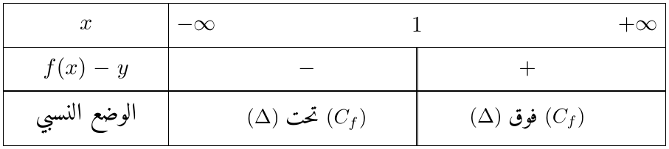
- من أجل كل $x≠1$: $2−x≠1$، و:
$$f\left(2−x\right)+f\left(x\right)=\left(2−x\right)+1+\frac{1}{4\left(1−x\right)}+x+1+\frac{1}{4\left(x−1\right)}=4=2×2$$
- إذن $ω\left(1;2\right)$ مركز تناظر لـ $\left(C_{f}\right)$.
- $f\left(x\right)=0⇔\frac{4\left(x+1\right)\left(x−1\right)+1}{4\left(x−1\right)}=0⇔4x^{2}−3=0⇔x=−\frac{\sqrt{3}}{2}$ أو $x=\frac{\sqrt{3}}{2}$. نقطتا التقاطع: $\boxed{\left(−{\sqrt{3}}/2;0\right)}$ و $\boxed{\left({\sqrt{3}}/2;0\right)}$.
ملاحظة حول نص السؤال 3
النص يطلب «نقطة تقاطع» بالمفرد، لكن $\left(C_{f}\right)$ يقطع محور الفواصل في نقطتين: $f\left(±\frac{\sqrt{3}}{2}\right)=0$ والعددان من $D_{f}$. وهذا منسجم مع الجدول: على $\left]−∞;1/2\right]$ تنتقل $f$ من $−∞$ إلى $1$، وعلى $\left[1/2;1\right[$ من $1$ إلى $−∞$، فتنعدم مرة في كل منهما.

4. نقط مساعدة: الذروتان $\left(1/2;1\right)$ و $\left(3/2;3\right)$ (متناظرتان بالنسبة إلى $ω$)، $f\left(0\right)=3/4$ ، $f\left(2\right)={13}/4$.
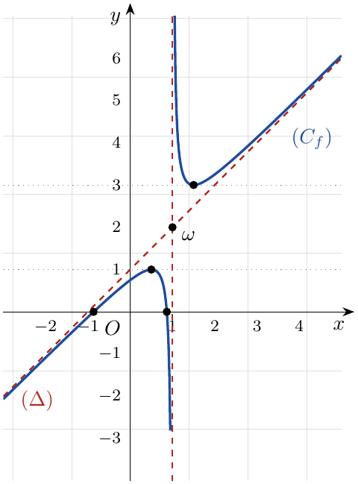
5. الحلول فواصل نقط تقاطع $\left(C_{f}\right)$ مع المستقيم الأفقي $y=\left|λ\right|$ (مع $\left|λ\right|≥0$). على $\left]−∞;1\right[$ القيمة العظمى $1$، وعلى $]1;+∞[$ القيمة الصغرى $3$:
- $\left|λ\right|<1$ أي $−1<λ<1$: حلان (كلاهما أصغر من $1$)؛
- $\left|λ\right|=1$ أي $λ=±1$: حل وحيد $x=1/2$؛
- $1<\left|λ\right|<3$ أي $λ∈]−3;−1\left[ ∪ \right]1;3[$: لا توجد حلول؛
- $\left|λ\right|=3$ أي $λ=±3$: حل وحيد $x=3/2$؛
- $\left|λ\right|>3$ أي $λ<−3$ أو $λ>3$: حلان (كلاهما أكبر من $1$).

التمرين 16: تمرين بمستوى البكالوريا: دالة صماء، نقطة انعطاف ومناقشة بمستقيم دوّار – شعبة رياضيات
‎I. نعتبر الدالة العددية $g$ المعرّفة على $R$ بـ: $g\left(x\right)=\frac{1}{2}x^{2}−\sqrt{x^{2}+1}+1$.
1. تحقق أنه من أجل كل $x$ من $R$: $g′\left(x\right)=\left(\sqrt{x^{2}+1}−1\right)\frac{x}{\sqrt{x^{2}+1}}$.
2. بيّن أنه من أجل كل $x$ من $R$: $\sqrt{x^{2}+1}−1≥0$، ثم شكّل جدول تغيّرات الدالة $g$.
3. استنتج أنه من أجل كل عدد حقيقي $x$: $g\left(x\right)≥0$.
‎II. نعتبر الدالة العددية $f$ المعرّفة على $R$ بـ: $\left\{\begin{matrix}f\left(x\right)=\frac{1−\sqrt{x^{2}+1}}{x}, & x≠0 \\ f\left(0\right)=0\end{matrix}\right.$ و $\left(C_{f}\right)$ تمثيلها البياني في المستوي المنسوب إلى معلم متعامد ومتجانس $\left(O;\vec{i},\vec{j}\right)$.
1. أثبت أن الدالة $f$ مستمرة عند $0$.
2.
- احسب $\lim_{x→0}\frac{f\left(x\right)}{x}$ ثم استنتج أن الدالة $f$ تقبل الاشتقاق عند $0$.
- أثبت أن المستقيم $\left(T\right)$ ذا المعادلة $y=−\frac{1}{2}x$ مماس للمنحنى عند النقطة ذات الفاصلة $x_{0}=0$.
- أثبت أنه من أجل كل عدد حقيقي $x$ غير معدوم: $f\left(x\right)+\frac{1}{2}x=\frac{g\left(x\right)}{x}$.
- ادرس الوضعية النسبية بين المنحنى $\left(C_{f}\right)$ والمستقيم $\left(T\right)$، ثم استنتج أن $\left(C_{f}\right)$ يقبل نقطة انعطاف يطلب تعيين إحداثييها.
3. احسب نهاية الدالة $f$ عند $+∞$ و $−∞$ وفسّر النتائج بيانيا.
4. بيّن أنه من أجل كل عدد حقيقي $x$ غير معدوم: $f′\left(x\right)=−\left(\sqrt{x^{2}+1}−1\right)\frac{1}{x^{2}\sqrt{x^{2}+1}}$.
5. استنتج اتجاه تغيّر الدالة $f$ على $R$ ثم شكّل جدول تغيّراتها.
6. أنشئ $\left(C_{f}\right)$ ، $\left(T\right)$ والمستقيمات المقاربة.
7. $m$ عدد حقيقي من المجال $\left[−\frac{1}{2};0\right]$، ناقش بيانيا وحسب قيم الوسيط الحقيقي $m$ عدد وإشارة حلول المعادلة: $f\left(x\right)=mx$.

حل التمرين 16
الجزء الأول:
1. $\left(\sqrt{x^{2}+1}\right)′=\frac{2x}{2\sqrt{x^{2}+1}}=\frac{x}{\sqrt{x^{2}+1}}$، ومنه:
$$g′\left(x\right)=x−\frac{x}{\sqrt{x^{2}+1}}=\frac{x\sqrt{x^{2}+1}−x}{\sqrt{x^{2}+1}}=\boxed{\left(\sqrt{x^{2}+1}−1\right)\frac{x}{\sqrt{x^{2}+1}}}$$
2. $x^{2}+1≥1$ والدالة الجذر التربيعي متزايدة على $[0;+∞[$، فـ $\sqrt{x^{2}+1}≥\sqrt{1}=1$، أي $\boxed{\sqrt{x^{2}+1}−1≥0}$ (مع المساواة فقط عند $x=0$).
إذن إشارة $g′\left(x\right)$ هي إشارة $x$. النهايات: من أجل $x≠0$: $\sqrt{x^{2}+1}=\left|x\right|\sqrt{1+\frac{1}{x^{2}}}$، ومنه:
$$g\left(x\right)=x^{2}\left(\frac{1}{2}−\frac{1}{\left|x\right|}\sqrt{1+\frac{1}{x^{2}}}+\frac{1}{x^{2}}\right)\underset{x→±∞}{\overset{​}{→}}+∞×\frac{1}{2}=+∞$$
و $g\left(0\right)=0−1+1=0$.
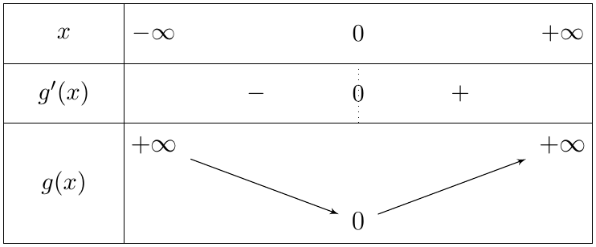
3. القيمة الحدية الصغرى للدالة $g$ على $R$ هي $g\left(0\right)=0$، إذن $\boxed{g\left(x\right)≥0}$ من أجل كل $x$، و $g\left(x\right)>0$ من أجل $x≠0$ (لأن $g$ رتيبة تماما على كل من $]−∞;0]$ و $[0;+∞[$).
الجزء الثاني: نضرب في المرافق: من أجل $x≠0$،
$$f\left(x\right)=\frac{\left(1−\sqrt{x^{2}+1}\right)\left(1+\sqrt{x^{2}+1}\right)}{x\left(1+\sqrt{x^{2}+1}\right)}=\frac{1−\left(x^{2}+1\right)}{x\left(1+\sqrt{x^{2}+1}\right)}=\boxed{\frac{−x}{1+\sqrt{x^{2}+1}}}$$
(وهذه العبارة تعطي أيضا $f\left(0\right)=0$، فهي صالحة على $R$.)
1. $\lim_{x→0}f\left(x\right)=\frac{0}{1+1}=0=f\left(0\right)$، إذن $f$ مستمرة عند $0$.
2.
- $\frac{f\left(x\right)}{x}=\frac{f\left(x\right)−f\left(0\right)}{x−0}=\frac{−1}{1+\sqrt{x^{2}+1}}\underset{x→0}{\overset{​}{→}}−\frac{1}{2}$. إذن $\boxed{\lim_{x→0}\frac{f\left(x\right)}{x}=−\frac{1}{2}}$: النهاية منتهية فـ $f$ قابلة للاشتقاق عند $0$ و $f′\left(0\right)=−\frac{1}{2}$.
- المماس عند $0$: $y=f′\left(0\right)\left(x−0\right)+f\left(0\right)$ أي $\boxed{\left(T\right): y=−1/2x}$.
- من أجل $x≠0$:
$$f\left(x\right)+\frac{1}{2}x=\frac{1−\sqrt{x^{2}+1}}{x}+\frac{x^{2}}{2x}=\frac{\frac{1}{2}x^{2}−\sqrt{x^{2}+1}+1}{x}=\boxed{\frac{g\left(x\right)}{x}}$$
- $f\left(x\right)−\left(−1/2x\right)=\frac{g\left(x\right)}{x}$، و $g\left(x\right)>0$ من أجل $x≠0$، فالإشارة هي إشارة $x$:
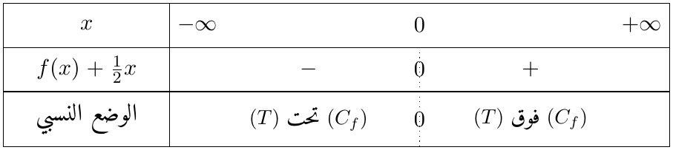
المماس $\left(T\right)$ يخترق $\left(C_{f}\right)$ عند النقطة $O$ (ينتقل المنحنى من تحته إلى فوقه)، إذن النقطة $O\left(0;0\right)$ نقطة انعطاف للمنحنى $\left(C_{f}\right)$.
3. من $f\left(x\right)=\frac{−x}{1+\sqrt{x^{2}+1}}$:
- لما $x>0$: $\sqrt{x^{2}+1}=x\sqrt{1+\frac{1}{x^{2}}}$ و $f\left(x\right)=\frac{−1}{\frac{1}{x}+\sqrt{1+\frac{1}{x^{2}}}}\underset{x→+∞}{\overset{​}{→}}\frac{−1}{0+1}$: $\boxed{\lim_{x→+∞}f\left(x\right)=−1}$؛
- لما $x<0$: $\sqrt{x^{2}+1}=−x\sqrt{1+\frac{1}{x^{2}}}$ و $f\left(x\right)=\frac{−1}{\frac{1}{x}−\sqrt{1+\frac{1}{x^{2}}}}\underset{x→−∞}{\overset{​}{→}}\frac{−1}{0−1}$: $\boxed{\lim_{x→−∞}f\left(x\right)=1}$.
بيانيا: المستقيم $\boxed{y=−1}$ مقارب أفقي لـ $\left(C_{f}\right)$ بجوار $+∞$، والمستقيم $\boxed{y=1}$ مقارب أفقي بجوار $−∞$.
4. من أجل $x≠0$، $f=\frac{u}{v}$ مع $u=1−\sqrt{x^{2}+1}$ ، $u′=−\frac{x}{\sqrt{x^{2}+1}}$ ، $v=x$:
$$\begin{matrix}f′\left(x\right) & =\frac{−\frac{x}{\sqrt{x^{2}+1}}⋅x−\left(1−\sqrt{x^{2}+1}\right)}{x^{2}}=\frac{−x^{2}−\sqrt{x^{2}+1}+\left(x^{2}+1\right)}{x^{2}\sqrt{x^{2}+1}} \\ & =\frac{1−\sqrt{x^{2}+1}}{x^{2}\sqrt{x^{2}+1}}=\boxed{−\left(\sqrt{x^{2}+1}−1\right)\frac{1}{x^{2}\sqrt{x^{2}+1}}}\end{matrix}$$
5. من أجل $x≠0$: $\sqrt{x^{2}+1}−1>0$ و $x^{2}\sqrt{x^{2}+1}>0$، إذن $f′\left(x\right)<0$؛ و $f′\left(0\right)=−1/2<0$. إذن $f$ متناقصة تماما على $R$.
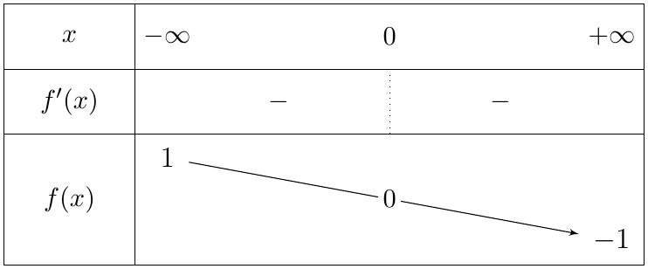
6. نقط مساعدة: $f\left(1\right)=1−\sqrt{2}≈−0,41$ ، $f\left(3\right)={1−\sqrt{10}}/3≈−0,72$ ، $f\left(−x\right)=−f\left(x\right)$ (الدالة فردية: $O$ مركز تناظر). المستقيم المتقطع الأخضر مثال لمستقيم $\left(D_{m}\right): y=mx$ مع $m=−1/4$.
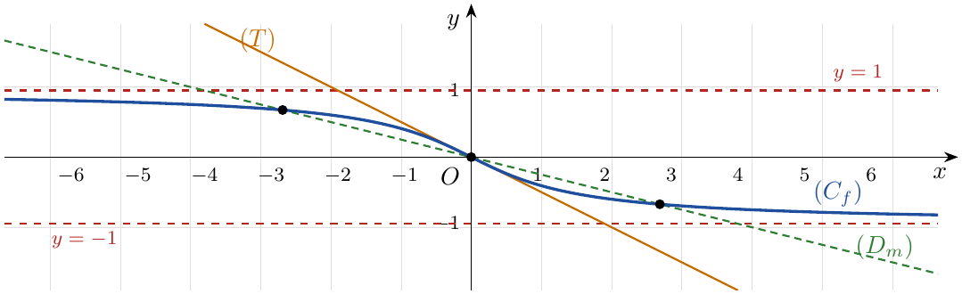
7. الحلول فواصل نقط تقاطع $\left(C_{f}\right)$ مع المستقيم $\left(D_{m}\right): y=mx$ الذي يدور حول المبدأ $O$ (معامل توجيهه $m∈\left[−1/2;0\right]$، من $\left(T\right)$ إلى محور الفواصل).
جبريا للتأكيد: $x=0$ حل دائما ($f\left(0\right)=0$). ومن أجل $x≠0$: $f\left(x\right)=mx⇔\frac{f\left(x\right)}{x}=m⇔\frac{−1}{1+\sqrt{x^{2}+1}}=m$. ولما $x≠0$: $\sqrt{x^{2}+1}>1$ فـ $\frac{−1}{1+\sqrt{x^{2}+1}}∈\left]−1/2;0\right[$، والدالة $x↦\frac{−1}{1+\sqrt{x^{2}+1}}$ زوجية ومتزايدة تماما على $]0;+∞[$ من $−1/2$ إلى $0$.
- $m=−1/2$: $\left(D_{m}\right)=\left(T\right)$ يقطع $\left(C_{f}\right)$ في $O$ فقط: حل وحيد معدوم $x=0$؛
- $−1/2<m<0$: ثلاثة حلول: سالب، معدوم وموجب (متعاكسان: $x=±\sqrt{{\left(1+1/m\right)}^{2}−1}$)؛
- $m=0$: $\left(D_{0}\right)$ هو محور الفواصل: حل وحيد معدوم $x=0$ ($f\left(x\right)=0⇔\sqrt{x^{2}+1}=1⇔x=0$).
(مثال: $m=−1/4$ يعطي $1+\sqrt{x^{2}+1}=4$ أي $x^{2}=8$، $x=±2\sqrt{2}$.)

التمرين 17: تمرين بمستوى البكالوريا: دالة مساعدة، مقارب مائل ومناقشة $f\left(x\right)=m$ و $−\left|f\right|$
‎I. $g$ دالة معرّفة على $R$ بـ: $g\left(x\right)=−2x^{3}+4x^{2}−7x+4$.
1. ادرس تغيّرات الدالة $g$ على $R$ ثم شكّل جدول تغيّراتها.
2. بيّن أن المعادلة $g\left(x\right)=0$ تقبل حلا وحيدا $α$ في المجال $]0,78;0,79[$.
3. استنتج حسب قيم $x$ إشارة $g\left(x\right)$.
‎II. $f$ دالة معرّفة على $R$ بـ: $f\left(x\right)=\frac{3x^{3}+2x^{2}−8x+4}{2x^{2}−2x+1}$، وليكن $\left(C_{f}\right)$ تمثيلها في المستوي المنسوب إلى المعلم المتعامد والمتجانس $\left(O;\vec{i},\vec{j}\right)$.
1. احسب نهايات الدالة $f$ عند أطراف مجموعة تعريفها.
2. بيّن أنه من أجل كل $x$ من $D_{f}$: $f′\left(x\right)=\frac{−3x g\left(x\right)}{{\left(2x^{2}−2x+1\right)}^{2}}$.
3. ادرس اتجاه تغيّر الدالة $f$ ثم شكّل جدول تغيّراتها.
4. بيّن أنه من أجل كل عدد حقيقي $x$: $f\left(x\right)=\frac{1}{2}\left(3x+5\right)+\frac{3−9x}{2\left(2x^{2}−2x+1\right)}$.
5. استنتج أن المنحنى $\left(C_{f}\right)$ يقبل مستقيما مقاربا مائلا $\left(Δ\right)$ يطلب تعيين معادلته.
6. ادرس وضعية المنحنى $\left(C_{f}\right)$ بالنسبة إلى $\left(Δ\right)$.
7. بيّن أن المعادلة $f\left(x\right)=0$ تقبل حلا وحيدا $x_{0}$ حيث: $−2,18<x_{0}<−2,17$.
8. أنشئ $\left(Δ\right)$ و $\left(C_{f}\right)$ (نأخذ $f\left(α\right)≈0,6$).
9. ناقش بيانيا وحسب قيم الوسيط الحقيقي $m$ عدد وإشارة حلول المعادلة:
$$3x^{3}+2\left(1−m\right)x^{2}+2\left(m−4\right)x+4−m=0$$
‎III. لتكن $h$ الدالة المعرّفة على $R$ بـ: $h\left(x\right)=−\left|f\left(x\right)\right|$.
- اكتب $h\left(x\right)$ دون رمز القيمة المطلقة.
- استنتج كيفية إنشاء $\left(C_{h}\right)$ انطلاقا من $\left(C_{f}\right)$، ثم أنشئه في المعلم السابق.

حل التمرين 17
الجزء الأول:
1. $\lim_{x→−∞}g\left(x\right)=\lim_{x→−∞}\left(−2x^{3}\right)=\boxed{+∞}$ و $\lim_{x→+∞}g\left(x\right)=\boxed{−∞}$. $g′\left(x\right)=−6x^{2}+8x−7$، مميّزه $64−168=−104<0$، فـ $g′\left(x\right)$ من إشارة $−6$: $g′\left(x\right)<0$، و $g$ متناقصة تماما على $R$.
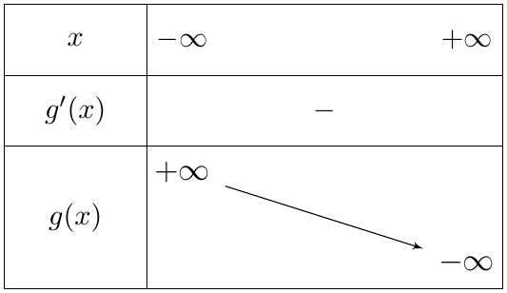
2. $g$ مستمرة ومتناقصة تماما على $\left[0,78;0,79\right]$، و $g\left(0,78\right)≈0,024>0$ ، $g\left(0,79\right)≈−0,020<0$. حسب مبرهنة القيم المتوسطة (و $g$ رتيبة تماما على $R$): المعادلة $g\left(x\right)=0$ تقبل حلا وحيدا $α$ و $\boxed{0,78<α<0,79}$ ($α≈0,786$).
3.
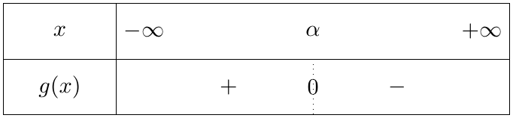
الجزء الثاني: مميّز $2x^{2}−2x+1$ هو $4−8<0$، فالمقام موجب تماما و $D_{f}=R$.
1. $\lim_{x→±∞}f\left(x\right)=\lim_{x→±∞}\frac{3x^{3}}{2x^{2}}=\lim_{x→±∞}\frac{3}{2}x$: $\boxed{\lim_{x→−∞}f\left(x\right)=−∞}$ و $\boxed{\lim_{x→+∞}f\left(x\right)=+∞}$.
2. $u=3x^{3}+2x^{2}−8x+4$ ، $u′=9x^{2}+4x−8$ ، $v=2x^{2}−2x+1$ ، $v′=4x−2$:
$$u′v=18x^{4}−10x^{3}−15x^{2}+20x−8 uv′=12x^{4}+2x^{3}−36x^{2}+32x−8$$
$$f′\left(x\right)=\frac{u′v−uv′}{v^{2}}=\frac{6x^{4}−12x^{3}+21x^{2}−12x}{v^{2}}=\frac{3x\left(2x^{3}−4x^{2}+7x−4\right)}{v^{2}}=\boxed{\frac{−3x g\left(x\right)}{{\left(2x^{2}−2x+1\right)}^{2}}}$$
3. إشارة $f′\left(x\right)$ هي إشارة $−3x g\left(x\right)$. $f\left(0\right)=4$.
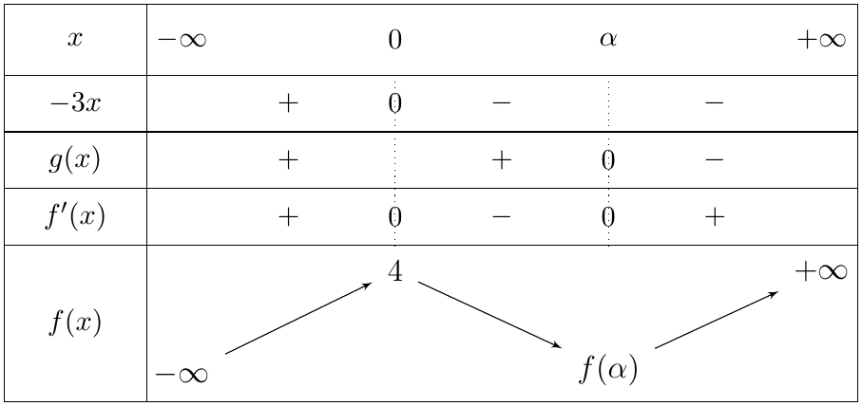
$f$ متزايدة تماما على $]−∞;0]$ و $[α;+∞[$، ومتناقصة تماما على $\left[0;α\right]$.
4.
$$\begin{matrix}\frac{1}{2}\left(3x+5\right)+\frac{3−9x}{2\left(2x^{2}−2x+1\right)} & =\frac{\left(3x+5\right)\left(2x^{2}−2x+1\right)+3−9x}{2\left(2x^{2}−2x+1\right)} \\ & =\frac{6x^{3}+4x^{2}−7x+5+3−9x}{2\left(2x^{2}−2x+1\right)}=\frac{2\left(3x^{3}+2x^{2}−8x+4\right)}{2\left(2x^{2}−2x+1\right)}=f\left(x\right)\end{matrix}$$
5. $f\left(x\right)−\frac{1}{2}\left(3x+5\right)=\frac{3−9x}{2\left(2x^{2}−2x+1\right)}\underset{x→±∞}{\overset{​}{→}}\lim_{x→±∞}\frac{−9x}{4x^{2}}=0$: $\boxed{\left(Δ\right): y=3/2x+5/2}$ مقارب مائل بجوار $±∞$.
6. إشارة الفرق هي إشارة $3−9x$:
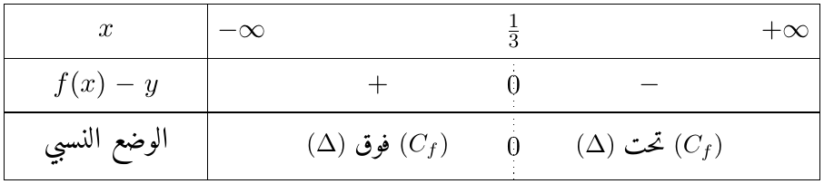
و $\left(C_{f}\right)$ يقطع $\left(Δ\right)$ في النقطة $\left(1/3;3\right)$.
7. على $]−∞;0]$: $f$ مستمرة ومتزايدة تماما، و $f\left(−2,18\right)≈−0,009<0$ ، $f\left(−2,17\right)≈0,008>0$، إذن يوجد حل وحيد $x_{0}∈]−2,18;−2,17[$.
على $[0;+∞[$: القيمة الصغرى هي $f\left(α\right)$. بسط $f$ أي $N\left(x\right)=3x^{3}+2x^{2}−8x+4$ متزايد على $\left[0,78;0,79\right]$ ($N′\left(x\right)=9x^{2}+4x−8>0$ هناك) و $N\left(0,78\right)≈0,40$، فـ $N\left(α\right)>0$ و $f\left(α\right)>0$. إذن لا حل على $[0;+∞[$، و $x_{0}$ هو الحل الوحيد ($x_{0}≈−2,175$).
8. نقط مساعدة: $f\left(−1\right)=2,2$ ، $f\left(1\right)=1$ ، $f\left(2\right)=4$ ، $f\left(−3\right)=−1,4$ ، $f\left(3\right)≈6,08$. والمنحنى المتقطع الأخضر هو $\left(C_{h}\right)$ (الجزء الثالث).
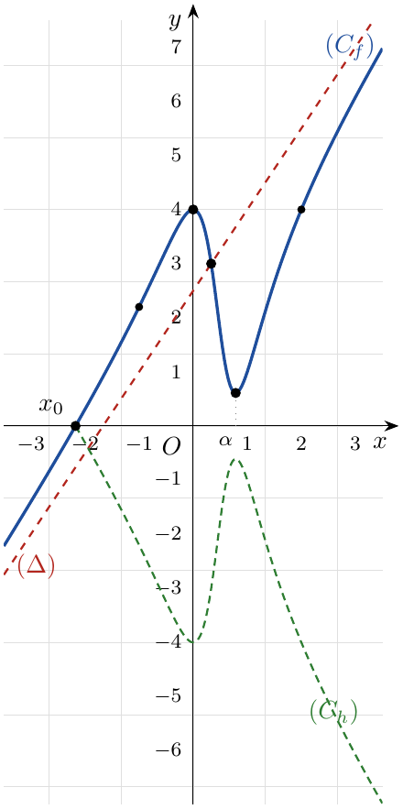
9. المقام $2x^{2}−2x+1$ لا ينعدم، ونعيد ترتيب المعادلة:
$$3x^{3}+2\left(1−m\right)x^{2}+2\left(m−4\right)x+4−m=0⇔3x^{3}+2x^{2}−8x+4=m\left(2x^{2}−2x+1\right)$$$$⇔f\left(x\right)=m$$
الحلول فواصل نقط تقاطع $\left(C_{f}\right)$ مع المستقيم الأفقي $y=m$؛ ونعلم أن $x_{0}<0$ و $0<f\left(α\right)<4$:
- $m<f\left(α\right)$: حل وحيد سالب (في $]−∞;0[$)؛
- $m=f\left(α\right)$: حلان: سالب و $α$ (موجب، مضاعف)؛
- $f\left(α\right)<m<4$: ثلاثة حلول: سالب وموجبان (في $]0;α[$ وفي $]α;+∞[$)؛
- $m=4$: حلان: $x=0$ و $x=2$ (معدوم وموجب)؛
- $m>4$: حل وحيد موجب (أكبر من $2$).
(تحقق: $m=1$ يعطي الحلول ${−1−\sqrt{5}}/2$ ، ${−1+\sqrt{5}}/2$ و $1$.)
الجزء الثالث:
- $f\left(x\right)≤0$ لما $x≤x_{0}$ و $f\left(x\right)≥0$ لما $x≥x_{0}$ (من الجدول). إذن:
$$h\left(x\right)=\left\{\begin{matrix}f\left(x\right), & x≤x_{0} \\ −f\left(x\right), & x≥x_{0}\end{matrix}\right.$$
- على $]−∞;x_{0}]$ ينطبق $\left(C_{h}\right)$ على $\left(C_{f}\right)$، وعلى $[x_{0};+∞[$ يكون $\left(C_{h}\right)$ نظير $\left(C_{f}\right)$ بالنسبة إلى محور الفواصل (المنحنى المتقطع الأخضر في الشكل السابق).

التمرين 18: تمرين بمستوى البكالوريا: قراءة بيانية، دالة ناطقة ودراسة $f\left(\frac{1}{x}\right)$
لتكن $g$ الدالة المعرّفة على $R$ بـ: $g\left(x\right)=x^{3}+ax+b$، وليكن $\left(C_{g}\right)$ تمثيلها البياني و $\left(T\right)$ المماس لـ $\left(C_{g}\right)$ عند النقطة ذات الفاصلة $0$.
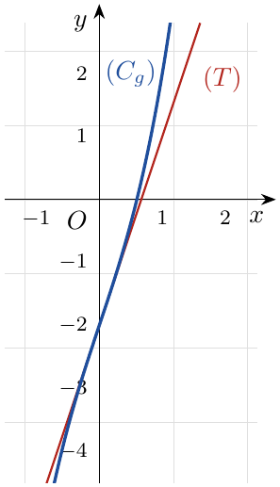
بقراءة بيانية:
1. عيّن $g\left(0\right)$ ، $g′\left(0\right)$ و $\lim_{x→0}\left(\frac{g′\left(x\right)−3}{x}\right)$.
2. علّل وجود عدد حقيقي $α$ من المجال $]0,5;0,7[$ يحقق $g\left(α\right)=0$.
3. عيّن حسب قيم العدد الحقيقي $x$ إشارة $g\left(x\right)$ ثم استنتج إشارة $g\left(−x\right)$.
4. عيّن العددين الحقيقيين $a$ و $b$.
فيما يلي نضع: $a=3$ و $b=−2$. $f$ الدالة المعرّفة على $R$ بـ: $f\left(x\right)=\frac{1−x^{3}}{1+x^{2}}$.
1. احسب نهايات الدالة $f$ عند أطراف مجموعة تعريفها.
2.
- بيّن أنه من أجل كل عدد حقيقي $x$: $f′\left(x\right)=\frac{x g\left(−x\right)}{{\left(1+x^{2}\right)}^{2}}$.
- حدّد اتجاه تغيّر الدالة $g$ ثم شكّل جدول تغيّراتها.
3. عيّن دون حساب النهاية الآتية مفسّرا النتيجة بيانيا: $\lim_{x→−α}\left(\frac{f\left(x\right)−f\left(−α\right)}{x+α}\right)$.
4.
- بيّن أن المستقيم $\left(Δ\right)$ ذا المعادلة $y=−x$ مقارب مائل لـ $\left(C_{f}\right)$.
- ادرس الوضع النسبي لـ $\left(C_{f}\right)$ و $\left(Δ\right)$.
5. بيّن أن: $f\left(−α\right)=\frac{3}{2}α$، ثم استنتج حصرا للعدد $f\left(−α\right)$.
- أنشئ $\left(C_{f}\right)$ و $\left(Δ\right)$ (نأخذ $f\left(−α\right)=0,7$).
- ناقش بيانيا وحسب قيم الوسيط الحقيقي $m$ عدد وإشارة حلول المعادلة: $x^{3}\left(x−2m\right)=2m+1$.
6. $h$ الدالة المعرّفة على $R$ بـ: $h\left(x\right)=−f\left(\left|−x\right|\right)$.
- بيّن أن $h$ دالة زوجية.
- اشرح كيف يمكن إنشاء منحنى الدالة $h$ انطلاقا من $\left(C_{f}\right)$ ثم ارسمه.
7. نعتبر $F$ الدالة المعرّفة على $R^{*}$ بـ: $F\left(x\right)=f\left(\frac{1}{x}\right)$. دون تعيين عبارة $F$ ادرس تغيّرات الدالة $F$ وشكّل جدول تغيّراتها.

حل التمرين 18
1. من الشكل: $\left(C_{g}\right)$ يمر بـ $\left(0;−2\right)$ فـ $\boxed{g\left(0\right)=−2}$؛ والمماس $\left(T\right)$ يمر بـ $\left(0;−2\right)$ و $\left(1;1\right)$ فـ $\boxed{g′\left(0\right)=\frac{1−\left(−2\right)}{1−0}=3}$.
$g′\left(x\right)=3x^{2}+a$ ومنه $g′\left(0\right)=a=3$، أي $g′\left(x\right)=3x^{2}+3$ و $\frac{g′\left(x\right)−3}{x}=\frac{3x^{2}}{x}=3x$: $\boxed{\lim_{x→0}\frac{g′\left(x\right)−3}{x}=0}$.
قراءة أخرى: $\frac{g′\left(x\right)−3}{x}=\frac{g′\left(x\right)−g′\left(0\right)}{x−0}$ نهايتها العدد المشتق للدالة $g′$ عند $0$، أي $g″\left(0\right)$؛ والمماس $\left(T\right)$ يخترق $\left(C_{g}\right)$ عند $\left(0;−2\right)$ (المنحنى تحته لما $x<0$ وفوقه لما $x>0$) فهي نقطة انعطاف و $g″\left(0\right)=0$.
2. من الشكل $g$ متزايدة تماما (المنحنى صاعد، و $g′\left(x\right)=3x^{2}+3>0$) ومستمرة. بالحساب ($a=3$ ، $b=g\left(0\right)=−2$): $g\left(0,5\right)=0,125+1,5−2=−0,375<0$ و $g\left(0,7\right)=0,343+2,1−2=0,443>0$. حسب مبرهنة القيم المتوسطة يوجد عدد وحيد $\boxed{α∈]0,5;0,7[}$ حيث $g\left(α\right)=0$ ($α≈0,596$)، وهو فاصلة نقطة تقاطع $\left(C_{g}\right)$ مع محور الفواصل.
3. $g$ متزايدة تماما و $g\left(α\right)=0$: $g\left(x\right)<0$ لما $x<α$ و $g\left(x\right)>0$ لما $x>α$. وبما أن $−x<α⇔x>−α$: $g\left(−x\right)<0$ لما $x>−α$ و $g\left(−x\right)>0$ لما $x<−α$:
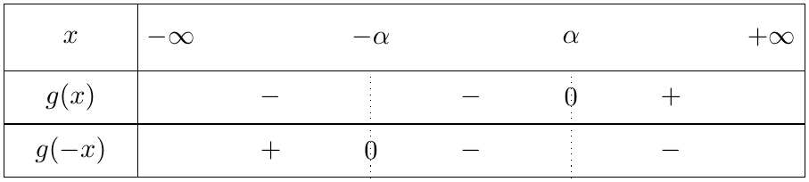
4. من السؤال 1: $b=g\left(0\right)=−2$ و $a=g′\left(0\right)=3$: $\boxed{a=3, b=−2}$، أي $g\left(x\right)=x^{3}+3x−2$.
دراسة $f$: $1+x^{2}>0$ فـ $D_{f}=R$.
1. $\lim_{x→±∞}f\left(x\right)=\lim_{x→±∞}\frac{−x^{3}}{x^{2}}=\lim_{x→±∞}\left(−x\right)$: $\boxed{\lim_{x→−∞}f\left(x\right)=+∞}$ و $\boxed{\lim_{x→+∞}f\left(x\right)=−∞}$.
2.
$$\begin{matrix}f′\left(x\right) & =\frac{−3x^{2}\left(1+x^{2}\right)−2x\left(1−x^{3}\right)}{{\left(1+x^{2}\right)}^{2}}=\frac{−x^{4}−3x^{2}−2x}{{\left(1+x^{2}\right)}^{2}} \\ & =\frac{x\left(−x^{3}−3x−2\right)}{{\left(1+x^{2}\right)}^{2}}=\boxed{\frac{x g\left(−x\right)}{{\left(1+x^{2}\right)}^{2}}}\end{matrix}$$
- لأن $g\left(−x\right)={\left(−x\right)}^{3}+3\left(−x\right)−2=−x^{3}−3x−2$.
- (المقصود اتجاه تغيّر $f$؛ انظر الملاحظة.) إشارة $f′\left(x\right)$ هي إشارة $x g\left(−x\right)$، و $f\left(0\right)=1$:
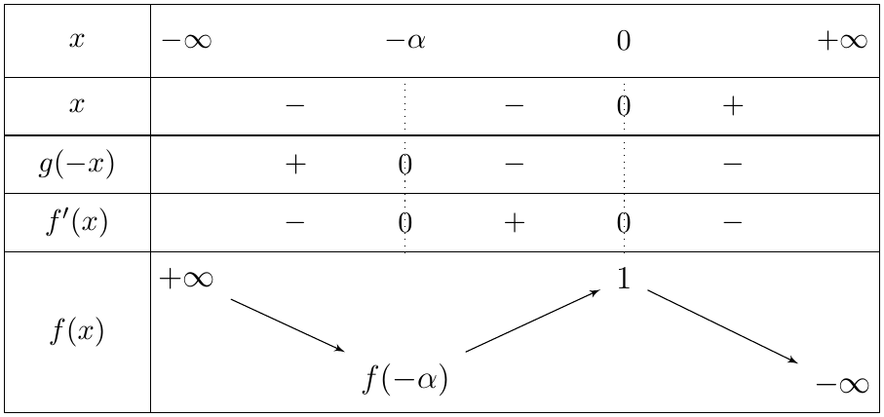
$f$ متناقصة تماما على $]−∞;−α]$ وعلى $[0;+∞[$، ومتزايدة تماما على $\left[−α;0\right]$.
ملاحظة حول نص السؤال 2
في النص «حدّد اتجاه تغيّر الدالة $g$»، والصواب «الدالة $f$» (تغيّرات $g$ معروفة من القراءة البيانية، والسؤال مبني على $f′$).

3. $f$ قابلة للاشتقاق عند $−α$، والنهاية هي $f′\left(−α\right)=\frac{−α g\left(α\right)}{{\left(1+α^{2}\right)}^{2}}=0$: $\boxed{\lim_{x→−α}\frac{f\left(x\right)−f\left(−α\right)}{x+α}=0}$. بيانيا: $\left(C_{f}\right)$ يقبل مماسا أفقيا عند النقطة $\left(−α;f\left(−α\right)\right)$.
4.
- $f\left(x\right)+x=\frac{1−x^{3}+x+x^{3}}{1+x^{2}}=\frac{1+x}{1+x^{2}}$ و $\lim_{x→±∞}\frac{1+x}{1+x^{2}}=\lim_{x→±∞}\frac{1}{x}=0$: $\boxed{\left(Δ\right): y=−x}$ مقارب مائل لـ $\left(C_{f}\right)$ بجوار $±∞$.
- إشارة $f\left(x\right)−\left(−x\right)$ هي إشارة $1+x$:
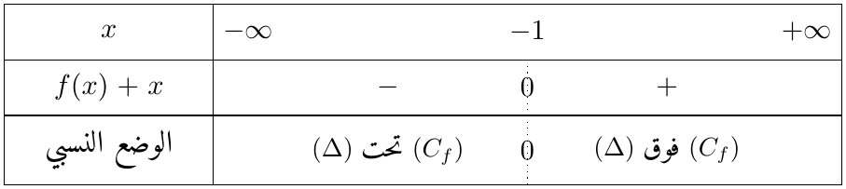
و $\left(C_{f}\right)$ يقطع $\left(Δ\right)$ في النقطة $\left(−1;1\right)$.
5. من $g\left(α\right)=0$: $α^{3}=2−3α$. إذن $f\left(−α\right)=\frac{1+α^{3}}{1+α^{2}}=\frac{3−3α}{1+α^{2}}$، و:
$​\frac{3}{2}α\left(1+α^{2}\right)=\frac{3α+3α^{3}}{2}=\frac{3α+6−9α}{2}=3−3α$ ومنه $​\boxed{f\left(−α\right)=\frac{3}{2}α}$
الحصر: $0,5<α<0,7$ ومنه $\boxed{0,75<f\left(−α\right)<1,05}$؛ وبما أن $f\left(−α\right)<f\left(0\right)=1$ (قيمة صغرى محلية أصغر من القيمة العظمى المحلية على $\left[−α;0\right]$) فإن $0,75<f\left(−α\right)<1$ ($f\left(−α\right)≈0,89$).
ملاحظة حول نص السؤال 5
القيمة المقترحة في النص $f\left(−α\right)=0,7$ غير ممكنة لأن $f\left(−α\right)=3/2α>0,75$. القيمة الصحيحة $f\left(−α\right)≈0,9$ (لأن $α≈0,596$)، وهي المعتمدة في الرسم.

- الإنشاء: نقط مساعدة: $f\left(1\right)=0$ ، $f\left(−1\right)=1$ ، $f\left(−2\right)=1,8$ ، $f\left(2\right)=−1,4$ ، الذروتان $\left(−α;0,9\right)$ و $\left(0;1\right)$.
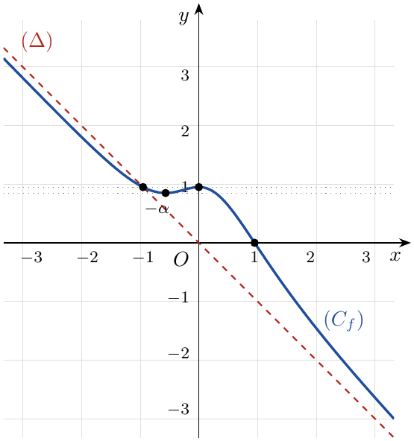
- المناقشة: المعادلة المطبوعة $x^{3}\left(x−2m\right)=2m+1$ لا ترتبط بـ $f$ (انظر الملاحظة)، والمقصود هو $x^{2}\left(x−2m\right)=2m+1$:
$$x^{2}\left(x−2m\right)=2m+1⇔x^{3}−1=2m\left(x^{2}+1\right)⇔\frac{1−x^{3}}{1+x^{2}}=−2m⇔f\left(x\right)=−2m$$
- الحلول فواصل نقط تقاطع $\left(C_{f}\right)$ مع المستقيم الأفقي $y=−2m$. نستعين بـ $f\left(−1\right)=f\left(0\right)=1$ ، $f\left(1\right)=0$ ، $f\left(−α\right)=3/2α$ (فيكون $−2m=f\left(−α\right)⇔m=−3/4α≈−0,45$):
  - $−2m>1$ أي $m<−1/2$: حل وحيد سالب (أصغر من $−1$)؛
  - $m=−1/2$: حلان: $x=−1$ و $x=0$ (سالب ومعدوم)؛
  - $f\left(−α\right)<−2m<1$ أي $−1/2<m<−3/4α$: ثلاثة حلول: سالبان (في $]−1;−α[$ وفي $]−α;0[$) وموجب (في $]0;1[$)؛
  - $m=−3/4α$: حلان: $−α$ (سالب مضاعف) وحل موجب في $]0;1[$؛
  - $m>−3/4α$: حل وحيد موجب (في $]0;1[$ إذا كان $−3/4α<m<0$، و $x=1$ إذا كان $m=0$، وأكبر من $1$ إذا كان $m>0$).
ملاحظة حول معادلة المناقشة
المعادلة كما طُبعت $x^{3}\left(x−2m\right)=2m+1$ تقبل الحل $x=−1$ مهما كان $m$، وتُكتب $\left(x+1\right)\left[x^{3}−\left(2m+1\right)\left(x^{2}−x+1\right)\right]=0$، فلا علاقة لها بالدالة $f$ ولا تُناقش بـ $\left(C_{f}\right)$. التصحيح: $x^{2}\left(x−2m\right)=2m+1$ (الأُس $2$ بدل $3$)، وهي تكافئ $f\left(x\right)=−2m$. (تحقق: من أجل $m=−1/2$ تصبح $x^{2}\left(x+1\right)=0$.)

6.
- $\left|−x\right|=\left|x\right|$، فـ $h\left(x\right)=−f\left(\left|x\right|\right)$. $D_{h}=R$ متناظرة و $h\left(−x\right)=−f\left(\left|−x\right|\right)=−f\left(\left|x\right|\right)=h\left(x\right)$: $h$ زوجية.
- من أجل $x≥0$: $h\left(x\right)=−f\left(x\right)$، فجزء $\left(C_{h}\right)$ على $[0;+∞[$ هو نظير جزء $\left(C_{f}\right)$ الموافق لـ $x≥0$ بالنسبة إلى محور الفواصل؛ ثم نكمل $\left(C_{h}\right)$ بالتناظر بالنسبة إلى محور التراتيب. ($h\left(0\right)=−1$ ، $h\left(±1\right)=0$؛ وبما أن $f′\left(0\right)=0$ فإن العددين المشتقين على يمين $0$ ($−f′\left(0\right)$) وعلى يساره ($f′\left(0\right)$) معدومان: $h$ قابلة للاشتقاق عند $0$ و $h′\left(0\right)=0$، أي مماس أفقي عند $\left(0;−1\right)$.)
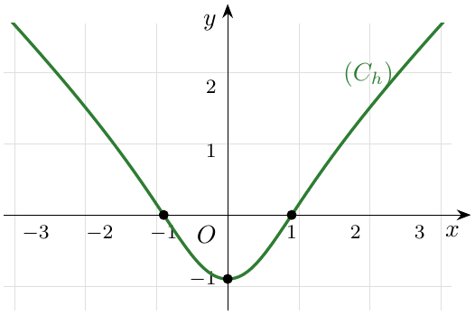
7. $F=f∘u$ مع $u\left(x\right)=\frac{1}{x}$ ، $u′\left(x\right)=−\frac{1}{x^{2}}$. إذن $F′\left(x\right)=−\frac{1}{x^{2}} f′​\left(\frac{1}{x}\right)$، فإشارة $F′\left(x\right)$ عكس إشارة $f′​\left(1/x\right)$:
- $x>0$: $1/x>0$ و $f′<0$ على $]0;+∞[$، فـ $F′\left(x\right)>0$؛
- $−1/α<x<0$: $1/x<−α$ و $f′<0$ هناك، فـ $F′\left(x\right)>0$؛
- $x<−1/α$: $−α<1/x<0$ و $f′>0$ هناك، فـ $F′\left(x\right)<0$.
النهايات (نهاية دالة مركبة): لما $x→±∞$: $1/x→0$ و $F\left(x\right)→f\left(0\right)=1$؛ لما $x→0^{−}$: $1/x→−∞$ و $F\left(x\right)→+∞$؛ لما $x→0^{+}$: $1/x→+∞$ و $F\left(x\right)→−∞$. و $F\left(−1/α\right)=f\left(−α\right)$ ($−1/α≈−1,68$).
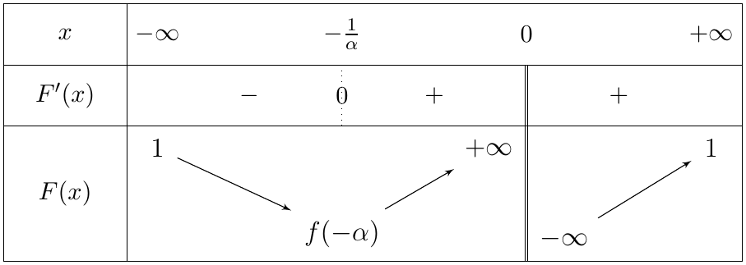
$F$ متناقصة تماما على $\left]−∞;−\frac{1}{α}\right]$، ومتزايدة تماما على $\left[−\frac{1}{α};0\right[$ وعلى $]0;+∞[$.

التمرين 19: تمرين بمستوى البكالوريا: من المنحنى إلى العبارة، نقطة انعطاف ونقطة زاوية
$\left(C_{f}\right)$ التمثيل البياني للدالة $f$ المعرّفة على $D_{f}$ في المستوي المنسوب إلى المعلم المتعامد والمتجانس $\left(O;\vec{i},\vec{j}\right)$. $\left(Δ\right)$ ذو المعادلة $y=x$ المستقيم المقارب المائل لـ $\left(C_{f}\right)$ بجوار $+∞$ و $−∞$، و $x=2$ معادلة المستقيم المقارب الموازي لحامل محور التراتيب، $\left(T\right)$ المماس للمنحنى $\left(C_{f}\right)$ عند النقطة $B\left(3;1\right)$ والمار من النقطة $C\left(2;−3\right)$، و $A\left(1;1\right)$ نقطة من المنحنى $\left(C_{f}\right)$ كما هو موضّح في الشكل أدناه:
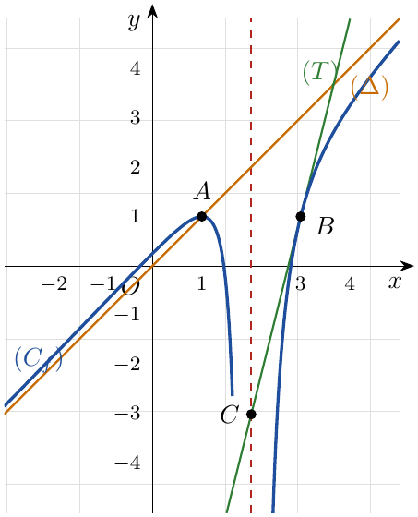
‎I. بقراءة بيانية:
1. عيّن $D_{f}$ مجموعة تعريف الدالة $f$.
2. عيّن: $\lim_{x→+∞}f\left(x\right)$ ، $\lim_{x→−∞}f\left(x\right)$ ، $\lim_{x→2}f\left(x\right)$ ، $\lim_{x→±∞}\left(f\left(x\right)−x\right)$ ، $f\left(1\right)$ ، $f\left(3\right)$ ، $f′\left(1\right)$ ، $f′\left(3\right)$.
3. عيّن معادلة المماس $\left(T\right)$ للمنحنى $\left(C_{f}\right)$ عند النقطة $B$.
4. نفرض أنه من أجل كل $x$ من $D_{f}$: $f\left(x\right)=ax+\frac{bx+c}{{\left(x−2\right)}^{2}}$ حيث $a$ ، $b$ ، $c$ أعداد حقيقية.
- احسب $f′\left(x\right)$ عبارة المشتقة الأولى للدالة $f$ بدلالة $a$ ، $b$ و $c$.
- باستعمال المعطيات السابقة عيّن الأعداد $a$ ، $b$ و $c$.
‎II.
1. تحقق أنه من أجل كل $x∈R−\{2\}$: $f\left(x\right)=\frac{x^{3}−4x^{2}+3x+1}{{\left(x−2\right)}^{2}}$.
2. بيّن أنه من أجل كل عدد حقيقي $x$ من $R−\{2\}$: $f′\left(x\right)=\frac{\left(x−1\right)\left(x^{2}−5x+8\right)}{{\left(x−2\right)}^{3}}$.
3. استنتج إشارة $f′\left(x\right)$ حسب قيم $x$ ثم شكّل جدول تغيّرات الدالة $f$.
4. استنتج وجود مستقيم مقارب مائل $\left(Δ\right)$ للمنحنى $\left(C_{f}\right)$ يطلب تعيين معادلته، ثم ادرس الوضع النسبي بينهما.
5. بيّن أن المنحنى $\left(C_{f}\right)$ يقبل مماسا $\left(T′\right)$ موازيا للمستقيم $\left(Δ\right)$ يطلب كتابة معادلته.
6. بيّن أنه من أجل كل $x$ من $R−\{2\}$: $f″\left(x\right)=\frac{−2x−2}{{\left(x−2\right)}^{4}}$، ثم ادرس إشارة $f″$؛ ماذا تستنتج بالنسبة إلى $\left(C_{f}\right)$؟
7. ناقش بيانيا حسب قيم الوسيط $m$ عدد وإشارة حلول المعادلة: $x^{3}−\left(m+4\right)x^{2}+\left(3+4m\right)x+\left(1−4m\right)=0$.
‎III. لتكن $h$ الدالة المعرّفة على $R−\{2\}$ بـ: $h\left(x\right)=\left\{\begin{matrix}x−3+\frac{1}{x−2}, & x<3 \\ f\left(x\right), & x≥3\end{matrix}\right.$ و $\left(C_{h}\right)$ تمثيلها البياني.
- ادرس استمرارية الدالة $h$ عند $x_{0}=3$. هل تقبل الدالة $h$ الاشتقاق عند $x_{0}=3$؟
- عيّن معادلات المستقيمات المقاربة لـ $\left(C_{h}\right)$.

حل التمرين 19
الجزء الأول:
1. المستقيم $x=2$ مقارب عمودي والمنحنى غير معرّف عنده: $\boxed{D_{f}=R−\{2\}}$.
2. من الشكل والمعطيات:
$$\boxed{\lim_{x→+∞}f\left(x\right)=+∞} \boxed{\lim_{x→−∞}f\left(x\right)=−∞} \boxed{\lim_{x→2}f\left(x\right)=−∞} \boxed{\lim_{x→±∞}\left(f\left(x\right)−x\right)=0}$$
(الفرعان ينزلان نحو $−∞$ على جانبي $x=2$، والنهاية الأخيرة تعني أن $y=x$ مقارب مائل.)
$\boxed{f\left(1\right)=1}$ و $\boxed{f\left(3\right)=1}$ (النقطتان $A$ و $B$)؛ $\boxed{f′\left(1\right)=0}$ (مماس أفقي عند $A$، قيمة حدية عظمى محلية)؛ $\boxed{f′\left(3\right)=\frac{1−\left(−3\right)}{3−2}=4}$ (معامل توجيه $\left(T\right)$ المار بـ $B$ و $C$).
3. $\left(T\right): y=f′\left(3\right)\left(x−3\right)+f\left(3\right)=4\left(x−3\right)+1$، أي $\boxed{\left(T\right): y=4x−11}$. (تحقق: $4\left(2\right)−11=−3$ فـ $C∈\left(T\right)$.)
4.
- $\left(\frac{bx+c}{{\left(x−2\right)}^{2}}\right)′=\frac{b{\left(x−2\right)}^{2}−\left(bx+c\right)⋅2\left(x−2\right)}{{\left(x−2\right)}^{4}}=\frac{b\left(x−2\right)−2\left(bx+c\right)}{{\left(x−2\right)}^{3}}=\frac{−bx−2b−2c}{{\left(x−2\right)}^{3}}$، إذن:
$$\boxed{f′\left(x\right)=a+\frac{−bx−2b−2c}{{\left(x−2\right)}^{3}}}$$
- $f\left(x\right)−ax=\frac{bx+c}{{\left(x−2\right)}^{2}}\underset{x→±∞}{\overset{​}{→}}0$، فالمقارب المائل هو $y=ax$، وهو $\left(Δ\right): y=x$، إذن $a=1$. $f\left(1\right)=1⇔1+\frac{b+c}{1}=1⇔b+c=0$؛ $f\left(3\right)=1⇔3+\frac{3b+c}{1}=1⇔3b+c=−2$. بالطرح: $2b=−2$ ومنه $b=−1$ و $c=1$: $\boxed{a=1, b=−1, c=1}$، أي $f\left(x\right)=x+\frac{1−x}{{\left(x−2\right)}^{2}}$. (تحقق بالمشتقة: $f′\left(x\right)=1+\frac{x}{{\left(x−2\right)}^{3}}$ ، $f′\left(1\right)=1−1=0$ و $f′\left(3\right)=1+3=4$ $✓$.)
الجزء الثاني:
1. $x+\frac{1−x}{{\left(x−2\right)}^{2}}=\frac{x\left(x^{2}−4x+4\right)+1−x}{{\left(x−2\right)}^{2}}=\boxed{\frac{x^{3}−4x^{2}+3x+1}{{\left(x−2\right)}^{2}}}$.
2. من الجزء الأول: $f′\left(x\right)=1+\frac{x}{{\left(x−2\right)}^{3}}=\frac{{\left(x−2\right)}^{3}+x}{{\left(x−2\right)}^{3}}=\frac{x^{3}−6x^{2}+13x−8}{{\left(x−2\right)}^{3}}$، و $\left(x−1\right)\left(x^{2}−5x+8\right)=x^{3}−6x^{2}+13x−8$، إذن $\boxed{f′\left(x\right)=\frac{\left(x−1\right)\left(x^{2}−5x+8\right)}{{\left(x−2\right)}^{3}}}$.
ملاحظة حول نص السؤال II.2
في النص «من أجل كل $x$ من $R−\{−2\}$»، والصواب $R−\{2\}$ (مجموعة تعريف $f$).

3. مميّز $x^{2}−5x+8$ هو $25−32<0$، فهو موجب تماما، وإشارة $f′\left(x\right)$ هي إشارة $\frac{x−1}{{\left(x−2\right)}^{3}}$، أي إشارة $\left(x−1\right)\left(x−2\right)$ (لأن ${\left(x−2\right)}^{3}$ و $x−2$ لهما نفس الإشارة):
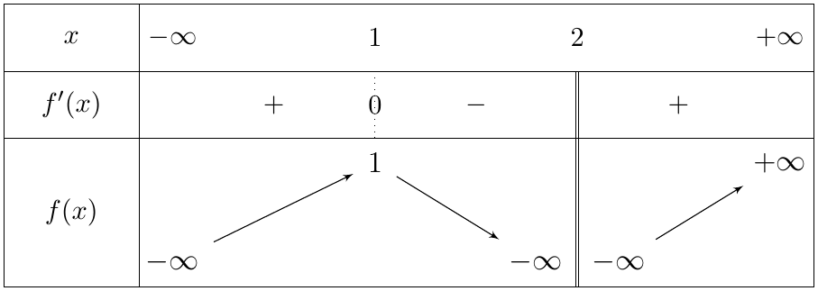
$f$ متزايدة تماما على $]−∞;1]$ وعلى $]2;+∞[$، ومتناقصة تماما على $[1;2[$. (النهايات: $\lim_{x→2}\frac{1−x}{{\left(x−2\right)}^{2}}=\frac{−1}{0^{+}}=−∞$.)
4. $f\left(x\right)−x=\frac{1−x}{{\left(x−2\right)}^{2}}\underset{x→±∞}{\overset{​}{→}}0$: $\boxed{\left(Δ\right): y=x}$ مقارب مائل. إشارة الفرق هي إشارة $1−x$:
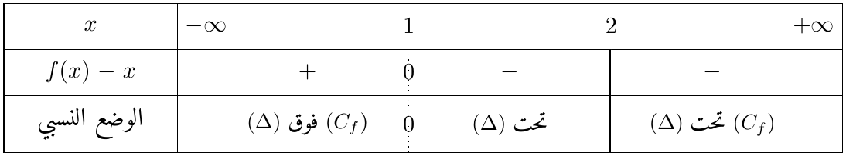
و $\left(C_{f}\right)$ يقطع $\left(Δ\right)$ في النقطة $A\left(1;1\right)$.
5. $f′\left(x\right)=1⇔\frac{x}{{\left(x−2\right)}^{3}}=0⇔x=0$. $f\left(0\right)=\frac{1}{4}$: $\boxed{\left(T′\right): y=x+1/4}$. (سمّيناه $\left(T′\right)$ لتمييزه عن المماس $\left(T\right)$ عند $B$.)
6. $f″\left(x\right)=\left(\frac{x}{{\left(x−2\right)}^{3}}\right)′=\frac{{\left(x−2\right)}^{3}−3x{\left(x−2\right)}^{2}}{{\left(x−2\right)}^{6}}=\frac{\left(x−2\right)−3x}{{\left(x−2\right)}^{4}}=\boxed{\frac{−2x−2}{{\left(x−2\right)}^{4}}}$.
إشارة $f″\left(x\right)$ هي إشارة $−2x−2$: موجبة لما $x<−1$ وسالبة لما $x>−1$ ($x≠2$).
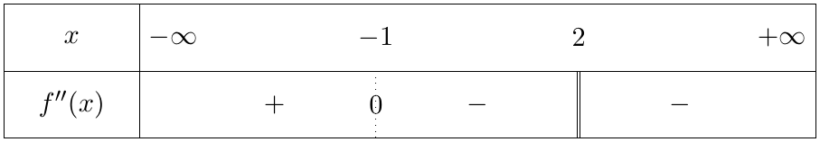
الاستنتاج: $f″$ تنعدم مغيّرة إشارتها عند $−1$، إذن النقطة $I\left(−1;−7/9\right)$ نقطة انعطاف للمنحنى $\left(C_{f}\right)$ ($f\left(−1\right)=−1+2/9=−7/9$)؛ المنحنى محدّب (تقعره نحو الأعلى) على $]−∞;−1]$ ومقعّر (تقعره نحو الأسفل) على $[−1;2[$ وعلى $]2;+∞[$.
7. العدد $2$ ليس حلا (بالتعويض نجد $−1≠0$). من أجل $x≠2$:
$$x^{3}−\left(m+4\right)x^{2}+\left(3+4m\right)x+1−4m=0⇔x^{3}−4x^{2}+3x+1=m\left(x^{2}−4x+4\right)⇔f\left(x\right)=m$$
الحلول فواصل نقط تقاطع $\left(C_{f}\right)$ مع المستقيم الأفقي $y=m$؛ نستعين بـ $f\left(0\right)=1/4$ و $f\left(1\right)=f\left(3\right)=1$:
- $m<1/4$: ثلاثة حلول: سالب (أصغر من $0$)، وموجبان (في $]1;2[$ وفي $]2;+∞[$)؛
- $m=1/4$: ثلاثة حلول: $x=0$ وموجبان؛
- $1/4<m<1$: ثلاثة حلول موجبة (في $]0;1[$ ، $]1;2[$ و $]2;3[$)؛
- $m=1$: حلان موجبان: $x=1$ (مضاعف) و $x=3$؛
- $m>1$: حل وحيد موجب (أكبر من $3$).
الإنشاء (مع $\left(T′\right)$ ونقطة الانعطاف $I$):
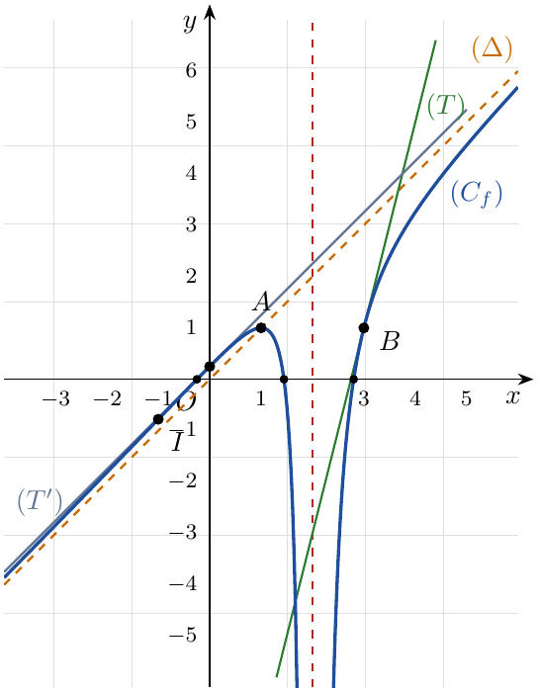
الجزء الثالث:
- $h\left(3\right)=f\left(3\right)=1$ و $\lim_{x→3^{−}}h\left(x\right)=3−3+\frac{1}{1}=1$، و $\lim_{x→3^{+}}h\left(x\right)=f\left(3\right)=1$ ($f$ مستمرة عند $3$): $h$ مستمرة عند $3$.
- العدد المشتق على اليسار: $h\left(x\right)=x−3+\frac{1}{x−2}$ قابلة للاشتقاق عند $3$ و $\left(x−3+\frac{1}{x−2}\right)′=1−\frac{1}{{\left(x−2\right)}^{2}}$ تساوي $0$ عند $3$، أي $h′_{g}\left(3\right)=0$. وعلى اليمين: $h′_{d}\left(3\right)=f′\left(3\right)=4$. بما أن $h′_{g}\left(3\right)≠h′_{d}\left(3\right)$ فإن $h$ غير قابلة للاشتقاق عند $3$، والنقطة $B\left(3;1\right)$ نقطة زاوية لـ $\left(C_{h}\right)$ (نصف مماس أفقي على اليسار $y=1$، ونصف المماس $\left(T\right)$ على اليمين).
- المقاربات:
  - لما $x<3$: $\lim_{x→2^{−}}h\left(x\right)=−1+\frac{1}{0^{−}}=−∞$ و $\lim_{x→2^{+}}h\left(x\right)=+∞$: $\boxed{x=2}$ مقارب عمودي؛
  - $h\left(x\right)−\left(x−3\right)=\frac{1}{x−2}\underset{x→−∞}{\overset{​}{→}}0$: $\boxed{y=x−3}$ مقارب مائل بجوار $−∞$؛
  - لما $x≥3$: $h=f$ و $\boxed{y=x}$ مقارب مائل بجوار $+∞$.

